



Republica de Honduras:

Empleabilidad Juvenil y Resiliencia Climática

Marco de Gestión Ambiental y Social (MGAS)

Honduras – P176724
Octubre 2025

Versión 2

Contenido
ACRÓNIMOS Y SIGLAS 5
ANTECEDENTES 7
INTRODUCCIÓN 8
1) DESCRIPCIÓN DEL PROYECTO 9
1.1. MACRO LOCALIZACIÓN DEL PROYECTO 14
1.2. MICRO LOCALIZACIÓN 15
1.3. DESCRIPCIÓN BIOFÍSICA 16
1.3.1. DESCRIPCIÓN FÍSICA 16
1.3.2. DESCRIPCIÓN BIOLÓGICA 28
2) MARCO REGULATORIO Y NORMATIVO APLICADO PARA LA GESTION SOCIOAMBIENTAL DEL PROYECTO 35
2.1. MARCO LEGAL NACIONAL SOCIOAMBIENTAL 35
2.1.2. PROCESO DE LICENCIAMIENTO AMBIENTAL 43
2.1.3. CATEGORIZACIÓN DE OBRAS 46
2.2. TRATADOS INTERNACIONALES RELACIONADOS CON EL PROYECTO 49
2.3. ESTÁNDARES AMBIENTALES Y SOCIALES (EASS) DEL MARCO AMBIENTAL Y SOCIAL (MAS) DEL BANCO MUNDIAL. 53
2.4. GUÍAS SOBRE MEDIO AMBIENTE, SALUD Y SEGURIDAD DEL GRUPO DEL BANCO MUNDIAL (GBM) 57
2.5. GUÍAS DE LA ORGANIZACIÓN MUNDIAL DE LA SALUD (OMS) 58
2.7. MARCO INSTITUCIONAL CARE 59
2.7.1. GUÍAS DE ORIENTACIÓN PARA PREVENIR LA VIOLENCIA DE GÉNERO DENTRO DE LOS PROGRAMAS EJECUTADOS POR CARE PARA LA PROTECCIÓN 59
2.7.2. POLÍTICA DE SALVAGUARDIA DE CARE INTERNATIONAL: PROTECCIÓN CONTRA EL ACOSO SEXUAL, LA EXPLOTACIÓN Y ABUSO Y EL ABUSO INFANTIL 59
2.7.3 MARCO ESTRATÉGICO DE DEBI (DIVERSITY, EQUITY, BELONGING, INCLUSIÓN) Y SU MODELO DE GOBERNANZA 60
2.7.4 MANUAL SOBRE ANÁLISIS DE CAPACIDAD Y VULNERABILIDAD CLIMÁTICA 60
2.7.5 PLAN DE GESTIÓN DE SEGURIDAD Y PROTECCIÓN 60
2.7.6 POLÍTICA DE CARE INTERNACIONAL ANTE EL FRAUDE Y CORRUPCIÓN 60
2.7.7. AGENDA DE APRENDIZAJE DEL PROGRAMA COMUNIDADES PRÓSPERAS Y RESILIENTES 61
2.7.8. MECANISMO DE RETROALIMENTACIÓN Y RENDICIÓN DE CUENTAS (FAM) 61
3) IDENTIFICACIÓN DE RIESGOS E IMPACTOS AMBIENTALES Y SOCIALES (LÍNEA BASE) 61
3.1. CARACTERÍSTICAS GENERALES, FÍSICAS Y SOCIOECONÓMICAS DE LOS MUNICIPIOS DE INTERVENCIÓN DEL PROYECTO 61
3.1.1. CHOLOMA 61
3.1.2. VILLANUEVA 63
3.1.3. PROCESO DE IDENTIFICACIÓN DE PUEBLOS INDÍGENAS Y AFROHONDUREÑOS. 65
3.1.4. SITUACIÓN DE LA VIOLENCIA BASADA EN GÉNERO (NIVEL NACIONAL Y DEPARTAMENTAL) 65
3.2. DESCRIPCIÓN DE LOS PRINCIPALES RIESGOS DE DESASTRES NATURALES Y ANTRÓPICOS 66
3.2.1. DESLIZAMIENTOS 66
3.2.2. INUNDACIÓN FLUVIAL, URBANAS Y COSTERAS 67
3.2.3. INCENDIOS FORESTALES 69
3.2.4. CONECTIVIDAD 69
3.2.5 EVALUACIÓN DE LOS PRINCIPALES RIESGOS DE DESASTRES NATURALES Y ANTRÓPICOS 69
3.3. DESCRIPCIÓN DE LÍNEA BASE SOCIOAMBIENTAL DE ZONAS ESPECÍFICAS DE INTERVENCIÓN DEL PROYECTO 71
3.4 RIESGOS E IMPACTOS AMBIENTALES, SOCIALES Y DE SALUD Y SEGURIDAD CONSOLIDADOS. 83
4) PROCEDIMIENTOS Y ARREGLOS PARA LA IMPLEMENTACIÓN DE LA GESTIÓN SOCIOAMBIENTAL DEL PROYECTO 102
4.1. LISTA DE EXCLUSIONES 107
4.2. CONDICIONES PARA LA EMPLEABILIDAD DE JÓVENES BENEFICIARIOS EN LAS PASANTÍAS 107
4.3. ARREGLOS PARA LA IMPLEMENTACIÓN 109
5) PRESUPUESTO PARA LA IMPLEMENTACIÓN DEL MGAS 111
6) PARTICIPACIÓN DE LAS PARTES INTERESADAS, DIVULGACIÓN DE INFORMACIÓN Y CONSULTAS 112
7) ANEXOS 113
7.1. LISTA DE CHEQUEO PARA DETERMINAR LA ELEGIBILIDAD DE LAS OBRAS PROPUESTAS EN FUNCIÓN DE LO ESTABLECIDO EN LA LISTA DE EXCLUSIONES DE INVERSIÓN EN OBRAS POR RAZONES DE IMPACTO SOCIOAMBIENTAL 113
7.2. CONTENIDO PARA ELABORACIÓN DE PLANES DE GESTIÓN AMBIENTAL Y SOCIAL PARA LOS SUBPROYECTOS 114
7.3. PROCEDIMIENTOS PARA LA DONACIÓN DE TIERRAS O ADQUISICIÓN DE TIERRAS 116
7.4. TABLA RESUMEN PGAS 118
7.5. METODOLOGÍA DE EVALUACIÓN DE IMPACTOS PARA LAS OBRAS 151
8) DEFINCIONES 152

Ilustración 1: Mapa de Macro Localización 14
Ilustración 2: Mapa de Micro Localización 15
Ilustración 3: Mapa Geológico 18
Ilustración 4: : Suelos Simmons 20
Ilustración 5: Topografía 21
Ilustración 6: Cuencas en las Áreas de Influencia del Proyecto 21
Ilustración 7: Cuencas Hidrográficas 22
Ilustración 8: Subcuencas 23
Ilustración 9: Cuenca del Rio Chamelecón 24
Ilustración 10: Cuenca del Río Ulua 25
Ilustración 11: Hidrografía 26
Ilustración 12: Hidrogeología 27
Ilustración 13: Mapa Ecosistemas Vegetales 29
Ilustración 14: Mapa de Uso de Suelo 30
Ilustración 15: Mapa de Áreas Protegidas 31
Ilustración 16: Fauna Silvestre Reportada en las Zonas de Intervención 32
Ilustración 17: Flora en la zona de intervención del Proyecto 34
Ilustración 18: Proceso de Licenciamiento Ambiental Resumido 43
Ilustración 19: Mapa de Deslizamientos 66
Ilustración 20: Mapa de Inundaciones 68

Tabla 1: Micro Localización de las Comunidades a Intervenir en el Marco del Proyecto 13
Tabla 2: Reseña de marco legal socio ambiental nacional vigente aplicable al Proyecto y brechas con los EASs relevantes del MAS del BM y propuesta de actividades para cumplir los requerimientos correspondientes: 14
Tabla 3: Categorización Preliminar de las Obras 25
Tabla 4: Resumen de tratados internacionales y su aplicación en el marco del Proyecto 28
Tabla 5: Descripción de propuesta de acciones por EASs del MAS del BM 32
Tabla 6: Evaluación de los Principales Riesgos 48
Tabla 7: Descripción de obras a rehabilitar o mejorar y características de las zonas específicas donde se realizarán 50
Tabla 8: Impactos Etapa de Planificación 62
Tabla 9: Impactos en la Etapa de Implementación 67
Tabla 10: Impactos en la Etapa de Desmantelamiento 80
Tabla 11: Impacto o Riesgos en la Etapa de Operación 80
Tabla 12: Procedimientos y arreglos institucionales por etapas de implementación 81
Tabla 13: Funciones de la UEP, Contratistas y Supervisores de obras 88
Tabla 14: Presupuesto para implementación MGAS 90
Tabla 15: Medidas de control Ambiental y Social Etapa de Planificación 98
Tabla 16: Medidas de Mitigación Ambiental y Social en la Etapa de Implementación 106
Tabla 17: : Medidas de control Ambiental y Social para la Etapa de Desmantelamiento 127
Tabla 18: Medidas de Control Ambiental y Social en la Etapa de Funcionamiento 128
Tabla 19: Criterios de Evaluación de Impacto RIAM 130

ACRÓNIMOS Y SIGLAS
Acrónimo | Significado
ASx | Acoso Sexual
BM | Banco Mundial
CARE | CARE INTERNACIONAL DE HONDURAS
CDD | Community-Driven-Development / Desarrollo impulsado por la comunidad
CDM | Centro de Derechos de Mujeres
CEDAW | Convención sobre la eliminación de todas las formas de discriminación contra la mujer
CEPAL | Comisión Económica para América Latina y el Caribe
CMNUCC | Convención Marco de Naciones Unidas sobre el Cambio Climático
COPECO | Comisión Permanente de Contingencias
CODEM | Comité de Emergencia Municipal de Gestión de Riesgo y Contingencias
CVCA | Análisis de Capacidad y Vulnerabilidad Climática, por sus siglas en inglés
EAS | Estándar Ambiental y Social
EPP | Equipo de Protección Personal
EyAS | Explotación y Abuso Sexual
GBM | Grupo Banco Mundial
GdH | Gobierno de Honduras
GEF | Fondo para el Medio Ambiente Mundial
GEI | Gases de Efecto Invernadero
GIZ | Cooperación Técnica Alemana
GMASS | Guías sobre medio ambiente, salud y seguridad
ICF | Instituto Nacional de Conservación y Desarrollo Forestal, Áreas Protegidas y Vida Silvestre
ICMA | Informe de Cumplimiento de Medidas Ambientales
IFC | Corporación Financiera Internacional, por sus siglas en inglés
INE | Instituto Nacional de Estadística
JAA | Junta Administradora de Agua
JICA | Agencia de Cooperación Internacional del Japón
JSDF | Fondo de Desarrollo Social de Japón
MAS | Marco Ambiental y Social
M&E | Monitoreo y Evaluación
MOP | Manual Operativo del Proyecto
MVMYF | Muertes Violentas de Mujeres y Femicidios
OIT | Organización Internacional del Trabajo
OMS | Organización Mundial de la Salud
ONGs | Organizaciones No Gubernamentales
PCM | Presidencia del Consejo de Ministros
PDM-OT | Plan de Desarrollo Municipal con enfoque de Ordenamiento Territorial
PCAS | Plan de Compromiso Ambiental y Social
PCS | Plan de Continuidad de los Servicios
PGAS | Plan de Gestión Ambiental y Social
PGAS-C | Plan de Gestión Ambiental y Social del Contratista
PGMO | Procedimientos de Gestión de Mano de Obra
PIAH | Pueblos Indígenas y Afrohondureños
PNUD | Programa de las Naciones Unidas para el Desarrollo
PPPI | Plan de Participación de Partes Interesadas
PSA | Prestador de Servicios Ambientales
SEDESOL | Secretaría de Desarrollo Social
SERNA | Secretaría de Recursos Naturales y Ambiente
SETRASS | Secretaría de Trabajo y Seguridad Social
SINAGER | Sistema Nacional de Gestión de Riesgos
SINEIA | Sistema Nacional de Evaluación de Impacto Ambiental
SINIT | Sistema Nacional de Información Territorial
SSO | Salud y Seguridad Ocupacional
UEP | Unidad Ejecutora del Proyecto
UICN | Unión Internacional para la Conservación de la Naturaleza
UMA | Unidad Municipal Ambiental
VBG | Violencia Basada en Género

ANTECEDENTES
Honduras es uno de los países más pobres y desiguales de América Latina y el Caribe. En los últimos 30 años, el país ha experimentado un crecimiento económico modesto, insuficiente para reducir significativamente la pobreza. Con un ingreso per cápita de US$2.942 en 2022, la tasa de pobreza se mantuvo en 52,4 por ciento, con pobreza extrema en 13,3 por ciento. Además, el índice de Gini se registró en 48.2 por ciento. Si bien el PIB del país ha crecido a una tasa promedio anual de 3,8 por ciento en las últimas tres décadas, Honduras ha sido vulnerable a los choques externos, enfrentando desafíos como la inestabilidad fiscal, la inversión limitada, el crimen y la migración. Honduras enfrentó una severa recesión en 2020 exacerbada por el COVID-19 y dos ciclones tropicales, sin embargo, el país ha comenzado a recuperarse a partir de 2021. Sin embargo, el desempleo se mantuvo por encima de los niveles anteriores a la pandemia.
Debido a que el país está expuesto a desastres naturales por el clima, una proporción considerable de la población está en grave riesgo de hidrometeorológica y eventos extremos asociados (inundaciones, sequías y deslizamientos de tierra). Se espera que la frecuencia y la gravedad de los peligros relacionados con el clima aumentan debido al cambio climático, lo que también tendrá un impacto en los medios de vida y la seguridad alimentaria de los hogares en las áreas afectadas. [6] Por estas razones el Gobierno de Honduras (GdH) brindará oportunidades para priorizar la protección de los más vulnerables, apoyar aún más la reactivación económica y fortalecer la resiliencia al cambio climático.
Honduras, dentro del Plan de Recuperación Económica COVID-19, Visión de la Nación 2010-2038 y Plan de Nación 2010-2022 del GdH, sitúan dentro de sus objetivos, la protección de la población pobre y vulnerable, la mejora de la empleabilidad, la creación de empleo, mejora de la cobertura de educación secundaria y la salud, como medio de enfoque estratégico en el capital humano. El GdH tiene un gran interés en este proyecto que se centra en la mejora de los medios de vida de los jóvenes y los pobres y la adaptación al cambio climático. Por lo tanto, han solicitado la asistencia del Banco Mundial (BM) para reconstruir después de las crisis de 2020 y avanzar hacia el desarrollo sostenible.
Para aportar a estos objetivos, el BM aprobó en 2023 una donación al GdH a través del Fondo de Desarrollo Social de Japón (JSDF) por 2.75 millones de dólares, a fin de implementar el Proyecto Empleabilidad Juvenil y Resiliencia Climática (el Proyecto) que tiene como objetivo proporcionar oportunidades de capacitación y aprendizaje para mejorar los medios de vida de los jóvenes al tiempo que aumenta la disponibilidad de infraestructura resistente al clima en los asentamientos urbanos de Choloma y Villanueva, beneficiando a 4,500 personas.
Durante el inicio del Proyecto se identificó a CARE como Agencia Implementadora del Proyecto, esta es una organización no gubernamental (ONG) internacional que ha estado trabajando con comunidades marginadas en 61 municipios de Honduras desde 1954. CARE ha trabajado en varios proyectos del BM e implementado programas en áreas relevantes para este proyecto, como el cambio climático, la infraestructura urbana, el empleo juvenil y la capacitación profesional.
Por lo tanto, el presente Marco de Gestión Ambiental y Social (MGAS) es el instrumento que permitirá lograr que las actividades que se promuevan y desarrollen en el Proyecto, sean ambiental y socialmente sostenibles. En este sentido adicionalmente este instrumento permite asegurar el cumplimiento de la legislación socioambiental nacional vigente aplicable y los requisitos de los Estándares Ambientales y Sociales (EASs) relevantes del Marco Ambiental y Social (MAS) del BM.

INTRODUCCIÓN
El presente MGAS es un instrumento que examina los riesgos e impactos socioambientales previstos en el Proyecto. . Ha sido elaborado para que CARE, quien ha sido designada como la entidad responsable de su implementación, disponga de una guía para examinar los riesgos e impactos, una vez se hayan identificado los subproyectos (obras) a financiarse con la donación.
El MGAS responde a lo establecido en el EAS 1 EAS1 el MAS del BM relativo a la Evaluación y Gestión de Riesgos e Impactos Ambientales y Sociales. Es un instrumento en el que se integran los principios, normativa, procedimientos para evaluar los riesgos e impactos ambientales y sociales y contiene las medidas para mitigar y contrarrestar los riesgos e impactos adversos que derivan de la implementación de los subproyectos y la capacidad para gestionarlos.
El presente MGAS contiene información relevante sobre los dos municipios de intervención (Choloma y Villanueva) en los que se implementarán los subproyectos financiados bajo el Proyecto y sobre las potenciales vulnerabilidades ambientales y sociales presentes en dicha área, riesgos e impactos y medidas de mitigación.
El MGAS del Proyecto busca que, en las actividades y subproyectos derivados del mismo, garanticen la sostenibilidad ambiental y social. Los objetivos del MGAS son los siguientes:
- Identificar, evaluar y gestionar los riesgos e impactos ambientales y sociales del Proyecto de manera coherente con los EASs del MAS del BM y la normativa socio ambiental nacional vigente aplicable pertinente.
- Adoptar un enfoque de jerarquía de mitigación para anticipar y evitar riesgos e impactos; cuando no sea posible evitarlos, minimizar los riesgos e impactos o reducirlos a niveles aceptables o compensar.
- Adoptar medidas diferenciadas para que los impactos adversos no afecten en forma desproporcionada a los menos favorecidos y vulnerables del Proyecto, y para que estos no se encuentren en desventaja en la distribución de los beneficios de desarrollo y las oportunidades resultantes del Proyecto.
- Utilizar las instituciones, los sistemas, las leyes, las regulaciones y los procedimientos ambientales y sociales nacionales en la evaluación, el desarrollo y la ejecución de proyectos, cuando sea apropiado.
- Promover un mejor desempeño ambiental y social, de modo tal que se reconozca y mejore la capacidad de CARE en la gestión ambiental y social del Proyecto.
El alcance y ámbito de aplicación en cumplimiento de los requerimientos regulatorios nacionales y de los EASs relevantes del MAS del BM, este MGAS y sus anexos recogen la identificación de riesgos e impactos y las medidas de mitigación que se aplicarán de acuerdo con la legislación socioambiental nacional vigente aplicable y el marco institucional existente, que son pertinentes para evitar, mitigar, minimizar, y/o compensar los potenciales riesgos e impactos ambientales y sociales identificados que pueden generarse a partir de las actividades del Proyecto. Este MGAS se complementa con otros instrumentos de gestión ambiental y social marco elaborados para el Proyecto en cumplimiento de los requisitos de los EASs del MAS del BM, es decir el Plan de Compromiso Ambiental y Social (PCAS) y el Plan de Participación de Partes Interesadas (PPPI) en este caso particular.

DESCRIPCIÓN DEL PROYECTO
Este Proyecto pretende lograr el objetivo de desarrollo a través de brindar capacitación técnica y de habilidades blandas a 750 jóvenes (de los cuales la mitad son mujeres) y brindará empleo a corto plazo a 120 jóvenes a través del plan de obras públicas para la mejora de la infraestructura urbana. El Proyecto financiará la mejora de la infraestructura resistente a los choques climáticos a través del esquema de obras públicas en localidades seleccionadas con el objetivo de beneficiar a alrededor de 3,600 habitantes de asentamientos urbanos en Choloma y Villanueva. Por tanto, el número total de beneficiarios es de 4,500 personas. Para CARE el costo total del Proyecto es de US$ 2,752,389.00 dólares. El Proyecto se centrará en la infraestructura urbana y comunitaria para aumentar la resiliencia al clima severo asociado con el cambio climático en los asentamientos urbanos pobres.
Objetivo de Desarrollo del Proyecto: El Proyecto “Empleabilidad Juvenil y Resiliencia Climática”, tiene como objetivo proporcionar capacitación y empleo temporal para mejorar los medios de vida de los jóvenes en riesgo y aumentar la disponibilidad de infraestructura resistente al clima en los asentamientos urbanos informales en Choloma y Villanueva. Al mismo tiempo, poner a prueba esta modalidad de obra pública brindará experiencia laboral y oportunidades de capacitación para jóvenes en riesgo. Las obras públicas también pueden ayudar a reparar y mejorar la infraestructura urbana dañada por los ciclones tropicales, fortaleciendo así la resiliencia al cambio climático a largo plazo. Además, el proceso de implementación de las obras públicas a través de un enfoque participativo con las organizaciones locales también ayudará a fortalecer la confianza y el capital social en las comunidades urbanas, reduciendo potencialmente el crimen y la violencia. El proyecto llegará a los jóvenes que trabajan en el sector informal que residen en asentamientos urbanos que han sido sometidos a estrictos cierres para mitigar la propagación de COVID-19 y recientemente golpeados por los ciclones tropicales Eta e Iota.
Componentes del Proyecto: El proceso de implementación del Proyecto se ejecuta bajo el marco de tres (3) componentes: 1) Capacitación en habilidades técnicas y blandas y certificación; 2) Obras públicas para la mejora de la infraestructura urbana; y 3) Gestión y Administración de Proyectos, Monitoreo y Evaluación, y Difusión de Conocimientos, que se describen a continuación.
Componente 1: Capacitación en habilidades técnicas y blandas y certificación (US$ 714,614.40): Este componente tiene como objetivo brindar capacitación técnica en trabajos de construcción y capacitación en habilidades blandas a jóvenes urbanos (18-30 años) beneficiarios de Choloma y Villanueva para facilitar la mejora de sus medios de vida y apoyar su futura entrada en el mercado laboral. El componente apoyará a los jóvenes que no estén estudiando en los sistemas tradicionales de educación o formación formal en horario laboral (excepto estudiando en una modalidad alternativa), y que no sean trabajadores formales. Este Componente proporcionará un paquete combinado de capacitación técnica a corto plazo en tareas de construcción y capacitación en habilidades blandas antes de participar en los aprendizajes proporcionados en las obras públicas bajo el Componente 2. La literatura demuestra la importancia de las intervenciones dirigidas a las habilidades “blandas” entre los adultos jóvenes. Además, el acceso a las oportunidades económicas puede potencialmente servir como un factor de protección contra el comportamiento antisocial a través de un efecto ingreso.
Selección y participación de jóvenes: Los jóvenes participantes serán autoseleccionados. A través de las actividades de promoción llevadas a cabo por CARE, se invitará a cualquier joven (18 -30 años) en los barrios seleccionados a postularse para el Proyecto (tanto para la capacitación como para los aprendizajes).
Criterio de elegibilidad: Para mejorar los medios de subsistencia de los jóvenes económicamente desfavorecidos, los criterios de elegibilidad incluyen jóvenes que han residido en el municipio durante los últimos 6 a 36 meses, de 18 a 30 años, que no están estudiando en el sistema de educación formal tradicional en horario laboral (excepto estudiando en una modalidad alternativa) y no son trabajadores formales. Se utilizarán criterios de priorización adicionales si el número de solicitantes supera el número esperado de beneficiarios del Proyecto. Los criterios adicionales incluirán jóvenes cuyo jefe de hogar sea una mujer, que pertenezcan a hogares con un migrante retornado o desplazados internos (por violencia o desastre natural), que sean de hogares indígenas o afrohondureños, que son discapacitados, y madres solteras o mono cabezas de familia de los padres. CARE será responsable del proceso de selección para maximizar el potencial de inclusión económica y minimizar la captura de élite; y preparar una hoja de ruta con pasos detallados desde el registro de los jóvenes hasta la culminación de su formación y certificación correspondiente.
El Proyecto cubrirá los estipendios a los jóvenes participantes durante la capacitación ofrecida bajo este componente.Para alentar las solicitudes de mujeres que tienen responsabilidades familiares y de cuidado, los estipendios para las madres serán más altos que para las aprendices regulares para cubrir el acceso al cuidado de los niños durante el programa. Los estipendios serán entregados mensualmente por CARE a través de cuentas bancarias individuales abiertas para los beneficiarios una vez que se inscribieron en el programa. Los beneficiarios recibirán capacitaciones en inclusión financiera mientras participen en el programa.
Proceso de formación y certificación: Cuando comience el Proyecto, se llevará a cabo un estudio de referencia y un análisis para comprender las demandas del mercado laboral para el sector de la construcción en los dos municipios objetivo para identificar los tipos específicos de habilidades y trabajos bajo demanda. Además, un estudio de referencia recopiló información sobre el perfil de los jóvenes, incluida su educación, brechas de habilidades y situación laboral, así como las barreras que enfrentan los jóvenes/mujeres cuando intentan acceder al mercado laboral en esos municipios. La capacitación también incluirá contenido orientado al género destinado a reducir las normas sociales discriminatorias o los estereotipos de los roles de género. Se realizará un diagnóstico para determinar la situación de género y violencia en los municipios elegidos. Los resultados de esta evaluación se utilizarán para diseñar un módulo de capacitación que se centre en estas importantes áreas.
Componente 2: Obras públicas para la mejora de la infraestructura urbana (US$ 1,191,952.50): Este componente financiará obras públicas para mejorar la infraestructura urbana en localidades seleccionadas desatendidas, vulnerables a choques climáticos, en Choloma y Villanueva. El Proyecto contratará contratistas utilizando el método de adquisición Community-Driven-Development (CDD) para rehabilitar las obras públicas. Se introducirá un enfoque comunitario en el que las comunidades participarán en la planificación participativa de los proyectos de mejora de la infraestructura para apoyar su sostenibilidad. Los jóvenes mejorarán sus medios de vida a través del programa de aprendizaje. Las mejoras de la infraestructura ayudarán no solo a desarrollar la resiliencia de la infraestructura física ante los impactos climáticos, sino también a fortalecer el capital social a nivel comunitario.
Selección de subproyectos de mejoramiento de infraestructura urbana: CARE llevó a cabo consultas participativas con los municipios locales y miembros de la comunidad para identificar previamente el tipo y alcance de las obras de rehabilitación. Los comités de consulta también incluyeron autoridades del gobierno local en el municipio y representantes de instituciones sectoriales regionales. Durante el proceso de consulta se revisaron los planes de inversión de los municipios vigentes. Los criterios de selección para obras de mejoramiento de infraestructura incluyen obras que: (i) sean intensivas en mano de obra; (ii) contener elementos de adaptación o mitigación a los impactos del cambio climático y fortalecer la resiliencia física a los choques climáticos; (iii) sean reconocidos como relevantes en los planes de inversión municipales; y (iv) contar con una estrategia de sostenibilidad para la futura operación y mantenimiento de las obras correspondientes. Bajo estos criterios, y con base en las consultas participativas, CARE creó una lista predefinida de subproyectos de mejoramiento de infraestructura luego de examinar el costo y la factibilidad, y los impactos potenciales para los beneficiarios. El número estimado de puestos de aprendizaje también se estimó durante este proceso de selección. La preselección también consideró otras tareas (como tareas de supervisión) para garantizar la participación de las mujeres.
La lista de subproyectos de mejora de infraestructura propuestos. En Choloma, estos subproyectos potenciales incluyen mejoras en las instalaciones escolares (canal de concreto para el drenaje pluvial interno de las instalaciones; reconstrucción del canal de descarga fuera del sitio; limpieza de zanjas); reconstrucción de sistemas de agua potable; reconstrucción de un centro comunitario; ampliación del sistema de alcantarillado: construcción de drenaje pluvial; mejoramiento de áreas de recreación; construcción de una cancha de usos múltiples; y mejora del canal de escorrentía de la presa. En Villanueva, los subproyectos incluyen la rehabilitación de un sistema de alcantarillado sanitario. CARE nuevamente realizó consultas con los municipios (mayo de 2023) y confirmó que los subproyectos enumerados cumplen con los criterios y están alineados con las necesidades de las comunidades. Antes de iniciar los procesos de contratación de las obras, Para potenciar la sostenibilidad de las obras, así como la apropiación y compromiso de los municipios, de ser posible, el Proyecto buscará que el municipio contribuya a los subproyectos de inversión a través de aportes monetarios o no monetarios.
Implementación: CARE contratará organizaciones sin fines de lucro u organizaciones de base comunitaria con experiencias relevantes para el Proyecto a través de procesos competitivos utilizando el método CDD. CARE supervisará la ejecución del contratista y de las obras. Se emitirán contratos separados para: (i) evaluaciones de proyectos; y (ii) diseño y supervisión de obras. Dependiendo del tamaño de los subproyectos, los jóvenes participarán en el aprendizaje entre 216 a 360 días (por joven).
Participación juvenil: Los jóvenes participantes, que se gradúen de la capacitación técnica y de habilidades blandas que se ofrece en el Componente 1, también podrán participar en los aprendizajes a través de los proyectos de obras públicas para la mejora de la infraestructura urbana. Para garantizar la buena calidad de los proyectos y la responsabilidad de los contratistas locales, los contratistas tendrán libertad para seleccionar y administrar a sus trabajadores. Sin embargo, se alentará a los contratistas a aceptar como aprendices a jóvenes que se hayan graduado de la capacitación del Componente 1. Se brindará capacitación previa a la licitación como requisito previo para cada posible contratista (condición previa para participar en cualquiera de los procesos de licitación de mejora de la infraestructura) para explicar los aspectos sociales y ambientales del proyecto. Estos métodos se utilizaron en otros proyectos del BM y demostraron ser efectivos.
Componente 3: Gestión y administración del proyecto, seguimiento y evaluación y difusión del conocimiento (US$ 845,822.10): Este componente brindará apoyo técnico para la gestión y administración del proyecto, el seguimiento y la evaluación, y la difusión del conocimiento.
Sub-Componente 3.1: Gestión y administración del proyecto:
CARE será responsable de la implementación general del Proyecto. Las responsabilidades clave incluirán adquisiciones, gestión financiera, gestión ambiental y social, comunicación y gestión del conocimiento, selección y supervisión de contratistas locales, y seguimiento y evaluación. Para apoyar la implementación del Proyecto, se contará con un Oficial técnico del Proyecto, un Técnico de Monitoreo y Evaluación (M&E) del Proyecto, un técnico Ambiental y Social y técnicos comunitarios. Además, se contratará como consultores a un asistente junior en gestión del conocimiento, un oficial en adquisiciones y un oficial en Gestión Financiera (GF, en inglés FM). El Técnico Ambiental y Social será el responsable del cumplimiento de la gestión socioambiental del Proyecto quien será el punto focal en estos temas y contará con experiencia y formación adecuada para el puesto, adicionalmente CARE designará una persona que servirá de apoyo para la gestión socioambiental en coordinación con el Oficial del Proyecto. Los costos relacionados con el lanzamiento del Proyecto, las auditorías, las revisiones intermedias, la supervisión y la preparación de los informes de seguimiento y finalización se cubrirán bajo este subcomponente. Este Proyecto será diseñado en conjunto con la Secretaría de Desarrollo Social (SEDESOL), que es el principal receptor de la cartera de inversiones y asistencia técnica del BM en Honduras para el sector de la protección social. SEDESOL: (i) brindará apoyo para la coordinación general de las actividades y las comunicaciones con los gobiernos y organizaciones locales; (ii) participará en el comité directivo del Proyecto para la rendición de cuentas y para evaluar el progreso y las lecciones aprendidas de la implementación del Proyecto; y (iii) facilitar vínculos con actores nacionales o locales en el marco de las actividades del Proyecto para su futura institucionalización. El Proyecto financiará gastos operativos para cubrir la participación del personal de SEDESOL en consultas de campo y supervisión. CARE firmará un acuerdo de implementación con SEDESOL para definir los roles y responsabilidades para el apoyo a la implementación y el intercambio de información sobre los resultados del Proyecto.
Sub-Componente 3.2: Monitoreo y evaluación:
El Proyecto se evaluará rigurosamente para una posible ampliación futura. Como parte de las actividades de M&E, este subcomponente financiará las siguientes actividades y productos que respaldan el diseño, la implementación y la evaluación del Proyecto: (i) encuestas de línea de base; (ii) encuestas de línea intermedia y final; (iii) el análisis de evaluación de impacto; (iv) seguimiento de indicadores de resultados del Proyecto con sistema de recolección de datos, análisis, lineamientos de reporte y mecanismo de control de calidad; y (v) realización de informes de evaluación de avances, resultados e impactos.
CARE será responsable del monitoreo diario y del desarrollo de un marco detallado de M&E. Se contratará a un especialista en M&E para supervisar el seguimiento y la evaluación de todas las actividades del Proyecto mencionadas anteriormente. CARE ha desarrollado un sistema de monitoreo digital eficiente para sus operaciones, el cual será adaptado a este proyecto. Este sistema permitirá al equipo evaluar el progreso de implementación del Proyecto y sus resultados en tiempo real. Además, CARE dirigirá un comité directivo del Proyecto para garantizar la calidad de la gestión y ejecución del Proyecto a nivel local.
Este comité incluirá representantes de SEDESOL para coordinar las actividades del Proyecto con las autoridades del gobierno local y central y se reunirá regularmente para apoyar la implementación del Proyecto y monitorear los resultados.
Como parte de la evaluación de impacto del Proyecto, el subcomponente financiará una evaluación cualitativa de las actividades del Proyecto para comprender la percepción de los beneficiarios directos e indirectos. Se llevarán a cabo discusiones de grupos focales y encuestas en profundidad con líderes comunitarios, residentes del vecindario y contratistas para identificar las fortalezas y debilidades del Proyecto y tomar medidas correctivas, si corresponde. Esta actividad generará un informe sobre la eficacia y eficiencia del esquema de capacitación y rehabilitación de infraestructura. Los impactos del Proyecto en los jóvenes que participan en la capacitación y el empleo a corto plazo se evaluarán a través de métodos tanto cualitativos como cuantitativos para evaluar posibles ampliaciones de los modelos del Proyecto. Se realizaron discusiones de grupos focales y entrevistas en profundidad con pequeños grupos de jóvenes para recopilar evidencia cualitativa sobre sus experiencias. Además, los jóvenes participantes responderán un cuestionario detallado de encuesta cuantitativa en el momento de la inscripción, inmediatamente después de completar la capacitación y unos meses después de dejar el Proyecto para recopilar datos sobre sus características y resultados. El cuestionario detallado de la encuesta cuantitativa también se administrará jóvenes comparables que no participan en el Proyecto (es decir, un grupo de control) para permitir una inferencia estadística más sólida del impacto del Proyecto. y unos meses después de dejar el Proyecto para recopilar datos sobre sus características y resultados. El cuestionario detallado de la encuesta cuantitativa también se administrará a jóvenes comparables que no participan en el Proyecto (es decir, un grupo de control) para permitir una inferencia estadística más sólida del impacto del Proyecto y unos meses después de dejar el Proyecto para recopilar datos sobre sus características y resultados. El cuestionario detallado de la encuesta cuantitativa también se administrará a jóvenes comparables que no participan en el Proyecto (es decir, un grupo de control) para permitir una inferencia estadística más sólida del impacto del Proyecto. Estos dos tipos de evaluaciones (cualitativa y cuantitativa) se utilizarán para producir un informe que describa las percepciones de los jóvenes y el impacto del Proyecto en sus resultados socioeconómicos, así como la exposición y participación en el crimen y la violencia.
Subcomponente 3.3: Difusión del conocimiento:
Durante la implementación del Proyecto se llevarán a cabo talleres o seminarios de intercambio de conocimientos con las comunidades locales, los municipios, el GdH y las instituciones del sector, incluida la SEDESOL, los socios internacionales para el desarrollo, en particular la Embajada de Japón y la Agencia Japonesa de Cooperación Internacional (JICA), y todas las demás partes interesadas. Se contratará a un especialista en comunicación y gestión del conocimiento para supervisar las actividades de difusión del conocimiento desde la etapa de lanzamiento del Proyecto, lo que implica la publicación de publicaciones en blogs, resúmenes, transmisiones de radio y publicaciones en redes sociales sobre el Proyecto. Las lecciones aprendidas del proyecto se utilizarán para informar la posible ampliación del modelo del Proyecto (es decir, programas de formación y aprendizaje). Estas lecciones se difundirán entre las partes interesadas y los beneficiarios a través de publicaciones oficiales, y talleres internos y externos al finalizar el Proyecto. El Proyecto también promoverá la formulación de políticas y la asignación de recursos con perspectiva de género al aumentar el conocimiento necesario de las agencias implementadoras locales, los municipios y los responsables políticos y decisorios relevantes. Se realizarán al menos dos eventos virtuales de difusión con contrapartes gubernamentales, socios para el desarrollo y partes interesadas, visualizando la colaboración de los socios financiadores.

Macro localización del Proyecto
El Proyecto será ejecutado en dos Municipios del Departamento de Cortés, el cual tiene una población estimada al año 2023, de 1,886,695 millones de habitantes (983,666 mujeres y 903,029 hombres). El grupo etario de jóvenes desde los 15 años a los 29 años representa al 28.1% de la población del departamento siendo, 530,486 jóvenes de los cuales (276,152 son mujeres y 254,334 hombres). En cuanto a la micro localización del Proyecto, este se implementará en dos municipios; Choloma y Villanueva, que, según datos del Instituto Nacional de Estadísticas (INE) 2018 (censo 2013), el primero tiene una población total.
Ilustración 1: Mapa de Macro Localización
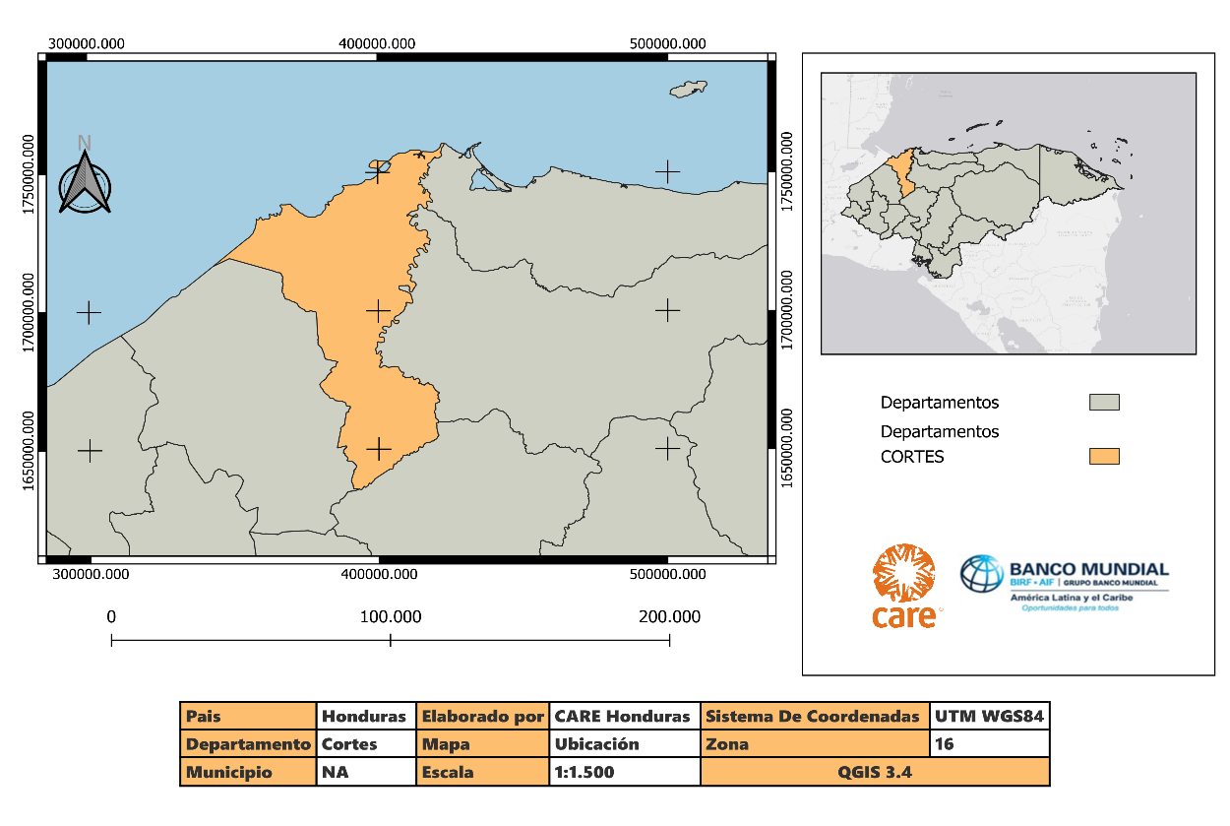
Fuente: Elaboración Propia, Base de Datos SINIT

Micro Localización
El municipio de Choloma, Cortés tiene una extensión territorial de 466.7 Km2 (Sistema Nacional de Información Territorial, 2001). Al año 2022 contaba con 171 barrios o colonias y 41 aldeas (Censo de Población y Vivienda del INE, 2013). Límites geográficos del municipio (Secretaría de Gobernación, Justicia y Descentralización) Norte: Municipios de Puerto Cortés y Omoa; Sur: Municipios de San Pedro Sula y La Lima; Este: Municipio de Puerto Cortés; y al Oeste: Municipios de Omoa y San Pedro Sula.
El municipio de Villanueva, Cortés tiene una extensión territorial de 349 Km2 (IDM). Al año 2022 contaba con 147 barrios o colonias, 221 asentamientos y 20 aldeas. Límites geográficos del municipio, Norte: Municipio de San Pedro Sula; Sur: Municipio de Pimienta, Potrerillos y San Antonio de Cortés; Este: Municipio de Pimienta y San Manuel; y al Oeste: Municipio de Concepción del Norte y Petoa.
Ilustración 2: Mapa de Micro Localización
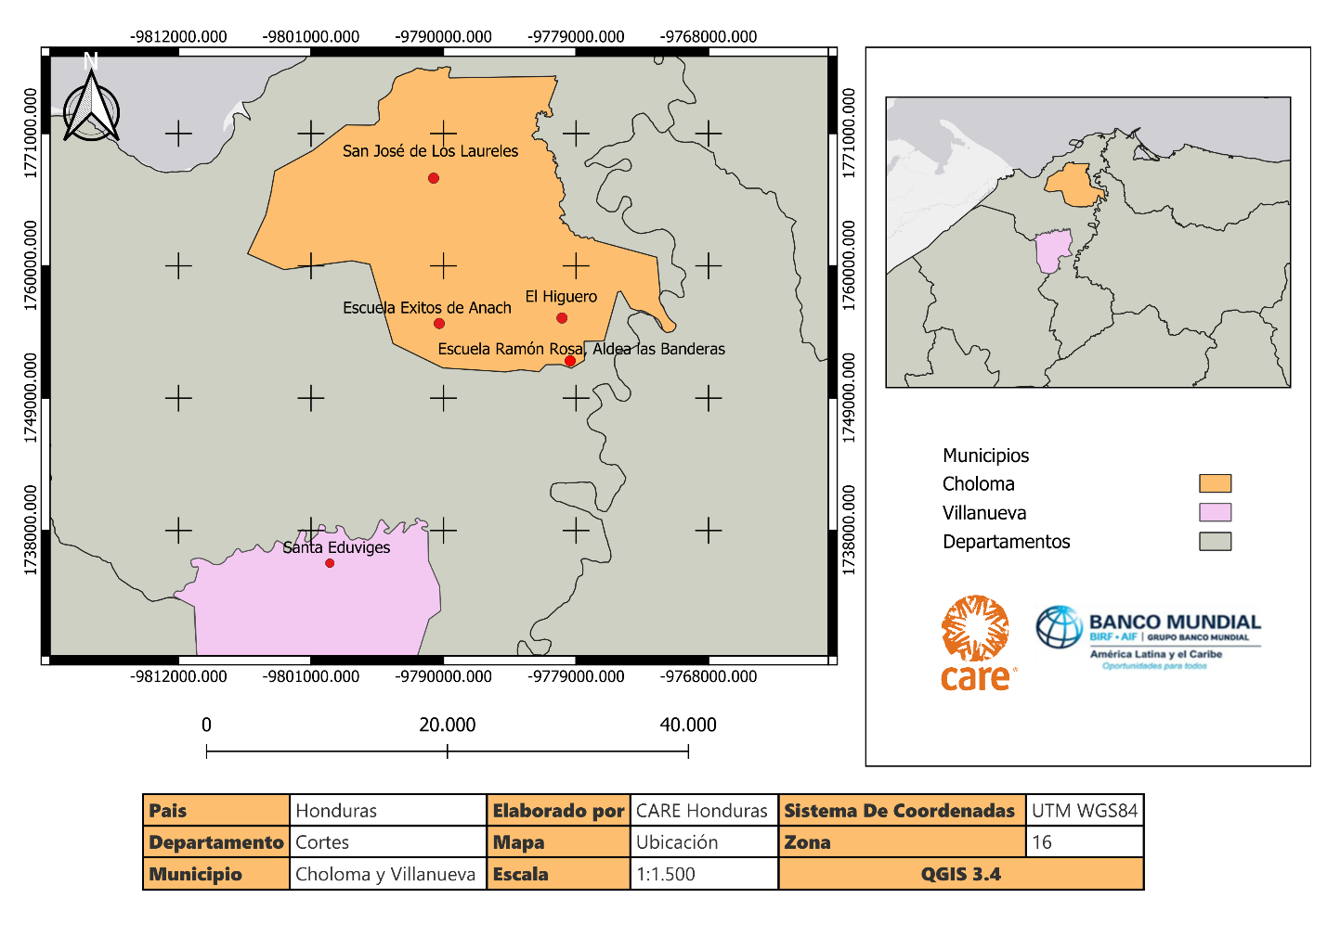
Fuente: Elaboración Propia, Base de Datos SINIT
Tabla 1: Micro Localización de las Comunidades a Intervenir en el Marco del Proyecto
Departamento | Municipio | Nombre de la Comunidad, Aldea, Barrio, Cantón | Número de Participantes
Cortés | Choloma | - Aldea Choloma, comunidad Éxitos de Anach 1 y 2.  - Aldea el Higuero, Comunidad El Higuerito.  - Aldea San José de los Laureles, Comunidad San José Los Laureles.  - Aldea Las Banderas | 600
Cortés | Villanueva | - Aldea El Calán, Comunidad Santa Eduviges. | 150
Fuente: Elaboración propia con base a proceso de consulta preliminar de comunidades a intervenir desarrollado por CARE en 2023.

Descripción Biofísica
La descripción biofísica se realiza para ambos municipios y la zona de influencia de cada obra.

1.3.1. Descripción Física
1.3.1.1. Clima
Honduras por su ubicación en el hemisferio es un país de Sub-Tropical. El clima es cálido y húmedo en las costas (temperatura media 31°C), más templado en la zona montañosa. Se distinguen dos estaciones: una lluviosa de junio a octubre y una seca de noviembre a mayo. De acuerdo con la clasificación de zonas de vida de Holdridge en Honduras se pueden encontrar 8 zonas de vida: Bosque húmedo tropical, bosque seco tropical, bosque muy seco tropical, bosque muy húmedo subtropical, bosque húmedo subtropical, bosque húmedo montano bajo y bosque muy húmedo montano bajo.
La topografía de Honduras es sumamente montañosa y accidentada, con fuertes pendientes y suelos poco profundos y recientes. La cordillera Centroamericana que atraviesa el país de noroeste a sureste, lo divide en dos grandes regiones la oriental y la occidental, con alturas que sobrepasan los 2000 msnm. Entre los ramales de la cordillera se encuentran fértiles valles y sabanas donde habita gran parte de la población.
El departamento de Cortés, en el noroeste de Honduras, presenta una diversidad climática influenciada por su geografía, que abarca desde zonas costeras hasta áreas montañosas.
Promedio de Temperatura
- Promedio general: entre 25 °C y 27 °C
- Zonas costeras (como Puerto Cortés, Omoa): temperaturas más altas, promedio anual de 26–27 °C
- Zonas más elevadas (como Santa Cruz de Yojoa o San Antonio de Cortés): temperaturas más frescas, alrededor de 22–24 °C
Precipitación
- Precipitación anual promedio: entre 1,000 y 2,500 mm, dependiendo de la zona
- Temporada lluviosa: de mayo a noviembre, con picos en junio y septiembre
- Temporada seca: de febrero a abril, aunque nunca completamente seca en algunas zonas (especialmente cerca de la costa)
Humedad Relativa
- Promedio anual: 80 % a 90 %
- Más alta en la costa y durante la temporada de lluvias
- Más baja entre marzo y mayo, especialmente en el interior
Variaciones Internas por Región:
Zona costera (Puerto Cortés, Omoa, Choloma): Clima cálido-húmedo con lluvias abundantes todo el año, incluso en la “temporada seca”.
Valle de Sula (San Pedro Sula, Villanueva, La Lima): Muy cálido, especialmente de marzo a mayo, con temperaturas que alcanzan los 35–38 °C.
Zonas altas (Santa Cruz de Yojoa, San Antonio de Cortés): Clima más templado con mayor variación térmica y lluvias frecuentes.
Tabla 2: Temperatura Promedio Cortes
Mes | Temp. Media (°C) | Temp. Máxima (°C) | Temp. Mínima (°C)
Enero | 22.6 | 25.0 | 20.7
Febrero | 23.4 | 26.2 | 21.4
Marzo | 24.4 | 27.5 | 21.9
Abril | 25.8 | 29.1 | 23.3
Mayo | 26.5 | 29.6 | 24.2
Junio | 26.5 | 29.2 | 24.4
Julio | 26.0 | 28.7 | 24.0
Agosto | 26.3 | 29.0 | 24.0
Septiembre | 26.2 | 29.0 | 24.0
Octubre | 25.2 | 27.7 | 23.2
Noviembre | 23.6 | 25.9 | 21.8
Diciembre | 23.1 | 25.4 | 21.2
Fuente: es.climate-data.org

1.3.1.2. Geología
Las formaciones geológicas en ambos municipios están asociadas a aluviones cuaternarios y rocas intrusivas terciarias, la cuales se describen a continuación:
- Aluviones del Cuaternario (Qal): Los aluviones del cuaternario generalmente ocupan los pisos de los grandes valles, las costas, y los pies de las montañas. Por lo general se presentan como terrazas de grava o depósitos de cauce. En algunos lugares las terrazas forman varios niveles de las cuales los superiores se encuentran a veces muy erosionadas.
- Rocas Intrusivas Terciarias (Ti): Son rocas formadas en el interior de la corteza terrestre. Cuando un magma se enfría bajo la superficie lo hace más lentamente, permitiendo un mejor desarrollo de los cristales, que debido a eso alcanzan tamaños que pueden ser observados a simple vista, generalmente abarcan grandes extensiones de terreno y llegan a la superficie terrestre mediante procesos orogénicos (deformaciones tectónicas) o mediante procesos externos de erosión. Dentro de este tipo de rocas, algunos autores reconocen una clase intermedia, la hipoabisal, que incluye a las rocas que han cristalizado a una profundidad moderada y se presentan en forma de filones o diques, rellenando grietas; son mucho menos abundantes que las plutónicas y se encuentran casi siempre asociadas a ellas.

Ilustración 3: Mapa Geológico
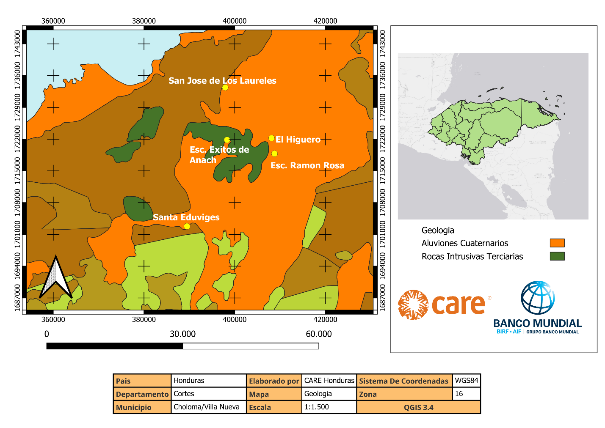
Fuente: Elaboración Propia, Base de Datos SINIT
1.3.1.3. Tipo de Suelo
aluviales, pero tal vez los suelos más estériles e improductivos se forman también sobre tales materiales. Estos suelos ocupan fondos de valles y terrazas marinas. Están ampliamente distribuidos, existen en todos los departamentos, pero el área más extensa está en las terrazas marinas que comprenden la parte noreste del país, es decir, la región denominada La Mosquitia, estos suelos ocupan frecuentemente terrenos ondulados o casi horizontales, pero en algunos lugares la disección ha llegado hasta tal punto que el relieve es quebrado o escarpado, y el terreno consiste en pequeñas áreas de las terrazas llanas originales, cortadas por múltiples derrames de lados escarpados o cárcavas hondas.
Suelos Jacaleapa:
Los suelos Jacaleapa son suelos bien avenados, poco profundos, formados sobre esquistos no micáceos o con escaso contenido en mica. Ocupan un relieve escarpado, siendo poco frecuentes las pendientes inferiores a 20% y abundando las de más de 40%. Están asociados con suelos Danlí y Chinampa en la parte central del país, pero se distinguen de ellos porque estos suelos son más profundos y tienen un subsuelo bien desarrollado. Están también asociados con los suelos Orica, con los que se entremezclan, pero éstos tienen un elevado contenido de mica. En la región muy lluviosa del norte del país, están asociados también con los suelos Tomalá, más profundos, pero se presentan frecuentemente en la ladera meridional de las montañas, por lo cual se hallan al abrigo de las lluvias.
El suelo superficial, hasta una profundidad de unos 15 cm, es franco arenoso muy fino a franco limoso friable, pardo oscuro a pardo muy oscuro. La reacción es fuertemente ácida, pH 5.0 a 5.5 el subsuelo, hasta una profundidad de unos 25 cm. Es franco‐arcilloso, amarillo‐rojizo, donde ha llegado a formarse, pero en la mayor parte del área de este suelo los fragmentos de roca constituyen más del 75% de la masa. La reacción es mediana o ligeramente ácida, con un pH de 5.5 a 6.0 debajo hay una roca viva que en la mayor parte de los lugares está rota o fragmentada. La roca varía desde pizarra y arenisca metamórficas hasta gneis o roca volcánica de grano fino que ha sido sometida a la acción del calor y la presión. En algunos lugares la roca puede ser calcárea, pero estas inclusiones son raras y pequeñas. Si las áreas fueran mayores se las representaría en el mapa como suelos Chandala.
En su mayoría, las áreas de suelos Jacaleapa están cubiertas de pinos y algunos robles y en los lugares protegidos, de liquidámbar, muchas de aquellas se destinan a pastos naturales, pero su capacidad de apacentamiento es pequeña.
En la superficie y en la masa de suelo son frecuentes las piedras, también lo son los afloramientos rocosos que, en algunos lugares, constituyen 5% de la superficie.
Los suelos Jacaleapa pertenecen a la Clase VII de Capacidad Agrológica.
Suelos Tomalá:
son suelos bien avenados, relativamente poco profundos, formados sobre esquisto y gneis, con alguna mezcla de mármol y cuarcita. Son frecuentes a lo largo de la costa septentrional de Honduras en la región muy lluviosa. La mayor parte del área se encuentra a 1,200 m sobre el nivel del mar, pero en algunos lugares como al noreste de San Pedro Sula y el Sur de La Ceiba, hay montañas de más de 1,500 m. De altitud. En su mayoría las laderas son escarpadas, siendo frecuentes las pendientes de más de 60%, pero en algunos sitios el relieve es colinoso con pendiente de 30 a 40%, los suelos Tomalá están asociados con los Jacaleapa, Toyos, y Naranjito con los que lindan. Se distinguen de los Jacaleapa porque éstos son poco profundos y con frecuencia aportan una masa clara de pinos. En muchas partes los suelos Tomalá ocupan las vertientes septentrionales y los Jacaleapa las meridionales, lo cual probablemente se debe a hallarse éstas al abrigo de la lluvia. Se distinguen de los suelos Toyós porque éstos son suelos profundos que ocupan la parte baja de laderas de colinas, y de los Naranjito porque estos se forman sobre rocas sedimentarias.
El suelo superficial, hasta una profundidad de unos 10 o 20 cm, es franco limoso o franco arcillo‐ limoso, friable, pardo amarillento a pardo oscuro. La reacción es muy fuerte o fuertemente ácida pH 5.0 aproximadamente. El subsuelo, hasta una profundidad de unos 60 cm, es franco arcilloso a arcilloso, friable, pardo rojizo amarillento, y en algunos lugares tiene fragmentos de roca.
La reacción es fuertemente ácida, con un pH aproximado de 5.0 debajo hay roca meteorizada cuya composición varía de esquisto a gneis, con algunas inclusiones de mármol y cuarcita. En ciertas partes, el suelo es poco profundo y especialmente cuando la roca es gneis, la textura del suelo superficial es franco‐limosa.
La mayoría del área de suelos Tomalá está cubierta de pasto tropical, pero parte importantes ubicadas en el Departamento de Cortés se dedican a la producción de café. En muchos lugares, áreas de estos suelos se utilizan para cultivos de subsistencia, como maíz, fríjoles y yuca, en un sistema de agricultura migratoria y en ellas crecen muchos pastos no mejorados.
Los suelos Tomalá participan de las Clases IV y VII de capacidad agrológica.
Ilustración 4: : Suelos Simmons
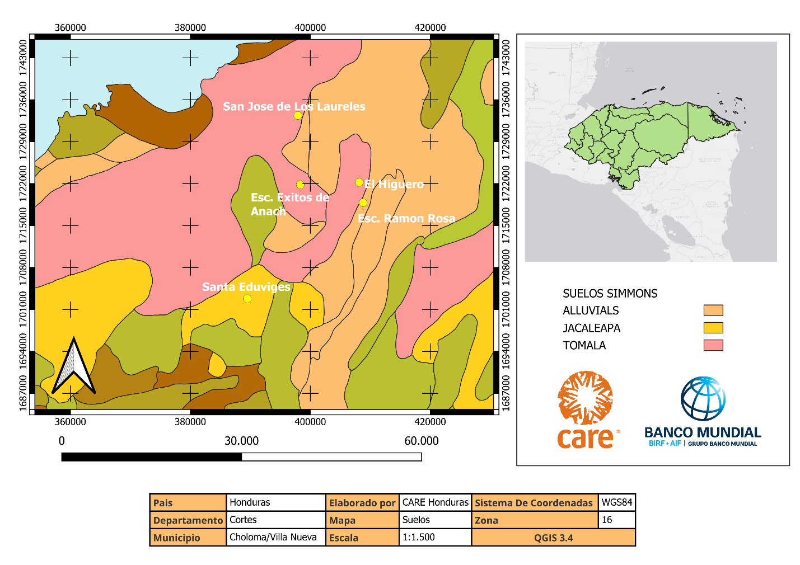
Fuente: Elaboración Propia, Base de Datos SINIT

Suelos Formados sobre Materiales Aluviales:
La mayor parte de las áreas de Honduras aptas para el cultivo intensivo se hallan sobre materiales
1.3.1.4. Relieve
Los municipios de influencia del proyecto se encuentran en zonas bajas, por lo que la elevación es <100msnm a 300msnm como máximo
Ilustración 5: Topografía
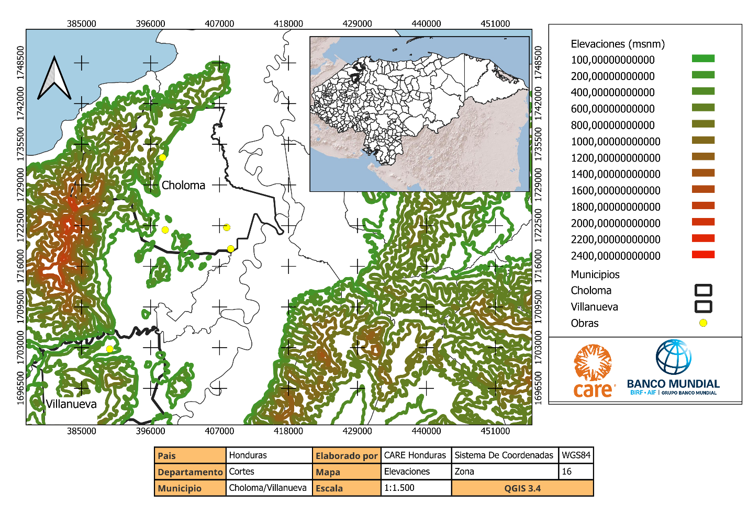
Fuente: Elaboración Propia, Base de Datos SINIT
1.3.1.5 Cuencas Hidrográficas
Las zonas de influencia del proyecto se encuentran principalmente en la cueca del Río Chamelecón en el municipio de Choloma y en una pequeña porción, en la cuenca del Rio ulua en el municipio de Villa Nueva.
Ilustración 6: Cuencas en las Áreas de Influencia del Proyecto
Área de Influencia | Municipio | Cuenca | Subcuenca | Microcuenca
Aldea El Higuero | Choloma | Rio Chamelecón | Chamelecón baja | Las áreas de intervención no se encuentran sobre microcuencas declaradas
Escuela Éxitos de Anach
Escuela Ramon R. Las Banderas
San José de Los Laureles
Sata Eduviges | Villanueva | Río Ulua | Chamelecón baja

Ilustración 7: Cuencas Hidrográficas
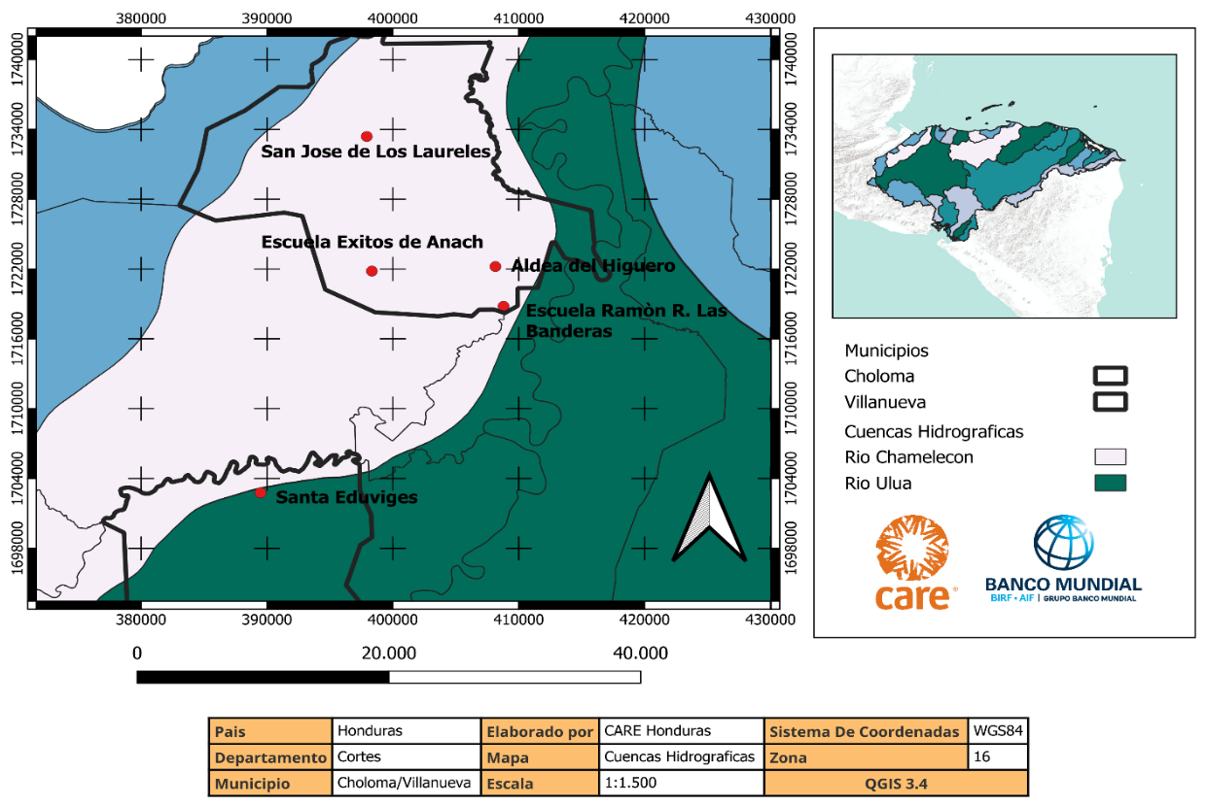
Fuente: Elaboración Propia, Base de Datos SINIT

Ilustración 8: Subcuencas
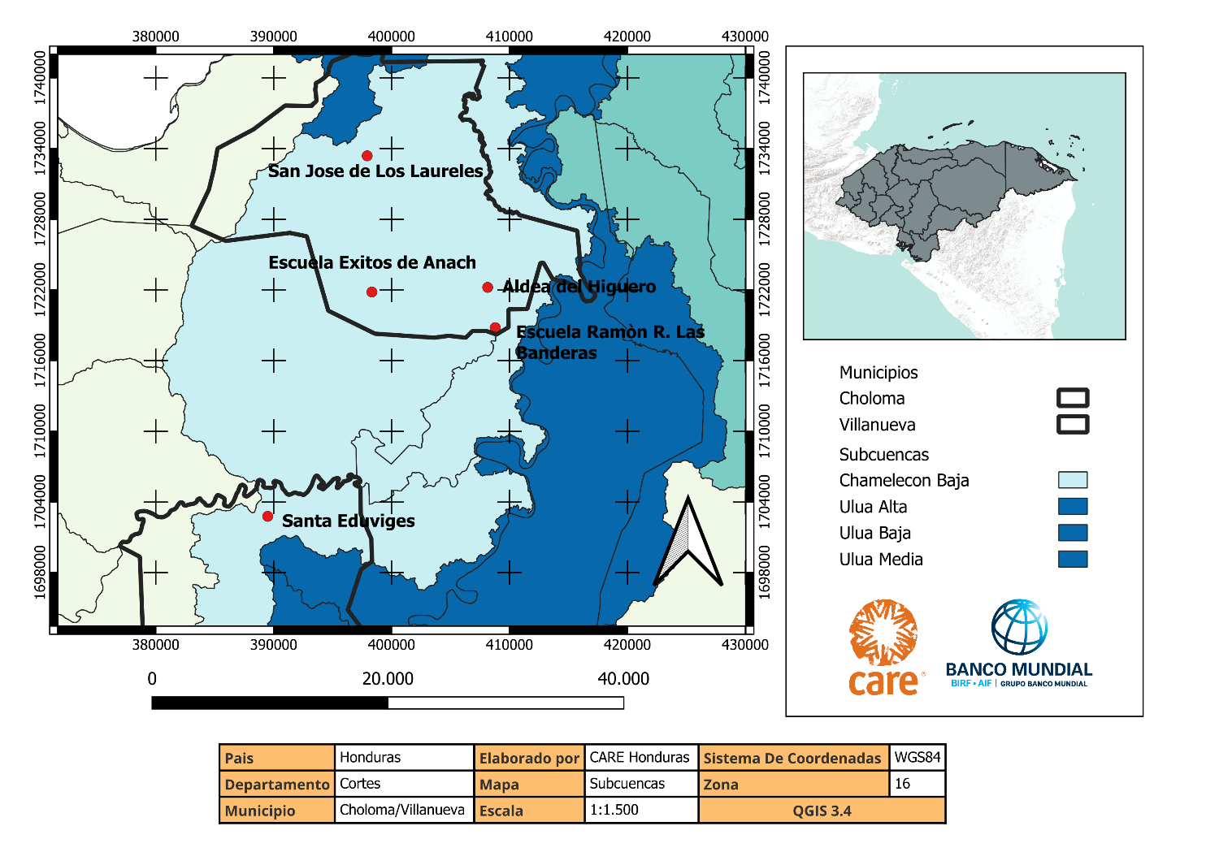
Fuente: Elaboración Propia, Base de Datos SINIT/SERNA

1.3.1.6. Hidrografía Superficial
Las zonas de intervención del proyecto se encuentran cercanos a cuerpos de aguas, siendo el Río Chamelecón y Río Ulua los de mayor importancia. Aunque también hay presencia de otros efluentes en los municipios de intervención, sin embargo, estos son menos caudalosos y de mucha menor longitud en relación con los antes mencionados.
Rio Chamelecón
Ilustración 9: Cuenca del Rio Chamelecón
Cuenca | Rio Chamelecón | 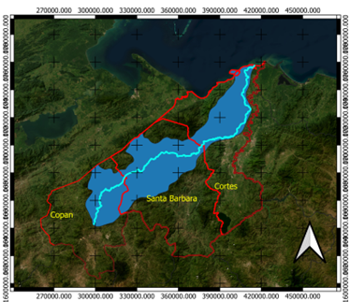  Fuente: Elaboración Propia, Base de Datos SINIT
Salida | Mar Caribe
Rango de Elevación | 0-1200msnm
Área | 4,427 km2
Longitud | 256 km
Ingreso Anual | 3,264 millones de m3/año
Precipitación Promedio | 1,526 mm/año
Población | 1,200,000 habitantes
Fuente: GWP-FAO 2013, Perfil de País.
La cuenca del Río Chamelecón surge en las montañas del departamento de Copán en el occidente de Honduras y recorre 256 km al norte hacia el golfo de Honduras. El Río Chamelecón cubre los departamentos de Santa Bárbara y Cortés y también el Valle de Sula. Por lo menos tres zonas de vida Holdridge están ampliamente representadas: Bosque subtropical muy húmedo (BMHsT) y de húmedo tropical (BHT) hasta subtropical.
Las rocas que forman la cuenca son predominantemente metamórficas seguidas de rocas sedimentarias mixtas y rocas siliciclásticas. Los suelos, bajo el sistema de clasificación Simmons son predominantemente Tomalá (tipo IV y VII), Jacaleapa (tipo VII) y Suelos de los Valles, con una profundidad promedio entre 10 y 20 cm.
La parte superior de la cuenca del rio, tiene coníferas y bosques latifoliados mientras que las partes inferiores tienen parches de bosque primario. Es hogar para una amplia gama de especies de flora y fauna, tales como el manatí, cocodrilos, tortugas marinas y aves terrestres (residentes y migratorias). La cuenca del Río Chamelecón cubre solamente el 4% de Honduras, pero incluye el 15% de la población resultando en una muy alta densidad poblacional. 71% de la misma se encuentra en áreas rurales. Una de las más importantes ciudades de Honduras, San Pedro Sula, está localizada en esta cuenca.
el potencial para mecanización de la cuenca es de 36% pero también tiene un importante potencial para la producción de café en terrenos de laderas empinadas. 29% de la cuenca tiene una cobertura de bosques más baja de la cobertura recomendada del 54%. Este porcentaje adicionado al terreno de laderas empinadas contribuye a la erosión del suelo, especialmente cuando se asocia a los cultivos anuales. Hay una gran producción de granos (maíz, sorgo, frijoles y arroz); frutas tales como el melón, sandía, aguacate, mango, piña, limón; vegetales tales como tomate, yuca y cebollas. La mayoría de los agricultores practica agricultura de subsistencia en la cuenca y la tasa de pobreza es alta. También hay cultivos de plantación extensos tales como la palma africana, caña de azúcar y pastizales para el apacentamiento de ganado.
Con referencia al cultivo de la palma de aceite, el Programa Nacional de Desarrollo Agroalimenticio (PRONAGRO) del Secretaría de Agricultura y Ganadería de Honduras (SAG), estima que en 2013 150,000 hectáreas fueron cultivadas con palma de aceite, 21,375 de las cuales están localizadas en Cortés, y tienen una influencia directa sobre la cuenca del Río.
Rio Ulua
Ilustración 10: Cuenca del Río Ulua
Cuenca | Rio Ulua | 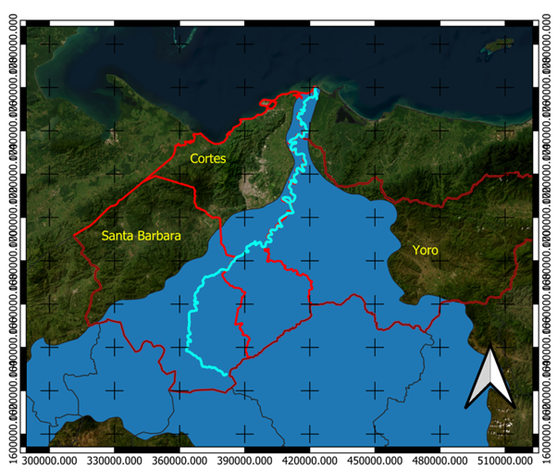  Fuente: Elaboración Propia, Base de Datos SINIT
Salida | Mar Caribe
Rango de Elevación | 0-1500msnm
Área | 22,427 km2
Longitud | 358 km
Ingreso Anual | 16,959 millones de m3/año
Precipitación Promedio | 1,477 mm/año
Población | 4,400,000 habitantes
Fuente: GWP-FAO 2013, Perfil de País.
La cuenca del Río Ulúa surge en el rango montañoso Intibucá, cerca de la ciudad de la Paz y recorre 358 km. (222 millas) en una dirección noroccidental dirigiéndose hacia el golfo de Honduras, el río Ulúa es uno de los ríos más importantes de Honduras recogiendo corrientes de los ríos Humaya, Blanco, Otoro, Sulaco y Jicatuyo. La cuenca de Ulúa cubre once de los dieciocho departamentos de Honduras. Por lo menos tres zonas de vida Holdridge están representados: bosque subtropical muy húmedo BMHsT), húmedo tropical (BHT), hasta bosque subtropical y húmedo montano (BHM).
Las rocas que forman la cuenca son predominantemente de toba piroclástica, seguido de rocas sedimentarias mixtas y rocas siliciclásticas. Los suelos, bajo el Sistema de Clasificación Simmons, son predominantemente de tipo suelos de valle y Sulaco (IV y VII) y Cocona (VII), con una profundidad promedio entre 10 y 20 cm.
La parte superior de la cuenca del río tiene coníferas y bosques latifoliados, mientras que las áreas inferiores tienen parches primarios de bosques. Es hogar para una amplia gama de especies de flora y fauna, tales como el manatí, cocodrilo, tortugas marinas y aves terrestres (tanto residentes como migratorias). Muchos reservorios de agua naturales y artificiales se localizan en esta cuenca. El reservorio natural de agua más grande de Honduras, el lago Yojoa, tiene 17 km. de largo, 5 km. de ancho y una profundidad máxima de 27.5m; la cuenca también contiene el lago artificial de la presa El Cajón.
Económicamente, la cuenca del río Ulúa es la más importante de Honduras; tiene la producción industrial más alta y que consiste principalmente de procesos de manufactura. esta cuenca de río se describe como contenedora de una pequeña área de bosque montano (alrededor del 2%). En la parte superior de la cuenca, la deforestación ocurre principalmente en los bosques de pino mientras que en la parte inferior ocurre en el bosque latifoliado. La cuenca tiene la producción agrícola más alta basada en la producción de bananos en el valle de Sula y en la producción de café en el altiplano. Adicionalmente hay una gran producción de granos (maíz, sorgo, frijoles y arroz); frutas tales como el melón, sandía, aguacate, mango, piña y limón; y vegetales tales como tomate, yuca y cebollas. También hay plantaciones extensas de cultivos tales como la palma de aceite, caña de azúcar y pastizales para el apacentamiento de ganado. El número de habitantes que vive en pobreza es alto y la agricultura de subsistencia es ampliamente practicada.
Ilustración 11: Hidrografía
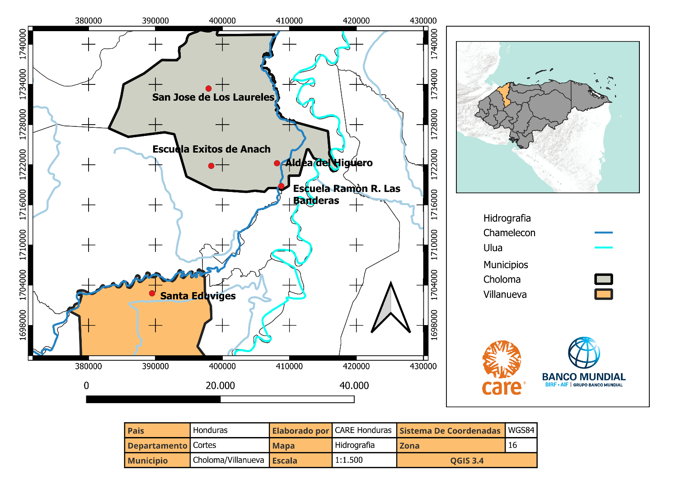
Fuente: Elaboración Propia, Base de Datos SINIT.
1.3.1.7. Hidrología subterránea
Las áreas de influencia del proyecto se encuentran sobre acuíferos moderada o altamente productivos, lo cual se refiera a una formación geológica subterránea de gran extensión que contiene grandes cantidades de agua subterránea y que puede ser extraída fácilmente. Estos acuíferos son importantes para el suministro de agua, especialmente en áreas donde las fuentes de agua superficial son limitadas o vulnerables a la contaminación.
Ilustración 12: Hidrogeología
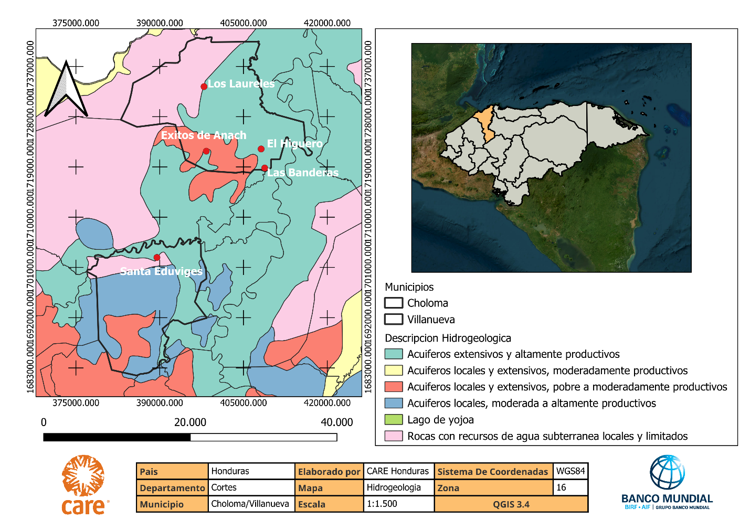
Fuente: Elaboración Propia, Base de Datos SINIT.

1.3.2. Descripción Biológica
1.3.2.1 Ecosistemas
Los ecosistemas según clasificación las obras del proyecto se encuentran sobre los siguientes ecosistemas:
Tabla 3: Ecosistemas
Obra | Localidad | Municipio | Ecosistema
Sistema de abastecimiento de agua potable y tanque de almacenamiento | Aldea San José de Los Laureles | Choloma | Sistema Agropecuario
Sistema de Abastecimiento de Agua Potable y tanque elevado | Aldea El Higuero | Choloma | Sistema Agropecuario
Sistema de Canalización y Drenaje de Aguas Lluvias Escuela Éxitos de Anach | Colonia Éxitos de Anach | Choloma | Área Urbana
Mejoras en CEB Ramón Rosa | Aldea las Banderas | Choloma | Herbazales pantanosos con gramíneas, palmas y/o arbustos
Sistema de Alcantarillado Sanitario y Planta de Tratamiento de Aguas Residuales (PTAR) | Santa Eduviges | Villanueva | Sistema Agropecuario/Área Urbana
Fuente: Elaboración Propia
Sistemas Agropecuarios:
Se caracterizan por presentar terrenos con cultivos relativamente intensivos o permanentes, con frecuencia presentan en los bordes o mezcladas, especies nativas que no han sido eliminadas del área. Los cultivos agrícolas incluyen banano (Musa paradisiaca), coco (Cocos nucifera), café (Coffea arabiga), maíz (Zea maíz), palma africana (Elaeis oleifera), piña (Ananás gomosus) y caña de azúcar (Saccarum officinalis), pero en el mapa no se identifican específicamente, sino que aparecen como un solo polígono.
Área Urbana:
zona con alta densidad de población y desarrollo de infraestructura, como ciudades y pueblos, donde las actividades económicas se centran en sectores como la industria y los servicios, en contraste con las áreas rurales.
Herbazales pantanosos con gramíneas, palmas y/o arbustos:
Un herbazal pantanoso con gramíneas, palmas y/o arbustos es un ecosistema de humedal dominado por plantas herbáceas, incluyendo gramíneas, y que puede presentar palmas y arbustos de forma dispersa. Estos ecosistemas se caracterizan por suelos saturados de agua de forma temporal o permanente y pueden encontrarse en diversas regiones.
Ilustración 13: Mapa Ecosistemas Vegetales
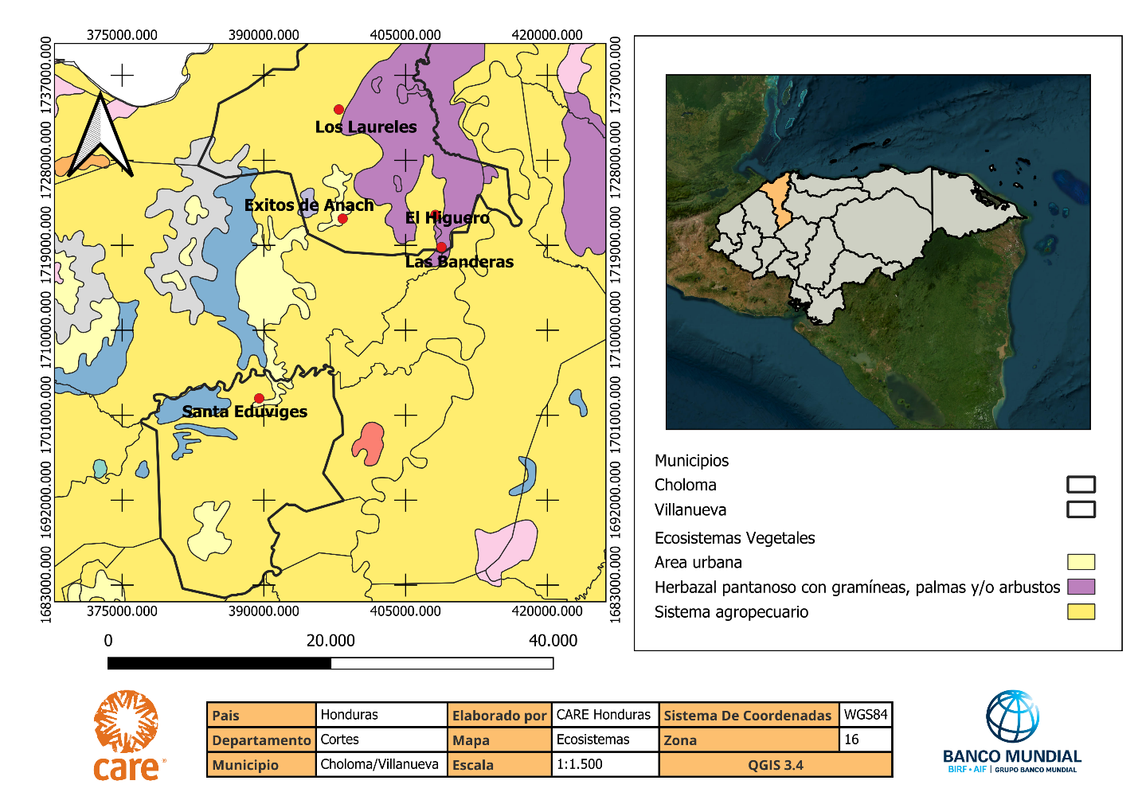
Fuente: Elaboración Propia, Base de Datos SINIT.

1.3.2.2. Uso de Suelo
Ilustración 14: Mapa de Uso de Suelo
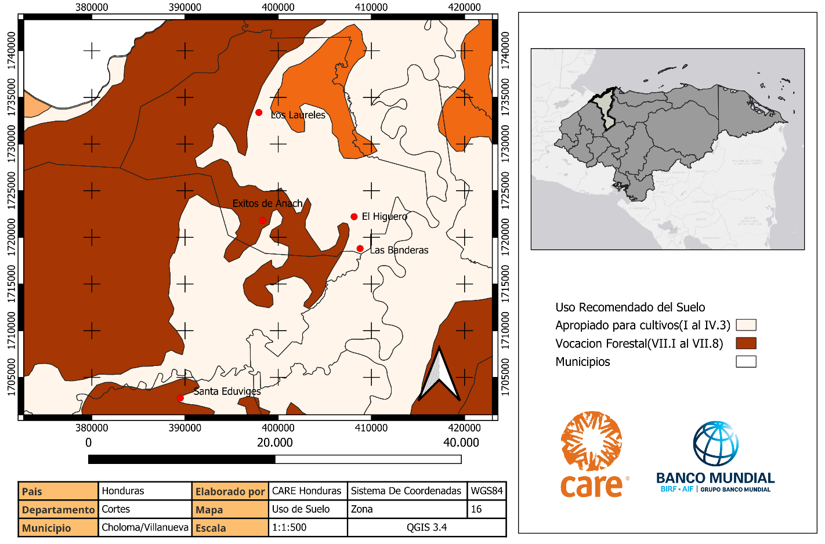
Fuente: Elaboración Propia, Base de Datos SINIT
Clase I: Terrenos adecuados para cultivos agrícolas, pastos y bosques Suelos con muy pocas limitantes para su uso, son casi planos, con muy pequeños problemas de erosión, profundos, bien drenados, fáciles de trabajar, con buena capacidad de retención de agua y responden a la fertilización. El clima local es favorable para el crecimiento de muchos cultivos a menos que las limitantes de lluvia hayan sido eliminadas mediante obras de riego.
Clase IV. Suelos con limitantes muy severas que restringen la elección de cultivos o requieren de un manejo muy cuidadoso o ambos.
3. Efectos adversos severos, causados por erosión anterior.
Clase VII: Suelos con limitaciones muy severas que los hacen no aptos para cultivos y restringen su uso a la producción de pastos o árboles o vida silvestre.
  - Pendiente muy pronunciada
  - Erosión
  - Suelos superficiales
  - Pedregosidad
  - Suelos excesivamente drenados
  - Salinidad y sodio
  - Clima desfavorable
  - Otras limitaciones que hacen de estos suelos no aptos para cultivos comunes.

1.3.2.3. Zonas de Importancia Ambiental
Ninguna de las obras se encuentra situada sobre áreas protegidas declaradas por ICF, sin embargo, cabe mencionar que la Aldea Los Laureles se encuentra muy cercana (100m aprox.) a la Reserva Natural Privada de Los Laureles. Las reservas naturales privadas son espacios que un particular ha donado o designado para para la conservación de la biodiversidad y la prestación de servicios ecosistémicos como la captura de agua y carbono, y estas también se rigen por el reglamento del Sistema Nacional de Áreas Protegidas de Honduras (SINAPH) regulado por el ICF, o sea, funcionan igual que un Área Protegida Nacional, pero a pequeña escala.
Ilustración 15: Mapa de Áreas Protegidas
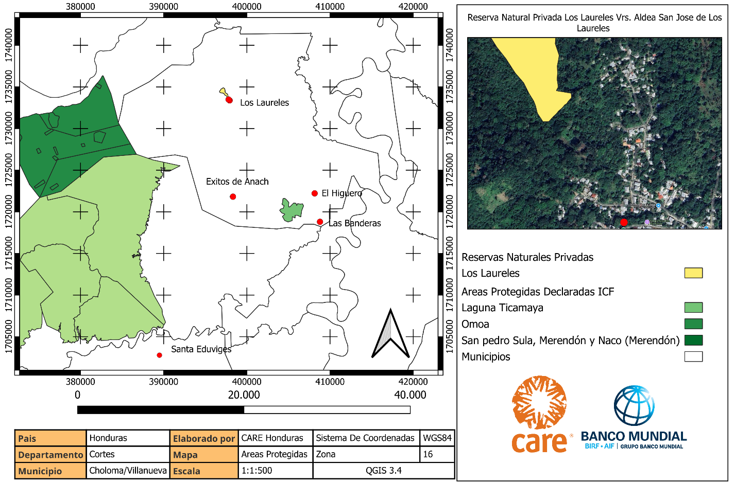
Fuente: Elaboración Propia, Base de Datos ICF
1.3.2.4. Fauna
En general, ambos municipios comparten condiciones climáticas al ser del mismo departamento, por lo cual la fauna silvestre también tiende a ser similar en ambas zonas, En la mayoría de las áreas de influencia la fauna ya ha sido desplazada por zonas urbanas o actividad agrícola. Por tanto, se puede inferir la presencia de fauna común y la reportada históricamente, sin embargo, cabe destacar que en la comunidad de San José de los Laureles se encuentra una manada de monos aulladores la cual ha podido ser observada en las visitas de campo efectuadas por los técnicos del proyecto. También cabe destacar que los lideres de esta comunidad reportan avistamientos de monos capuchinos en años anteriores, aunque no han podido confirmar la presencia o permanencia de la especie en el último año.
Los monos aulladores de la especie Alouatta palliata quenergì son los más ampliamente distribuidos en Centroamérica se encuentran en el estatus de vulnerable según la UICN.
A continuación, se detalla las especies vistas y reportadas en las comunidades intervenidas:
Ilustración 16: Fauna Silvestre Reportada en las Zonas de Intervención
Nombre Común | Imagen Representativa | Especie Según la Distribución en Honduras | Estado (UICN)
Tacuazín | 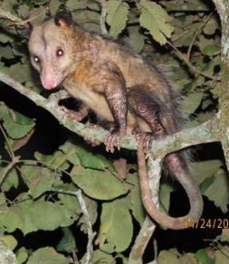 | Didelphis marsupialis | least concern (LC)
Guatusa | 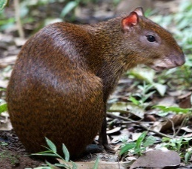 | Dasyprocta punctata | least concern (LC)
Mapache | 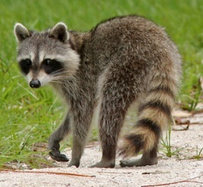 | Procyon lotor | least concern (LC)
Tepescuintle | 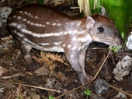 | Cuniculus paca | least concern (LC)
Mono aullador | 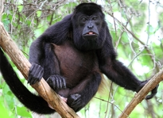 | Alouatta palliata | Vulnerable (VU)
Mono Carablanca | 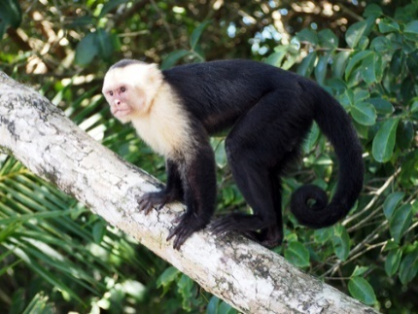 | Cebus imitator | Vulnerable (VU)
Pizote |  | Nasua narica | least concern (LC)
Oso Hormiguero |  | Tamandua mexicana | least concern (LC)
Erizo |  | Sphiggurus mexicanus | least concern (LC)
Zorros | 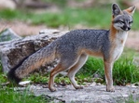 | Urocyon cinereoargenteus | least concern (LC)
Cusuco |  | Dasypus novemcinctus | least concern (LC)
Serpiente Coral | 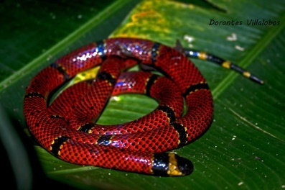 | Micrurus diastema | least concern (LC)
Boa Común | 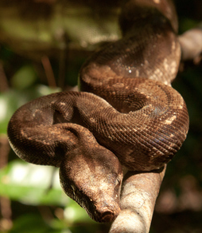 | Boa constrictor imperator | least concern (LC)
Fuente: Elaboración Propia con información brindada por los lideres comunitarios, base de datos iNaturalist y UICN
1.3.2.5. Flora
Ilustración 17: Flora en la zona de intervención del Proyecto
Nombre Común | Especie
Cedro | Cedrela odorata
Caoba | Swietenia macrophylla
Laurel | Ficus benjamina
Macuelizo | Tabebuia rosea
Mango | Mangifera indica
Aguacate | Persea americana
Ciruelos | Spondias purpurea
Mamones | Melicoccus bijugatus
Granadillas
Fuente: Elaboración Propia con Información Validada en Campo

Aspectos Socioeconómicos

Población
Ilustración 14: Rangos de Edad

Fuente: Diagnostico Comunitarios Santa Eduviges, Villanueva/Departamento de Estadística de Choloma
La mayor parte de la población en las comunidades supera los 31 años, siendo Éxitos de Anach la zona más poblada con 2,339 personas ubicada dentro del casco urbano del municipio de Choloma, y el Higuero, la zona menos poblada dentro del mismo municipio.

Ilustración 15: Distribución por Sexo

Fuente: Fuente: Diagnostico Comunitario Santa Eduviges, Villanueva /Departamento de Estadística Choloma

    - Educación
Tabla 5: Alfabetización Santa Eduviges., Villanueva
Villanueva
Santa Eduviges
Si saben |  |  | No saben
Hombres | Mujeres | Total | Hombres | Mujeres | Total
490 | 532 | 1022 | 26 | 32 | 58
Fuente: Diagnostico Comunitario Santa Eduviges (Municipalidad de Villanueva , 2021)
Tabla 6: Porcentaje de Analfabetismo Comunidades Choloma
El Higuero
N° | Rango de Edad | Total | Porcentaje
1 | De 0 a 15 años | 3 | 30
2 | De 16 a 30 años | 4 | 40
3 | De 31 en adelante | 3 | 30
4 | Total | 10
Éxitos de Anach
N° | Rango de Edad | Total | Porcentaje
1 | De 0 a 15 años | 72 | 60
2 | De 16 a 30 años | 15 | 12
3 | De 31 en adelante | 34 | 28
4 | Total | 121
Aldea Las Banderas
N° | Rango de Edad | Total | Porcentaje
1 | De 0 a 15 años | 16 | 21
2 | De 16 a 30 años | 14 | 19
3 | De 31 en adelante | 45 | 60
4 | Total | 75
San José de Los Laureles
N° | Rango de Edad | Total | Porcentaje
1 | De 0 a 15 años | 25 | 44
2 | De 16 a 30 años | 6 | 10
3 | De 31 en adelante | 26 | 46
4 | Total | 57
Fuente: Departamento de Estadística de Choloma
Tabla 7: Centros Educativos
Villanueva
Santa Eduviges
Nombre del Centro Educativo | Nivel Educativo | Tipo de Administración
C.E.B. José Cecilio del Valle | 1 grado – 3 de ciclo | Pública
C.E.P.B. Renacer | Educación prebásica | Pública
Choloma
Éxitos de Anach
Nombre del Centro Educativo | Nivel Educativo | Tipo de Administración
Éxitos de Anach | Básico | Pública
El Higuero
Nombre del Centro Educativo | Nivel Educativo | Tipo de Administración
CEB Ramon Montoya | Básico | Oficial
Aldea Las Banderas
Nombre del Centro Educativo | Nivel Educativo | Tipo de Administración
Escuela Ramon Rosa | Básico | Pública
Nora Asencio | Prebásico | Pública
San José de Los Laureles
Nombre del Centro Educativo | Nivel Educativo | Tipo de Administración
CEB Jorge Tosta | Básico | Pública
Fuente: Fuente: Diagnostico Comunitarios Santa Eduviges/Departamento de Estadística Choloma

    - Salud
A manera de contar con un acercamiento de las principales enfermedades del municipio, es posible tener una idea muy amplia, o bien, inferir sobre estas, por medio del comportamiento mostrado a nivel departamental, las cuales han sido detalladas por la Secretaría de Salud en: Diarrea, Bronquitis y Asma, Neumonía / Bronconeumonía, Faringo Amigdalitis Estreptocócica, Dengue, Varicela, Hipertensión Arterial, Diabetes, entre otras
Tabla 8: Principales Afecciones de Salud en el Departamento
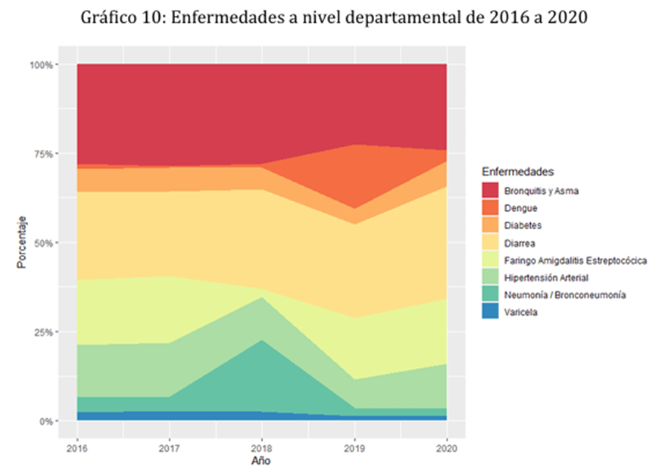
Fuente: Instituto Nacional de Estadísticas (INE), 2020
No todas las comunidades cuentan con un centro de salud propiamente, por lo que se ven obligados a desplazarse hacia comunidades aledañas donde cuenten con estos servicios, o hacia el casco urbano para ser atenidos en las instalaciones del IHSS del municipio.
Tabla 9: Centros de Salud en las Zonas de Influencia del Proyecto
Tipo de Atenciones | Nombre | Ubicación
Centros de Salud Médico-Odontológicos (CESAMO) | CESAMO Aldea Monterrey | Aldea Monterey, Choloma
Centro de Salud Rural (CESAR) | CESAR Brisas del Calan | Sector del Calán, Villanueva
Fuente: Diagnostico Comunitario Santa Eduviges (Municipalidad de Villanueva , 2021)
    - Vivienda
Viviendas Santa Eduviges, Villanueva:
La comunidad de Santa Eduviges se encuentra en un contexto misto o periurbano donde parte de la tierra es utilizada para agricultura y vivienda.
Tabla 10 : Numero de Viviendas Santa Eduviges
Viviendas ocupadas | Viviendas desocupadas
293 | 0
Fuente: Diagnóstico Comunitario Santa Eduviges (Municipalidad de Villanueva , 2021)
Vivienda Urbana Choloma:
Con base en la desagregación territorial que brinda el censo de población y vivienda, se puede tener acceso a diferentes variables de interés. En el gráfico se muestra una descripción de la comunidades aledañas o beneficiarias en la zona urbana.
Tabla 11 Número de viviendas Aledañas a Escuela Éxitos de Anach:
Barrio | Éxitos de Anach 1 | Éxitos de Anach 2
Total de vivienda | 1,453 | 931
Total de viviendas particulares | 1,451 | 930
Viviendas ocupadas | 1,303 | 836
Viviendas desocupadas | 148 | 94
Viviendas colectivas | 1 | 1
Hogares | 1,315 | 847
Población | 5,319 | 3,521
Hacinamiento | 3.66 | 3.79
Fuente: Perfil Socio Demográfico de Choloma (INE , 2022)
Vivienda Rural Choloma:
Tampoco en el área rural se cuenta con datos específicos con respecto al déficit de vivienda, resulta importante mencionar que, de acuerdo con proyecciones, la zona rural reporta 17,459 viviendas. Lo anterior propone un nivel de hacinamiento de 4.24 personas por vivienda.
Tabla 12: Número de viviendas en las Comunidades Rurales Beneficiarias
Caserío | Banderas | El Higuero | San José de Los Laureles
Total de vivienda | 297 | 398 | 379
Total de viviendas particulares | 296 | 388 | 375
Viviendas ocupadas | 246 | 281 | 375
Viviendas desocupadas | 50 | 107 | 0
Viviendas colectivas | 1 | 1 | 4
Hogares | 252 | 287 | 378
Población | 1,203 | 1,26 | 1,698
Hacinamiento | 4.06 | 3.25 | 4.63
Fuente: Perfil Socio Demográfico de Choloma (INE , 2022)
    - Servicios Públicos
Servicios Básicos Villanueva:
Tabla 13: Abastecimiento de Agua Santa Eduviges
Servicio de agua potable | Cantidad de viviendas
Pozo comunal | 0
Rio o quebrada | 0
Acueducto | 293
Llave pública | 0
Reservorio de agua de lluvia | 0
Fuente: Diagnóstico Comunitario Santa Eduviges (Municipalidad de Villanueva , 2021)
Saneamiento Básico: En la comunidad de Santa Eduviges, el método de saneamiento más utilizado es la letrina, ya que solo cuentan con alcantarillado sanitario municipal, y el terreno dificulta la instalación de biodigestores o fosas sépticas, o los pobladores no cuentan con los recursos económicos para hacer instalaciones más elaboradas.
Métodos de Saneamiento | Cantidad de viviendas
Fosa séptica | 0
Alcantarillado sanitario | 0
Biodigestor | 0
Letrina de fosa simple | 0
Letrina de fosa séptica | 293
Fuente: Diagnóstico Comunitario Santa Eduviges, Villanueva
Residuos Sólidos:
La comunidad de Santa Eduviges no cuenta con un servicio de recolección de residuos sólidos que los acarree hacia un sitio de disposición final o relleno sanitario, por lo que les dan una disposición no apropiada a los desechos generados en los hogares.
Santa Eduviges
Tren de aseo | No hay
Vertedero en ríos o quebradas | 50% aproximadamente desecha la basura en la quebrada
Incineración | 50% aproximadamente quema la basura
Reciclaje | Poco común
Botadero municipal | No hay
Fuente: Diagnostico Comunitario Santa Eduviges, Villanueva
Servicios Básicos Choloma:
Tabla 14: Servicios Básicos Éxitos Zonas de Influencia Choloma
Comunidad | Agua Potable | Saneamiento Básicos | Desechos Solidos | Energía
Éxitos de Anach | La comunidad cuenta con agua potable distribuida y administrada por Aguas de Choloma. | La comunidad cuenta con sistema de alcantarillado sanitario administrada por Aguas de Choloma. | La comunidad cuenta con recolección de desechos sólidos administrado por Aguas de Choloma | La comunidad cuenta con servicio de energía eléctrica administrado por la ENEE.
Las Banderas | La comunidad cuenta con agua potable distribuida y administrada por junta de agua. | La comunidad no cuenta con sistema de alcantarillado sanitario, por lo que optan por el uso de letrinas y fosos sépticos. | La comunidad no cuenta con recolección de desechos sólidos, optan por la quema. | La comunidad cuenta con servicio de energía eléctrica administrado por la ENEE.
El Higuero | La comunidad no cuenta con agua potable, cada vivienda posee pozo artesanal. | La comunidad no cuenta con sistema de alcantarillado sanitario, por lo que optan por el uso de letrinas y fosos sépticos. | La comunidad no cuenta con recolección de desechos sólidos, optan por la quema | La comunidad cuenta con servicio de energía eléctrica administrado por la ENEE.
Los Laureles | La comunidad cuenta con agua potable administrada por la junta de agua | La comunidad no cuenta con sistema de alcantarillado sanitario, por lo que optan por el uso de letrinas y fosos sépticos. | La comunidad no cuenta con recolección de desechos sólidos, optan por la quema. | La comunidad cuenta con servicio de energía eléctrica administrado por la ENEE.
Fuente: Elaboración propia, Información Brindada por lideres comunitarios

    - Principales Actividades Económicas
En ambos municipios las principales actividades en la son los comercios individuales, la agricultura y el sector industrial como las maquilas.
    - Integración social
Tabla 16: Integración Social en Áreas de Influencia
Villanueva
Santa Eduviges
Integraciones Sociales en la Comunidad | Cantidad
Junta de agua | 1
Patronato | 1
CODEL | 1
Cajas de ahorro y crédito | 0
Asociación de padres de familia | 1
Asociaciones juveniles | 1 banda de guerra
Comité de emergencia local | 1
Red de mujeres | 1
Choloma
Éxitos de Anach
Integraciones Sociales en la Comunidad | Cantidad
Junta de agua | 1
Patronato | 1
CODEL | 0
Cajas de ahorro y crédito | 0
Asociación de padres de familia | 1
Asociaciones juveniles | 1 Centro de Alcance Juvenil
Comité de emergencia local | 0
Red de mujeres | 0
Aldea Las Banderas
Integraciones Sociales en la Comunidad | Cantidad
Junta de agua | 1
Patronato | 1
CODEL | 1
Cajas de ahorro y crédito | 1
Asociación de padres de familia | 1
Asociaciones juveniles | 1 equipo de futbol
Comité de emergencia local | 0
Red de mujeres | 0
El Higuero
Integraciones Sociales en la Comunidad | Cantidad
Junta de agua | 1
Patronato | 1
CODEL | 0
Cajas de ahorro y crédito | 1
Asociación de padres de familia | 1
Asociaciones juveniles | 0
Comité de emergencia local | 0
Red de mujeres | 0
Los Laureles
Integraciones Sociales en la Comunidad | Cantidad
Junta de agua | 1
Patronato | 1
CODEL | 0
Cajas de ahorro y crédito | 1
Asociación de padres de familia | 1
Asociaciones juveniles | 0
Comité de emergencia local | 0
Red de mujeres | 0
Fuente: Elaboración propia; Diagnóstico Comunitario Santa Eduviges, Villanueva/Información Obtenida en Campo
- enfoque de genero del proyecto
El Proyecto está alineado con los tres objetivos estratégicos de la Estrategia de Género 2016-2023 del Banco Mundial: (i) Mejorar la dotación humana, (ii) Oportunidades económicas, y (iii) Mejorar la voz y la capacidad de acción de las mujeres e involucrar a los hombres y los niños.
Este proyecto brindará capacitación técnica y de habilidades blandas a 750 jóvenes (de los cuales 225 son mujeres) y oportunidades de aprendizaje a 120 jóvenes para mejorar la empleabilidad 13y sus medios de vida 14a través de obras públicas para la modernización de la infraestructura urbana. El proyecto financiará la modernización de la infraestructura resistente a los impactos climáticos en localidades seleccionadas, con el objetivo de beneficiar a unos 3.600 habitantes de asentamientos urbanos en Choloma y Villanueva. 15Por lo tanto, el número esperado de beneficiarios es de 4.500 personas.
Mejora de las oportunidades de empleabilidad y de los medios de vida
- Participantes jóvenes que se gradúan de la capacitación técnica y de habilidades blandas por el proyecto y reciben la certificación (número; desglosado por género).
- II. Participantes jóvenes que informan haber mejorado sus medios de vida 18después de completar la capacitación y los aprendizajes de las intervenciones ofrecidas por el Proyecto (número; desglosado por género).
Proceso de capacitación y certificación. Al iniciarse el Proyecto, se realizará un estudio y análisis de línea base para comprender las demandas del mercado laboral para el sector de la construcción en los dos municipios seleccionados, con el fin de identificar los tipos específicos de habilidades y empleos que se demandan. Además, un estudio de línea base recopilará información sobre el perfil de los jóvenes, incluido su nivel de educación, las brechas de habilidades y la situación laboral, así como las barreras que enfrentan los jóvenes/mujeres cuando intentan acceder al mercado laboral en esos municipios. La capacitación también incluirá contenido orientado al género destinado a reducir las normas sociales discriminatorias o los estereotipos de los roles de género. Se realizará una evaluación para determinar la situación de género y violencia en los municipios seleccionados. Los resultados de esta evaluación se utilizarán para diseñar un módulo de capacitación que se centre en estas importantes áreas. Este análisis de línea base será fundamental para validar el tipo de obras de rehabilitación financiadas en el marco del Componente 2 y para garantizar que los contenidos de la capacitación estén alineados con las necesidades del mercado laboral local.
En este contexto, este componente financiará: (i) actividades de promoción para la participación y matriculación de los jóvenes, así como el seguimiento y graduación de los participantes; (ii) encuesta de referencia/recopilación de datos sobre las demandas del mercado laboral y los desafíos de los jóvenes, incluida la exposición al género y la violencia, para informar el diseño de los módulos de capacitación; (iii) encuesta de referencia/recopilación de datos para desarrollar perfiles de beneficiarios potenciales en los dos municipios objetivo; (iv) contratación de proveedores de capacitación para impartir talleres de capacitación técnica y de habilidades blandas; (v) estipendios para que los jóvenes participen en las sesiones de capacitación; 31(vi) la preparación e implementación de un plan para fortalecer la red de mentores comunitarios; (vii) la implementación de instrumentos ambientales y sociales(E&S) (preparados Este proyecto brindará capacitación técnica y de habilidades blandas a 750 jóvenes (de los cuales 225 son mujeres) y oportunidades de aprendizaje a 120 jóvenes para mejorar la empleabilidad 13y sus medios de vida 14a través de obras públicas para la modernización de la infraestructura urbana. El proyecto financiará la modernización de la infraestructura resistente a los impactos climáticos en localidades seleccionadas, con el objetivo de beneficiar a unos 3.600 habitantes de asentamientos urbanos en Choloma y Villanueva. 15Por lo tanto, el número esperado de beneficiarios es de 4.500 personas.
Capacidad de la Agencia Implementadora para la gestión de riesgos ambientales y sociales. CARE Honduras ha demostrado experiencia en la implementación de políticas de salvaguardias en el marco de proyectos financiados por el Banco Mundial, así como capacidad más allá de estas políticas y en línea con los requisitos del MAS, incluida la experiencia en la incorporación de procesos participativos en sus proyectos, abordando barreras para asegurar la inclusión de grupos vulnerables entre los beneficiarios de proyectos, diseñando estrategias de género e implementando políticas internas para abordar los riesgos de SEA/SH. Si bien la capacidad de CARE ha sido evaluada durante el proceso de selección de la Agencia Implementadora y la preparación del proyecto, aún no se conoce la capacidad de los contratistas para gestionar los riesgos ambientales y sociales
El proyecto cubrirá los estipendios para los jóvenes participantes durante la capacitación ofrecida en el marco de este componente. Para alentar la solicitud de las mujeres que tienen responsabilidades familiares y de cuidado, los estipendios para las madres serán más altos que para los aprendices regulares a fin de cubrir el acceso al cuidado de los niños durante el programa.
La capacitación en habilidades interpersonales también incluirá módulos para fomentar la conciencia, la persistencia y la autoeficacia para motivar a los jóvenes a continuar con su búsqueda de empleo frente a los desafíos. La capacitación combinada en habilidades técnicas e interpersonales se ha analizado en un número creciente de estudios y ha demostrado ser la forma más eficaz de ofrecer paquetes de capacitación para jóvenes. El módulo destinado a la igualdad de género se proporcionará a través de tutoría y coaching. Estas habilidades ayudarán a mitigar las barreras psicológicas o conductuales para que las mujeres ingresen al mercado laboral local y ayudarán a cambiar sus actitudes o puntos de vista sobre los roles de las mujeres y los hombres en la sociedad.
Finalmente, las mujeres se beneficiaron de los programas de capacitación vocacional que abordaron las barreras específicas de género
En el Componente 2 del programa, los contratistas locales serán responsables de seleccionar y gestionar a sus trabajadores para garantizar la calidad de la infraestructura. Sin embargo, se alentará encarecidamente a los contratistas a que acepten a jóvenes graduados del programa de capacitación como aprendices. Un total de 120 jóvenes participarán en programas de aprendizaje en proyectos de modernización de la infraestructura, con énfasis en la equidad de género (el 20 por ciento de los participantes serán mujeres). Aunque el equipo no tendrá el control del proceso de selección, habrá una estrecha colaboración y capacitación previa a la licitación de los contratistas para alinear el diseño de evaluación propuesto con sus necesidades y preferencias de contratación y los aspectos sociales de este Proyecto.
A través de sus componentes financiados con un presupuesto total de US$2,75 millones, los beneficiarios directos del Proyecto varían según el componente. Los beneficiarios directos del proyecto son 750 jóvenes (225 de los participantes son mujeres) que participarán en la capacitación en habilidades técnicas y blandas y 120 jóvenes (24 de los participantes son mujeres) que participarán en el aprendizaje a través del esquema de obras públicas para la modernización de la infraestructura. Además, se estima que 3.600 habitantes de localidades seleccionadas en los municipios de Choloma y Villanueva se beneficiarán de la infraestructura mejorada y más resiliente al clima. Las ubicaciones del proyecto son los municipios de Choloma y Villanueva.

MARCO REGULATORIO Y NORMATIVO APLICADO PARA LA GESTION SOCIOAMBIENTAL DEL PROYECTO
Honduras cuenta con un marco legal y regulatorio que servirá de fundamento para conducirlas actividades en los componentes que se financiarán en el marco del Proyecto. Además de tomar en cuenta dentro del presente MGAS los requisitos de los EASs relevantes del MAS del BM y lineamientos establecidos en las Guías sobre Medio Ambiente, Salud y Seguridad (GMASS), tanto generales como específicas de la Corporación Financiera Internacional (IFC, por sus siglas en inglés) del Grupo Banco Mundial (GBM), así como las consideraciones desarrolladas por la Organización Mundial de la Salud (OMS) y el BM relacionado, como se puede constatar en los siguientes apartados.

2.1. Marco legal nacional socioambiental
La tabla a continuación contiene el marco normativo nacional constituido por la legislación y reglamentos, así como las normas y acuerdos vinculados al Proyecto.
Tabla 5: Reseña de marco legal socio ambiental nacional vigente aplicable al Proyecto y brechas con los EASs relevantes del MAS del BM y propuesta de actividades para cumplir los requerimientos correspondientes:
No. | Legislación | Descripción | Pertinencia/brechas con los EASs relevantes y propuesta de actividades
1. | Constitución de la República (Decreto No. 131) | El Artículo 1 señala que el Estado debe asegurar a sus habitantes el goce de la justicia, la libertad, la cultura y el bienestar económico y social. El Artículo 60, señala a su vez que todos los hombres nacen libres e iguales en derechos. En Honduras no hay clases privilegiadas. Todos los hondureños son iguales ante la Ley. Se declara punible toda discriminación por motivo de sexo, raza, clase y cualquier otra lesiva a la dignidad humana. La Ley establecerá los delitos y sanciones para el infractor de este precepto. | No se identifica brecha con la legislación aplicable, y los EASs 1, 2, 4, y 7, en tanto que el Proyecto considera regirse por las disposiciones aplicables de la Constitución de la República de Honduras, en promover la igualdad y no discriminación de las personas en el acceso a las oportunidades y beneficios del Proyecto.
2. | Ley de municipalidades (DECRETO No. 134-90) | TÍTULO I: Objeto, Definición Y Territorio. Artículo 2.- El Municipio es una población o asociación de personas residentes en un término municipal, gobernada por una municipalidad que ejerce y extiende su autoridad en su territorio y es la estructura básica territorial del Estado y cauce inmediato de participación ciudadana en los asuntos públicos. La ley busca garantizar a la ciudadanía el libre acceso a documentos públicos municipales, con el propósito de impulsar y fortalecer la transparencia, alentar la participación de los ciudadanos en el seguimiento de la gestión de gobierno y mantener informada a la población como mecanismo preventivo de irregularidades administrativas. Particularmente. En el artículo 18, indica que Las Municipalidades están en la obligación de levantar catastro urbano y rural de su término municipal y elaborar el Plan Regulador de las ciudades. El plan regulador es el instrumento de planificación local que define en un conjunto de planos, mapas, reglamentos y cualquier otro documento gráfico o de otra naturaleza, la política de desarrollo y los planes de distribución de la población, usos de la tierra, vía de circulación, servicios públicos, facilidades comunales, saneamiento y protección ambiental, así como la construcción, conservación y rehabilitación de áreas urbanas. El Artículo 19 del reglamento prohíbe la reunión de los vecinos de un término municipal y/o la de los representantes de organizaciones locales. El Artículo 24, señala por otra parte los derechos y obligaciones vecinales, dentro de estas, algunos de los mecanismos propuestos por los pueblos indígenas, originarios y afrohondureños, se recolectan dentro de los mismos. El Artículo 32 señala las sesiones corporativas, sesiones normales y cabildos abiertos. El Artículo 34 publicidad de sesiones. Artículo 59, políticas públicas sociales y locales y funciones de oficinas sociales municipales.  Artículo 120 indica que toda entidad pública, ejecutiva o autónoma, que proyecte la ejecución de una obra pública, deberá oír previamente a la Municipalidad. | No se identifican brechas entre los EASs 1, 3, y 10 y la Ley de Municipalidades de Honduras, dado que esta es contundente en relación a la participación ciudadana, en ella se establecen ya instrumentos y mecanismos para divulgar y socializar información, así como para garantizar a la ciudadanía el libre acceso a documentos públicos municipales, con el propósito de impulsar y fortalecer la transparencia ,alentarla participación de los ciudadanos en el seguimiento de la gestión de gobierno y mantener informada a la población como mecanismo preventivo de irregularidades administrativas. En este sentido, el Proyecto retomará espacios de trabajo a nivel territorial y aplicando lo establecido en las regulaciones, promoviendo la gobernanza y la sostenibilidad en los territorios
3. | Ley marco para el desarrollo integral de la juventud drawingObject203, Objeto agrupado (Decreto No. 260-2005) | En el marco de la Ley se considera joven a la población cuya edad esté comprendida entre los 12 y los 30 años (Articulo 2). Dentro los objetivos de la ley (Articulo5, literal1) y3) se encuentra el de garantizar el desarrollo integral de los jóvenes tendrán el derecho de organizarse y de participar en actividades de interés. En materia de educación y empleo el Art. 12 señala el derecho de las juventudes a participar en un empleo digno libre de explotación, sin peligro y sin entorpecer su formación y educación. Así como el trato especial a los jóvenes en situación de vulnerabilidad y riesgo social. | No se identifican brechas con los EASs 1 y 2. Por el contrario, se considera brindar oportunidades de educación y formación a jóvenes en actividades consideradas peligrosas con trato digno en el empleo. Además de la habilitación laboral, se identifican acciones vinculadas desarrollar habilidades y competencias para la vida. El Proyecto no riñe con los tratados suscritos en relación con la incorporación de menores de edad en actividades consideradas peores formas o trabajo infantil. En tal sentido, ha determinado como población objetivo a jóvenes entre 18 y 30 años como criterios de elegibilidad que permitan ser inclusivos y priorizando a personas consideradas con en condición de vulnerabilidad. Adicionalmente, el Proyecto implementará metodologías propias de CARE y actividades para prevenir conductas antisociales que generan mayor vulnerabilidad y riesgos sociales a los jóvenes dentro de sus comunidades.
4. | Ley de Transparencia y Acceso a la Información Pública. (DECRETO LEGISLATIVO No. 170–2006) | Capítulo I: Disposiciones Generales. Artículo 1.- Esta Ley es de orden público e interés social. Tiene por finalidad el desarrollo y ejecución de la política nacional de transparencia, así como el ejercicio del derecho de toda persona al acceso a la información para el fortalecimiento del Estado de Derecho y consolidación de la democracia mediante la participación ciudadana. | No se identifica brecha entre la legislación y los EASs 1 y 10. Dado que la legislación regula el acceso a información libre, en términos de la aplicabilidad del Proyecto, tanto el documento de diseño, el MGAS y PPPI son públicos y estarán dispuestos para la consulta como lo señala el EAS10.Losinformesde seguimiento y otros como las rendiciones de cuentas serán de acceso para partes interesadas y afectadas que así lo demanden, considerando los mecanismos definidos en el presente a través de la consulta pública.
5. | Ley de Participación ciudadana (DECRETO LEGISLATIVO No. 003–2006): | Artículo 1: Las disposiciones de esta Ley tienen por objeto promover, regular y establecer las instancias y mecanismos que permitan la organización y funcionamiento de la participación ciudadana, conforme a la Constitución de la República y demás leyes. | No se identifica brecha entre la legislación y el EAS1 y EAS10. Por el contrario, el Proyecto se enmarca en el derecho de las partes interesadas y potenciales afectadas, para organizarse y solicitar de manera participativa la información y la rendición de cuenta basada en los compromisos sociales establecidos con las personas en el marco de la consulta externa significativa.
6. | Ley de igualdad de oportunidades para la Mujer (Decreto 34-2000) | El objetivo de la Ley según Artículo 2. Es garantizar a la mujer el pleno ejercicio de sus derechos, el desarrollo de su personalidad, aptitudes y capacidades. En materia de oportunidades y derechos laborales, señala que el Artículo 11. Las bases normativas de las relaciones de la mujer en el trabajo están constituidas por el derecho al trabajo urbano y rural, la igualdad de acceso a todos los empleos, cargos, ascensos, oportunidades y a idéntica remuneración por igual trabajo. El Estado velará por la igualdad de oportunidades en el empleo | No se identifica brecha entre la legislación y el EAS1. Al contrario, como ya se señaló CARE a través de la implementación del Proyecto promoverá la formación, capacitación y empleo a mujeres y hombres, brindando condiciones y oportunidades de igualdad y considerando las situaciones desiguales que enfrentan personas con discapacidad, LGBTI, madres jóvenes y otros grupos considerados vulnerables e implementará acciones para su participación inclusiva en las actividades del Proyecto. CARE cuenta con Estrategias internas tal como la Estrategia de Justicia Económica para las Mujeres el Año 2030 y herramientas que promueven la igualdad de la mujer. Adicionalmente CARE aplica la política interna denominada Política de Igualdad e Inclusión de Género de CARE Internacional de 2022.
7. | Ley en contra de la violencia doméstica (Decreto 132-97) y Reformas (Decreto 250-2005) | El Articulo 1 de la legislación, en cuanto al objetivo de la Ley, es el de proteger la integridad física, sicológica, patrimonial y sexual de la mujer, contra cualquier forma de violencia por parte de su cónyuge, excónyuge, compañero, ex compañero de hogar o cualquier relación afín a una pareja en la que medie, haya mediado o no cohabitación, incluyendo aquellas relacionadas en las que se sostiene o se haya sostenido una relación sentimental. Los derechos consagrados en la legislación son universales. Todo acto de discriminación y violencia doméstica contra la mujer será sancionado en concordancia a la Convención para Prevenir, Sancionar y Erradicar la Violencia Contra la Mujer, la Convención Internacional sobre la Eliminación sobre todas las formas de Discriminación contra la Mujer y otras que se suscriban en el futuro sobre la materia. | No se identifica brecha entre la legislación y el EAS1 y EAS2. El Proyecto promueve acciones para la prevención de la Violencia Basada en Género (VBG), en tanto aplica la política de Salvaguardia de CARE International: Protección contra el Acoso Sexual, la Explotación y Abuso Sexual y el Abuso Infantil, metodologías, herramientas y guías de CARE (ej.: Guía de Orientación Sobre la Violencia de Genero para Programas de Desarrollo) y promueve espacios libres de violencia- Con el apoyo de la lista de proveedores de servicios esenciales para mujeres víctimas de violencia en Honduras, provista por la Oficina de BM, y los respectivos protocolos de derivación y ruta de atención, se promueve la cultura de denuncia, haciendo uso del mecanismo de quejas y no riñendo con otros mecanismos judiciales existentes en el país, para que las mujeres y niñas víctimas asistan a las instancias respectivas para ser atendidas. Cabe señalar que el Proyecto no contempla la contratación de menores de dieciocho (18) años, ni permite en ninguna circunstancia el trabajo forzado.
8. | Código del Trabajo de Honduras (Decreto 189-59). | El Código regula las relaciones entre el capital y el trabajo, colocándolas sobre una base de justicia social, a fin de garantizar al trabajador las condiciones necesarias para una vida normal y al capital una compensación equitativa de su inversión.  En el Título V se establecen las consideraciones para la protección a los trabajadores durante el ejercicio del trabajo, detallando la higiene y la seguridad en el trabajo y los riesgos profesionales. | No se identifica brecha entre la legislación y el EAS1/EAS2, el Proyecto asegurará que se cumpla la normativa y seguimiento para la contratación de trabajadores en las obras por contratistas y miembros del equipo técnico. CARE se asegurará la aplicación de su política de seguridad e higiene en el trabajo para que el Proyecto lo aplique a los proveedores y contratistas.
9. | Código de la Niñez y la Adolescencia (Decreto 73-96) y sus reformas (Decreto 35-2013) | Ley especial en favor de la niñez, para proteger y salvaguardar sus derechos. La protección integral de los niños en los términos que consagra la Constitución de la República, el Código de la Niñez y la Adolescencia y la Convención sobre los Derechos del Niño, protegiéndolo contra la explotación económica, regulándola forma en que puede trabajar, el tipo de trabajo y los derechos que le corresponde. | No se identifica brecha entre la legislación y el EAS1/EAS2. El Proyecto asegurará el cumplimiento de esta ley, ya que, en Honduras, se define dentro de este Código, por niño o niña a todas las personas hasta los dieciocho (18) años. Está prohibido que un niño menor de 14 años trabaje, y los niños entre 16 y 18 años, solo podrán realizar trabajos técnicos si son certificados por la Secretaría de Trabajo y Seguridad Social (SETRASS). Esta Secretaría evitará la explotación económica de los niños y velará porque no realicen trabajos peligrosos o que entorpezcan su educación o afecten su salud o su desarrollo físico o mental. Los niños que ingresen a la fuerza laboral tendrán derecho al salario, prestaciones sociales y demás garantías que la ley y los contratos individuales o colectivos que le conceden a los trabajadores mayores de dieciocho (18) años y a los especiales que por razón de su edad y desarrollo le son reconocidos por el Código de Trabajo y por el presente código.
10. | Ley del Salario Mínimo (Decreto No. 103-1993) | Ley que determina los procedimientos para la aplicación del salario mínimo y los organismos encargados de su establecimiento, vigilancia, control y cumplimiento. | No se identifica brecha entre la legislación y el EAS1/EAS2. Se exigirá que se aplique el salario mínimo de acuerdo con la actividad del Proyecto, los proveedores de capacitación y contratistas prevén generalmente ese tipo de salario para empleados locales, de mano de obra o personal de apoyo.
11. | Ley Marco para el Desarrollo Integral de la Juventud (Decreto 260-2005) | La Ley reconoce a los jóvenes como actores estratégicos del desarrollo, garantizan el respeto y promoción de los derechos y deberes inherentes a ellos y propician su participación plena en el progreso de la nación. | No se identifica brecha entre la legislación y el EAS1, el Proyecto establecerá actividades de capacitación, aprendizaje y trabajo que promueve las políticas sectoriales de la política nacional de la juventud comprende acciones como la formación profesional y la inserción económica. Este aspecto es uno de los principios del Proyecto, la participación en el mercado laboral de jóvenes para mejorar sus medios de vida y ser partícipes de los procesos de desarrollo.
12. | Ley de Participación Ciudadana (Decreto 3-2006) | La ley establece el marco general de la participación en Honduras definiendo los principios, atribuciones, derechos, obligaciones y formas de su ejercicio a través del plebiscito, referéndum, cabildos abiertos municipales, iniciativa ciudadana, y otros señalados en la Ley. | No se identifica brecha entre la legislación y el EAS1. Este mecanismo se ha establecido como parte fundamental durante el ciclo del Proyecto. Se ha establecido por el ejecutor la participación de las comunidades o asentamientos, respetando sus opiniones a través de las diferentes consultas y propuestas de los beneficiarios y actores.
13. | Ley marco del sector agua potable y saneamiento (Decreto No. 118-2003) | La presente Ley establece las normas aplicables a los servicios de agua potable y saneamiento en el territorio nacional como un instrumento básico en la promoción de la calidad de vida en la población y afianzamiento del desarrollo sostenible como legado generacional. La prestación de estos servicios se regirá bajo los principios de calidad, equidad, solidaridad, continuidad, generalidad, respeto ambiental y participación ciudadana. Los objetivos de esta ley entre otros son: 1)Promover la ampliación de la cobertura de los servicios de agua potable y saneamiento; Establecer las condiciones de regulación y control técnico de la actividad de quienes construyen y operan sistemas de agua potable ysaneamientoy3)Promoverla participación de los ciudadanos por medio de las juntas administradoras de agua y otras formas organizativas de la comunidad en la prestación de los servicios, ejecución de obras y en la expansión de sistemas de agua potable y saneamiento. | No se identifica brecha entre la legislación y el EAS1/EAS3. El Proyecto apoyará en el aumento de cobertura de agua potable y saneamiento, brindando acceso a los servicios de agua potable y saneamiento a poblaciones del sector urbano donde las comunidades y autoridades locales priorizan estas inversiones para mejorar la cobertura de servicios básicos a la población. Las obras previstas beneficiarán de forma directa a grupos vulnerables como niños en edad escolar, mujeres y adultos mayores, que son el segmento de la población que asumen la responsabilidad del suministro de agua en la comunidad al no contar con el servicio domiciliar. Las obras se diseñarán y se implementarán de conformidad con el cumplimiento de la ley, promoviendo la ampliación de cobertura, seguir la normativa de regulación, fortalecimiento de juntas de agua y patronatos. El Proyecto asegurará la participación de autoridades reguladoras del GdH y municipalidades.
14. | Reglamento General de Medidas Preventivas de Accidentes de Trabajo y Enfermedades Profesionales (Acuerdo Ejecutivo No. STSS-001-02). | Establece las condiciones de salud y seguridad ocupacional en que deben desarrollarse las labores en los centros de trabajo sin perjuicio de las reglamentaciones que se dicten para cada actividad en particular. El Reglamento complementa a lo descrito en el Código de Trabajo, específicamente en lo relacionado a la protección de la salud de los trabajadores. | No se identifica brecha entre la legislación y el EAS1/EAS2. El Proyecto considera la temática de prevención de riesgos en los espacios de trabajo, aplicando lo establecido en la legislación nacional y las políticas internas de CARE, en el caso de los trabajadores del Proyecto y voluntarios se incluirá dentro de la formación inicial el cumplimiento de medidas de salud y seguridad ocupacional, desastres, entre otros requisitos. Asimismo, CARE brindará equipo de protección y seguridad ocupacional de acuerdo con lo establecido en la legislación. Se exigirá a los contratistas el cumplimiento del reglamento en el desarrollo de actividades y labores de construcción de las obras.
15. | Ley General del Ambiente (Decreto No. 104-93) sus reformas (Decreto No. 181-2007) y su Reglamento (Acuerdo 109-93). | De acuerdo con esta ley la protección, conservación, restauración, y manejo sostenible del ambiente y de los recursos naturales son de utilidad pública y de interés social. El Gobierno Central y las municipalidades propiciarán la utilización racional y el manejo sostenible de esos recursos, a fin de permitir su preservación y aprovechamiento económico. Corresponde al Estado y a las municipalidades en su respectiva jurisdicción, el manejo, protección y conservación de las cuencas y depósitos naturales de agua, incluyendo la preservación de los elementos naturales que intervienen en el proceso hidrológico. Los usuarios del agua, sea cual fuere el fin a que se destine están obligados a utilizarla en forma racional, previniendo su derroche y procurando cuando sea posible, su reutilización. La Ley define que el Estado adoptará las medidas necesarias para prevenir o corregir la contaminación del ambiente. Dispone la prohibición de los vertidos en cuerpos de agua de desechos líquidos y sólidos susceptibles de afectar la salud de las personas y el medio ambiente. La disposición final de los desechos (sólidos y líquidos) se realizará en lugares autorizados. Establece la obligación de que todos los proyectos, obras o actividades susceptibles de contaminar o degradar el ambiente se sometan a una Evaluación de Impacto Ambiental (EIA) para evitar daños significativos, reversibles e irreversibles al ambiente. | No se identifica brecha entre la legislación y el EAS1, por el contrario, El Proyecto considera un enfoque participativo de los usuarios en el aprovechamiento del recurso agua, así como la construcción de sistemas de tratamiento de aguas residuales para evitar la contaminación por vertido de desechos orgánicos de cuerpos de agua, realizando los estudios pertinentes de acuerdo con la ley considerando obras susceptibles de contaminar o degradar el medio ambiente. El Proyecto promoverá obras para la rehabilitación y mejoramiento de inversiones en las comunidades que consideren los principios de protección, conservación y restauración y manejo sostenible del ambiente. A través del mejoramiento de los sistemas de agua se mejorará el uso racional del recurso hídrico. En las obras de saneamiento se está mejorando las condiciones para evitarla contaminación ambiental a las aguas, Se dará el seguimiento ambiental debido, haciendo las consultas respectivas para cualquier obra potencial, en la UMA de las alcaldías o la Secretaría de Recursos Naturales y Ambiente (SERNA) cuando aplique.
16. | Reglamento para el manejo integral de los residuos sólidos (Acuerdo 1567-2010) | El reglamento regula la gestión integral de los residuos sólidos, incluye entre los tipos de residuos los especiales. El Reglamento cuenta con un Capítulo sobre la gestión integral de residuos, enumerando y dispone las principales consideraciones para cada una de las etapas de la gestión, que son: prevención, almacenamiento y acondicionamiento, transporte, tratamiento y disposición final. | No se identifica brecha entre la legislación y el EAS1. El Proyecto ha considerado que cualquier residuo producto de la intervención, sea trasladado de manera segura a los lugares establecidos en cada municipalidad. Cuando no existan los mecanismos en funcionamiento en las comunidades seleccionadas se acordará con el contratista de las obras para que aplique la legislación correspondiente.
17. | Ley General de Aguas (Decreto No. 181-2009) y su Reglamento (Acuerdo Ejecutivo 002-2021) | La ley tiene como objetivo establecer los principios y regulaciones aplicables al manejo adecuado del recurso agua para la protección, conservación, valorización y aprovechamiento del recurso hídrico para propiciar la gestión integrada de dicho recurso a nivel nacional. Dentro de los principios y fundamentos de la gestión hídrica se propiciará la participación ciudadana la cual se hará efectiva en la planificación de la gestión, el aprovechamiento, protección y su conservación. La autoridad del agua y las municipalidades promoverán y apoyarán la organización de los usuarios para mejorar las condiciones en el aprovechamiento del agua y la preservación y control de su calidad y cantidad. El Reglamento constituye el marco general regulatorio al cual se subordinará la legislación particular en materia de aguas marítimas, pesca, aguas para consumo humano, riego con fines agrícolas, generación de hidroelectricidad, la protección de ecosistemas acuáticos, biodiversidad y cualquier otra que se promulguen en relación con los usos del agua. | No se identifica brecha entre la legislación y el EAS1, el Proyecto apoyará y consolidará la participación ciudadana en el aprovechamiento del recurso hídrico mediante fortalecimiento de las juntas de agua como prestadores de los servicios de agua y saneamiento. CARE tiene experiencia e instrumentos probados en otros proyectos similares que implementará para asegurarla sostenibilidad de estas inversiones para el mejor aprovechamiento del recurso.
18. | Ley Forestal, Áreas Protegidas y Vida Silvestre (Decreto No. 98-2007) | ARTÍCULO 1.- La Presente Ley establece el régimen legal a que se sujetará la administración y manejo de los Recursos Forestales, Áreas Protegidas y Vida Silvestre, incluyendo su protección, restauración, aprovechamiento, conservación y fomento, propiciando el desarrollo sostenible, de acuerdo con el interés social, económico, ambiental y cultural del país.  ARTÍCULO 2.- Son principios básicos del Régimen Legal Forestal, Áreas Protegidas y Vida Silvestre:  a) La regularización, el respeto y la seguridad jurídica de la inversión de la propiedad forestal estatal y la propiedad privada forestal, garantizando la posesión de los grupos campesinos, comunidades, grupos étnicos y determinando sus derechos y sus obligaciones relacionadas con la protección y el manejo sostenible de los  recursos forestales;  b) El manejo sostenible de los recursos forestales, hídricos, biodiversidad, genéticos, recreativos, paisajísticos y culturales, se gestionará a través de planes concebidos en función de su categoría y los objetivos de racionalidad, sostenibilidad, integralidad y funcionalidad;  c) El desarrollo sostenible de los recursos naturales fundamentado en la investigación científica aplicada;  d) La conservación y protección de las Áreas Protegidas y la Vida Silvestre, así como la protección de su potencial genético y los recursos hídricos;  e) El acceso y la participación de la población en el manejo sostenible de los recursos forestales públicos, de las  áreas protegidas y de co-manejo, propiciando la generación de mayores beneficios económicos, sociales y ambientales bajo principios de equidad;  f) La obtención de bienes y servicios ambientales que se deriven del manejo sostenible de los recursos forestales y de las Áreas Protegidas y de la Vida Silvestre;  g) Declarar de prioridad nacional y facilitar el establecimiento de bosques a partir de métodos de regeneración natural, forestación y reforestación; y,  h) Declarar de prioridad nacional la transformación de la madera para generar valor agregado al bosque y potenciar la generación de riqueza a través de empleo y exportaciones de producto terminado. | No se identifica brecha entre la legislación y los EASs 1, 3 y 6, ya que el Proyecto se desarrollará de manera que no haya impacto en los recursos vivos de las zonas donde se desenvuelve, teniendo como una de sus prioridades la conservación ambiental y desarrollo sostenible de las comunidades a través de estrategias y medidas que creen una cultura de respeto y preservación de la fauna silvestre, flora y recursos forestales.
19. | Tabla de Categorización Ambiental (Acuerdo Ministerial No. 705-2021). | La Tabla de Categorización Ambiental tiene como objetivo fundamental la categorización de los proyectos, obras o actividades que se encuentran categorizados por Sector, Subsector y actividad, obras o proyectos sujetos al proceso de Evaluación de Impacto Ambiental, así como clasificarlos según su Impacto Ambiental potencial; Es la base técnica para establecer la Categoría de riesgo ambiental proyectos, obras o actividades, según su dimensión, considerando parámetros específicos. Esto, a fin de orientar las diferentes autoridades reunidas en el Sistema Nacional de Evaluación de Impacto Ambiental (SINEIA), respecto a las acciones de trámites técnico-administrativos de índole ambiental vinculados a permisos, autorizaciones y labores de control, según el cumplimiento del principio de proporcionalidad. | No se identifica brecha entre la legislación y el EAS1. El Proyecto aplicará los criterios establecidos para la categorización de proyectos, obras o actividades de la Tabla de Categorización Ambiental vigente, así como realizar las evaluaciones de impacto ambiental requeridas por la legislación nacional. El Proyecto realizará un análisis de prefactibilidad de cada obra de manera individual, para establecer que tramites y donde son requeridos de acuerdo con la tabla de categorización vigente. Las obras potenciales son consideradas preliminarmente como pequeñas.  Para las obras del Proyecto se seguirá un proceso de acuerdo con el apartado que se encuentra en la siguiente sección.
20. | Reglamento del SINEIA (Acuerdo Ejecutivo No. 008-2015) y reforma (Acuerdo Ejecutivo No. 005-2019) | Este Reglamento se hace en cumplimiento de los Artículos 5, 9 letra ch, II y d, de la Ley General del Ambiente: que ordena la creación y desarrollo del "Sistema Nacional de Evaluación de Impacto Ambiental", que se identifica con las siglas "SINEIA" y funcionará y se coordinará por SERNA. Entre los objetivos del Reglamento se encuentran: Organizar, coordinar y regular el SINEIA, estableciendo los nexos entre Secretaria de Ambiente y las entidades de los sectores públicos, privados e internacionales; Asegurar que los planes, políticas, programas y proyectos, instalaciones industriales o cualquier otra actividad pública o privada susceptibles de contaminar o degradar el ambiente, sean sometidos a una evaluación de impacto ambiental de acuerdo a la Tabla de Categorización Ambiental vigente, a fin de evitar y/o minimizar daños significativos, reversibles e irreversibles al ambiente.; Identificar y desarrollar los procedimientos y mecanismos por los cuales el SINEIA y las otras leyes sectoriales y reglamentos en materia ambiental, se complementan; Promover, gestionar y coordinar los procesos para la incorporación del público, ONGs, banca y empresa privada e instituciones gubernamentales, centrales y locales al SINEIA; Aplicar las políticas, normas, procedimientos que actualicen el SlNElA en consonancia con la situación económica, política, social, legal, cultural y ambiental del país, buscando siempre la compatibilidad del desarrollo y el ambiente. | No se identifica brecha entre la legislación y el EAS1. El Proyecto aplicará los criterios establecidos en el reglamento y su reforma para la correcta aplicación de SINEIA, para lo cual antes de iniciar cualquier actividad con las obras, se procederá a evaluar si es requerido que los subproyectos a financiarse deben ser categorizados de acuerdo con la legislación vigente.  CARE asegurará a través del Proyecto realizar un análisis o evaluación de prefactibilidad/previabilidad de cada obra de manera individual, para establecer que tramites y donde son requeridos de acuerdo con la tabla de categorización vigente.
21. | Ley del Sistema Nacional de  Gestión de Riesgos (SINAGER) (Decreto 151-2009) y su Reglamento (Acuerdo 032-2010). | Esta Ley regula el SINAGER, para que el país cuente y desarrolle la capacidad de prevenir y disminuir los riesgos de potenciales desastres, además, de la preparación, respuesta y recuperación de los daños reales provocados por los fenómenos naturales o generados por las actividades humanas. | No se identifica brecha entre la legislación y el EAS1. El Proyecto promoverá la ejecución de obras para la recuperación de daños provocados por ETA e IOTA, fenómenos naturales que afectaron a las comunidades seleccionadas. Se prevén obras que ayudan a mitigar los riesgos siendo uno de los principios del Proyecto, crear resiliencia ante los cambios climáticos. CARE asegurará la aplicación de su estrategia e instrumentos desarrollados para mejorar La Justicia Climática, Modelo Integral para Medios de Vida Sostenibles y Resilientes, Prácticas Climáticamente Inteligentes que se ejecutan en los proyectos relacionados.
22. | Reglamento General de Salud Ambiental (Acuerdo No.0094, junio, 1997). | Desarrollar el conjunto de reglas para hacer efectivo el cumplimiento de las disposiciones contenidas en el Código de Salud, en su Libro II de la promoción y protección de la salud, Título I, Saneamiento del Medio Ambiente, Capítulo II disposición final de las aguas pluviales, negras, servidas y excretas, Capítulo III, del aire y su contaminación, Capítulo IV, de los residuos sólidos y Capítulo V, de las edificaciones, Título III, Desastres y Emergencias, y Libro IV, de la disposición de Cadáveres, Capítulo I, disposiciones generales, Capítulo II, medidas y actos administrativos y III, procedimientos en las actuaciones de las autoridades de salud. Título IV, disposiciones finales y transitorias. | No se identifica brecha entre el instrumento y los EASs 1, 3 y 4. El Proyecto realizará todas sus actividades de manera que no se afecte a salud del medioambiente ni de las común. No se identifican brechas entre la legislación y el EAS1. El Proyecto contempla el debido proceso de licenciamiento ambiental en el caso de que sea requerido según las obras y su ubicación en las comunidades beneficiarias.
23. | Delegación de Licenciamiento en las Municipalidades (Decreto 181-2007). | Reformar el decreto No.104-93 de fecha 2 de Mayo de 1993, contenido en la LEY GENERAL DEL AMBIENTE, y definir que la Secretaria de Estado en los Despachos de Recursos Naturales y Ambiente (SERNA) delegará en las municipalidades, los procesos de evaluación ambiental para la ejecución de proyectos, instalaciones industriales o cualquier otra actividad pública o privada que se pretenda desarrollar dentro de su ámbito territorial, así como las acciones de control y seguimiento de las medidas de mitigación de impactos ambientales a que están sujetas a las licencias. Este proceso de evaluación será concurrente con la tramitación de Permisos de Construcción u Operación. Las Corporaciones Municipales asumirán estas responsabilidades emitiendo un Acuerdo Municipal donde se notificará la SERNA su intención y capacidad de hacerlo, por ende, asumirán la responsabilidad que se derivare de las funciones delegadas. Las Municipalidades del Distrito Central, San Pedro Sula, Juticalpa, La Ceiba, Puerto Cortes, Roatán, Guanaja, y el Progreso, podrán hacerlo de forma inmediata, ya que estas cuentan con sus respectivas unidades ambientales municipales constituidas. Las demás municipalidades se someterán a un proceso de evaluación y acreditación de parte de la SERNA. | No se identifican brechas entre la legislación y el EAS1. El Proyecto contempla el debido proceso de licenciamiento ambiental en el caso de que sea requerido según las obras y su ubicación.
24. | Norma Técnica De Descarga de Aguas Residuales a Cuerpos Receptores y Alcantarillado Sanitario (ACUERDO No 058-96). | Regular las descargas de aguas residuales a los cuerpos receptores y alcantarillado sanitario y fomentar la creación de programas de minimización de desechos, la instalación de sistemas de tratamiento y la disposición de aguas residuales, para reducir la producción y concentración de los contaminantes descargados al ambiente. | No se identifica brecha entre los EASs 1, 3, 4 y 6. Las obras que impliquen el manejo de aguas residuales o métodos de tratamiento para las mismas contemplaran todo los posibles impactos ambientales y sociales relacionados con estas actividades como la contaminación de agua, suelo, emisión de gases, impactos en la salud de la comunidad e impactos en la salud ambiental y los ecosistemas.

2.1.2. Proceso de Licenciamiento Ambiental
Aunque las obras preseleccionadas potenciales son consideradas preliminarmente como pequeñas y de riesgo moderado a bajo, todas seguirán el siguiente esquema para cumplir con el proceso de licenciamiento ambiental (en caso de requerirse), en consistencia con el Reglamento del SINEIA y sus reformas:
Ilustración 18: Proceso de Licenciamiento Ambiental Resumido
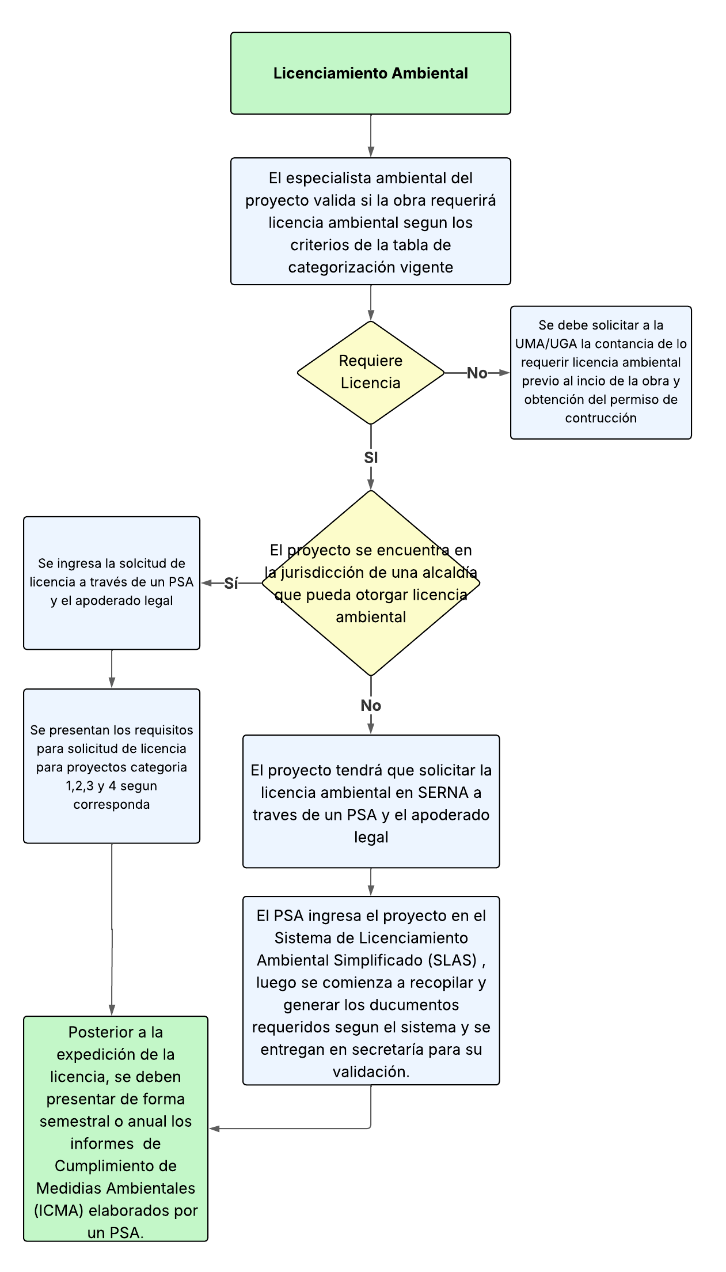
Fuente: Elaboración Propia, Reglamento del SINEIA
Como se muestra en el esquema anterior, CARE asegurará a través del Proyecto, realizar un análisis o evaluación de prefactibilidad/previabilidad de cada obra de manera individual, para definir el trámite al que estará sujeta cada una, de acuerdo con la tabla de categorización ambiental vigente. Tal y como lo menciona la legislación ¨Los proyectos, obras o actividades, cuyas dimensiones según el parámetro utilizado, se encuentren por debajo de la Categoría 1, corresponden a las actividades calificadas como de Muy Bajo Impacto Ambiental Potencial o de Muy Bajo Riesgo Ambiental, por tanto no están sujetos a cumplir trámites de Licencia Ambiental.¨ Como buena práctica promovida por el BM y conforme a la legislación, el Proyecto gestionará ante las alcaldías a través de las UMAS las constancias de no Requerir Licencia Ambiental para cada obra, aun cuando su obtención no es determinante para su ejecución, ya que las UMAs emiten dichas constancias a solicitud de la parte interesada.
En caso de requerirse una licencia ambiental para la ejecución de la obra, se seguirá el proceso establecido en el Reglamento del SINEIA aprobado mediante Acuerdo Presidencial 189-2009 y reformado mediante acuerdo ejecutivo 005-2019. El reglamento establece que todo proyecto, obra o actividad pública o privada, que requiera de una licencia ambiental, debe contar con ella antes de su operación y/o funcionamiento.
En términos generales los pasos por seguir, para la obtención de esta Licencia son los siguientes:
- Categorización del proyecto, obra o actividad por medio de la Tabla de Categorización ambiental. A través de la plataforma web de consulta para Licenciamiento Ambiental de la SERNA.
- Evaluación Ambiental Inicial y valoración de la significancia del impacto ambiental mediante los instrumentos que corresponden según la categoría del proyecto, obra o actividad.
- Pago de la Tarifa por Expedición de la Licencia Ambiental de acuerdo con el monto del proyecto, obra o actividad a realizar.
- Publicación en un diario de cobertura local y/o nacional de un aviso con la intención de realizar el proyecto, su giro, la ubicación de este y la intención de solicitar una licencia ambiental.
- Presentación de una Solicitud de Licencia Ambiental a la Autoridad del SINEIA correspondiente acompañado de los instrumentos de evaluación del impacto ambiental inicialmente definidos en el numeral 2, la acreditación del pago por la evaluación de impacto ambiental, la publicación establecida en el numeral 4; además de los requisitos legales y técnicos definidos para cada categoría de proyecto.
- Revisión de los documentos e instrumentos de evaluación ambiental solicitados.
- Decisión de otorgar o no la Licencia Ambiental solicitada (Dictamen Legal)
- Emisión de resolución incluyendo medidas de control ambiental actualizadas y la emisión de Licencia Ambiental de Funcionamiento.
La categoría ambiental de cada proyecto, obra o actividad se define por medio de la Tabla de Categorización Ambiental vigente (Acuerdo Ministerial No. 705-2021 de la SERNA). Esta Tabla enumera todas las actividades productivas, según la base estadística de las Naciones Unidas, denominada Clasificación Internacional Industrial Uniforme (CIIU), con el objeto de avanzar hacia un proceso de modernización y armonización de los sistemas de evaluación de impacto ambiental de Centroamérica.
En la tabla vigente de categorización ambiental, Las actividades, obras o proyectos se ordenan de acuerdo con el Reglamento del SINEIA en cuatro (4) diferentes Categorías (1, 2, 3, y 4) tomando en cuenta los factores o condiciones que resultan pertinentes en función de sus dimensiones, características conocidas de actividades en operación, naturaleza de las acciones que desarrolla, sus impactos ambientales potenciales o su riesgo ambiental.
Cabe resaltar para el caso de las obras que lleguen a requerir licencia ambiental para su ejecución, CARE bridará e apoyo técnico necesario para cumplir con todas las condiciones derivadas de este proceso, incluyendo la presentación de Informes de Cumplimiento de Medidas Ambientales (ICMAs) durante la etapa de construcción elaborados por un Prestador de Servicios Ambientales (PSA) inscrito en SERNA. Los ICMAs a presentarse durante la etapa de operación, serán responsabilidad de la municipalidad o JAA según se haya acordado al momento de comenzar con las obras.
En ese sentido los certificados o solicitud de licencia ambiental deberán ser tramitados a nombre de la alcaldía, patronato o JAA. Estas no pueden ser solicitadas a nombre de CARE.

2.1.3. Categorización de obras
De acuerdo con la Tabla 3 que se presenta abajo y al tipo de inversiones a ser financiadas por el Proyecto, se prevé que las mismas son de menor envergadura, por lo que la mayoría estarán por debajo de la categoría 1.
- Sin embargo, según surja la necesidad de obtener una licencia ambiental para la ejecución de cualquiera de las obras, estas podrán ser elegibles (salvo que se encuentren en la lista de exclusiones de inversión en obras del Proyecto) y para cada una se tendrá que realizar el trámite correspondiente ante la autoridad competente. En el caso de requerirlo, para agilizar la tramitación de las Licencias Ambientales correspondientes, las municipalidades solicitarán las Licencias Ambientales de manera normal acorde a los procesos instituidos por la SERNA con el acompañamiento de EUP, incluyendo el Plan de Gestión Ambiental y Social (PGAS) correspondiente a la obra, que se presentará junto a la solicitud de licencia ambiental y será elaborado según el esquema indicativo presentando en el Anexo 7.2 del presente MGAS.
Tabla 6: Categorización Preliminar de las Obras
# | Obra | Sector | Subsector | Actividad | Descripción | CIIU-4 | Código | Categoría
 |  |  |  |  |  |  |  | NA | 1 | 2 | 3 | 4
1 | Sistema de alcantarillado Sanitario (Santa Eduviges, El Calan, Villanueva): longitud total de 6,895 metros lineales. | 11.  SANEAMIENTO | B. Gestión de Aguas  Residuales | 003. Sistema de alcantarillado de aguas  residuales domésticas | Sistema de alcantarillado para proyectos que ya cuenten con tratamiento de aguas residuales | SC | 11B003 |  | 1,000 -  5,000 m | > 5,000 -  20,000 m | > 20,000 m
2 | Mejoramiento en la Escuela Éxitos de Anach 1 y 2, Choloma: Construcción de aprox. 210m de canal de concreto para drenaje pluvial interno de las instalaciones,  reconstrucción de 68 m de canal de descarga fuera de las instalaciones. | 10. INFRAESTRU TURA, CONSTRUCCIÓN Y VIVIENDA | B. Construcción | 002.  Construcción de edificios | Edificios para uso comercial,  educativo o de  servicios, para  uso industrial o  de almacenamiento de sustancias y residuos no  peligrosos. Considerar el  número de niveles a construir. | 4520 | 10B002 |  | ≥ 1,500 -  15,000 m2  de  construcción  del proyecto | > 15,000 -  50,000 m2  de  construcción  del proyecto | > 50,000 -  100,000 m2  de  construcción  del proyecto | >  100,000  m2 de  construcción  del  proyecto
3 | Sistema Agua Potable comunidad (El Higüero, Choloma): instalaciónde600ML tubería PVC 3’’, 240 ML tubería PVC 2’’, 600 ML tubería 1 1/2’’, construcción de un tanque elevado de  distribución. | 10. INFRAESTRU TURA, CONSTRUCCIÓN Y VIVIENDA | B. Construcción | 002.  Construcción de edificios | Edificios para uso comercial,  educativo o de  servicios, para  uso industrial o  de almacenamiento de sustancias y residuos no  peligrosos. Considerar el  número de niveles a construir. | 4520 | 10B002 |  | ≥ 1,500 -  15,000 m2  de  construcción  del proyecto | > 15,000 -  50,000 m2  de  construcción  del proyecto | > 50,000 -  100,000 m2  de  construcción  del proyecto | >  100,000  m2 de  construcción  del  proyecto
4 | Mejoramiento de Escuela Ramón Rosa, Aldea Las Banderas, Choloma. | 10. INFRAESTRU TURA, CONSTRUCCIÓN Y VIVIENDA | B. Construcción | 002.  Construcción de edificios | Edificios para uso comercial,  educativo o de  servicios, para  uso industrial o  de almacenamiento de sustancias y residuos no  peligrosos. Considerar el  número de niveles a construir. | 4520 | 10B002 |  | ≥ 1,500 -  15,000 m2  de  construcción  del proyecto | > 15,000 -  50,000 m2  de  construcción  del proyecto | > 50,000 -  100,000 m2  de  construcción  del proyecto | >  100,000  m2 de  construcción  del  proyecto
5 | Mejoras en el Sistema Agua Potable, Los Laureles (San José de Los Laureles, Choloma). a. Reparación de 360m de tubería 6'' de diámetro, la cual será cambiada a tubería HG para una mayor protección del sistema de agua. mejoramiento del sistema de almacenamiento de agua (tanque concreto) y tuberías de distribución  (tuberías enterradas). | 10. INFRAESTRU TURA, CONSTRUCCIÓN Y VIVIENDA | B. Construcción | 002.  Construcción de edificios | Edificios para uso comercial,  educativo o de  servicios, para  uso industrial o  de almacenamiento de sustancias y residuos no  peligrosos. Considerar el  número de niveles a construir. | 4520 | 10B002 |  | ≥ 1,500 -  15,000 m2  de  construcción  del proyecto | > 15,000 -  50,000 m2  de  construcción  del proyecto | > 50,000 -  100,000 m2  de  construcción  del proyecto | >  100,000  m2 de  construcción  del  proyecto
Fuente: Elaboración Propia, Tabla de Categorización Ambiental (Acuerdo Ministerial No. 705-2021).

2.2. Tratados internacionales Relacionados con el Proyecto
Al igual que el marco nacional, el Estado de Honduras ha suscrito acuerdos y tratados internacionales, en favor de los derechos humanos de los diversos grupos considerados como partes interesadas o grupos vulnerables en el presente documento, y los cuales deberán estar presente en las actuaciones en el marco del Proyecto, en favor de promover derechos de las personas.
A continuación, se presenta una reseña de los tratados internacionales aplicable al Proyecto y brechas con los EASs relevantes del MAS del BM, así como la propuesta de actividades para cumplir con los requerimientos correspondientes.
Tabla 7: Resumen de tratados internacionales y su aplicación en el marco del Proyecto
No. | Legislación | Descripción | Pertinencia/ brechas con los EAS relevantes y  propuesta de actividades
1 | Declaración Universal de los Derechos Humanos.  Honduras.  Diciembre 1948 | La legislación en el Artículo 1 Todos los seres humanos nacen libres e iguales en dignidad y derechos y, dotados como están de razón y conciencia, deben comportarse fraternalmente los unos con los otros. Así como, en el Artículo 2 reconoce que toda persona tiene los derechos y libertades proclamadas en esta Declaración, sin distinción alguna de raza, color, sexo, idioma, religión, opinión política o de cualquier otra índole, origen nacional o social, posición económica, nacimiento o cualquier otra condición | No se identifica brecha respecto con los EASs 1, 2, 4, 7 y 10. CARE considera propios los principios de igualdad y no discriminación dentro de su normativa interna y en la implementación de los proyectos, considera estos principios para garantizar la participación igualitaria y efectiva, reconociendo los derechos de las personas, incluyendo de las considerados como más vulnerables: pueblos  indígenas, originarios y afrohondureños, personas con discapacidad, personas LGBTI y otros colectivos. CARE cuenta y aplica en sus proyectos una Estrategia sobre el Impacto de la Igualdad de Género 2030.
2 | Convención  sobre la Eliminación de Todas las Formas  de Discriminación  contra la Mujer “CEDAW” (DECRETO No. 979) | La CEDAW define la discriminación hacia la mujer y establece las acciones dirigidas para su eliminación, como la promoción de cambios estructurales en todos los niveles: desde conductas, percepciones y actitudes individuales, hasta las prácticas institucionales, así como las estructuras del poder social y económico. Particularmente, el Artículo 10 señala que los Estados Parte adoptarán todas las medidas apropiadas para eliminar la discriminación contra la mujer, a fin de asegurarle la igualdad de derechos con el hombre en la esfera de la educación (formación) y en particular para asegurar, en condiciones de igualdad entre hombres y mujeres. | No se identifica brecha respecto con los EAS1/EAS2. El Proyecto promoverá la inclusión de mujeres y hombres pertenecientes a grupos considerados como vulnerables. Incluyendo al menos el 40% de participación de mujeres de los diversos colectivos en los espacios de formación y empleo. CARE tiene una estrategia definida e instrumentos de su normativa interna que utiliza en la implementación de los proyectos.
3 | Convenio 169 de la Organización  Internacional del Trabajo (OIT)  sobre Pueblos  Indígenas y Tribales en Países Independientes,  ratificado por el Estado hondureño en  1995. | La aplicación del Convenio 169, ampara el derecho de los pueblos indígenas a mantener y fortalecer sus culturas, formas de vida e instituciones propias, y su derecho a participar de manera efectiva en las decisiones que les afectan.  El Convenio garantiza el derecho de los pueblos indígenas y tribales a decidir sus propias prioridades en lo que atañe al proceso de desarrollo, en la medida en que éste afecte sus vidas, creencias, instituciones y bienestar espiritual y a las tierras que ocupan o utilizan de alguna manera, y de controlar, en la medida de lo posible, su propio desarrollo económico, social y cultural. | No se identifica brecha respecto con los EAS 1/EAS7. CARE pondrá a disposición mecanismos de consulta participativa y activa de manera que todas las personas, incluyendo las que pertenecen a los pueblos indígenas, originarios  y afrohondureños puedan participar en las actividades del Proyecto. Utilizando mecanismos culturalmente aceptables para las  poblaciones. En la actualidad, no se identifican personas de estos grupos en los sitios de implementación del Proyecto, sin embargo, se mantiene la aplicabilidad en el sentido que  puedan existir personas en condición de desplazamiento o migración interna en las zonas.
4 | Pacto Internacional de Derechos  Económicos,  Sociales y  Culturales | Instrumento adoptado por la Asamblea General de Naciones Unidas en 1966, que reconoce los derechos económicos (derecho al trabajo, sindicalización,  seguridad social), sociales (educación, salud, vivienda, entre otros) y culturales a todas las personas por igual. | No se identifica brecha respecto con el EAS2. CARE en el marco del Proyecto, considera la promoción de los derechos a la educación y al empleo digno, en condiciones justas y libre de toda forma que represente trabajo forzado, incluyendo el trabajo infantil.
5 | Convención  Iberoamericana  de los Derechos  de la Juventud  2006 [Decreto  Legislativo 9- 2006] | Fue ratificada por el Congreso Nacional en 2006. Ordena las relaciones de poder dentro de una sociedad brindando a las/os jóvenes de 15 a 24 años carta de ciudadanía plena. A su vez reconoce la obligación del Estado para el ejercicio pleno de los derechos humanos de las/os jóvenes y al mismo  tiempo la contribución de las/os jóvenes a los derechos humanos y a la cultura de la paz. | No se identifica brecha respecto con el EAS1/EAS2. CARE promoverá acciones en los territorios de intervención para garantizar el goce de derechos de las personas participantes y promover la cultura de paz a través de la educación y formación para la búsqueda de oportunidades de personas jóvenes en situación de vulnerabilidad y para la prevención de conductas antisociales, en la construcción de habilidades y competencias para la vida y el trabajo.
6 | Convenio de  Basilea sobre el  movimiento  transfronterizo  de desechos  peligrosos y su  eliminación | Fue firmado y ratificado por Honduras el 27 de diciembre de 1995, bajo el Decreto 31-95, con el propósito de proteger la salud humana y el ambiente  frente a los efectos nocivos que pueden derivarse de la generación y el manejo de los desechos y residuos peligrosos. | No se identifica brecha respecto con los EASs 1, 3, y 4. En relación con el Proyecto CARE considera tomar en cuenta que los  desechos y residuos de las obras y proyectos sean tratados en el marco de lo que establece el Convenio y la legislación nacional en concordancia con los alcances y mecanismos nacionales definidos para el cumplimiento de lo estipulado en este Convenio.
7 | Convención de  Minamata sobre  el Mercurio | Honduras firmó el Convenio en 2014, y ratificado por Decreto 126-2016, que tiene como objetivo proteger la salud humana y el medio ambiente de las emisiones y liberaciones antropógenos de mercurio y compuestos de mercurio. Incluye disposiciones en materia de información pública, educación ambiental, fomento de la participación y fortalecimiento de capacidades. Se destaca que en Honduras se ejecuta el proyecto denominado Gestión Ambientalmente Racional del Mercurio (GAR Mercurio) financiado por el Global Environment Facility (GEF) e implementado por MIAMBIENTE (ahora solamente denominada SERNA) y el Programa de las Naciones Unidas para el Desarrollo (PNUD) para contribuir a nivel nacional a eliminar el uso de mercurio y de productos que lo contienen, minimizando las emisiones y liberaciones para proteger la salud humana y ambiental. | No se identifica brecha respecto con los EASs 1, 3, y 10. No se identifica brecha en relación con el Proyecto, la aplicabilidad de este se basa en el supuesto que no se adquieran y generen residuos sólidos que contengan Mercurio y reconociendo que en caso de hacerlo se brindará el manejo especial, por lo que se tendrá presente en las especificaciones técnicas en equipos u obras que se adquiera a través de los fondos del Proyecto.
8 | La Convención Marco de las Naciones Unidas sobre el Cambio Climático (CMNUCC) | Tratado internacional adoptado en 1992 con el objetivo principal de estabilizar las concentraciones de Gases de Efecto Invernadero (GEI) en la atmósfera para prevenir interferencias humanas peligrosas en el sistema climático. Honduras firmó el convenio y fue ratificado por el Soberano Congreso Nacional en el Decreto No 26-95 del 29 de Julio de 1995. | No se identifican brechas con los EASs 1 y 3 ya que el Proyecto contempla realizar sus actividades previniendo y reduciendo en la medida de lo posible las emisiones a la atmosfera.
9 | Acuerdo de Paris | Tratado internacional jurídicamente vinculante sobre cambio climático, adoptado en la COP21 en París el 12 de diciembre de 2015 y entró en vigor el 4 de noviembre de 2016. Su objetivo principal es limitar el calentamiento global a muy por debajo de 2 grados centígrados, preferiblemente a 1.5 grados, comparado con los niveles preindustriales, mediante la reducción de emisiones de GEI y la adaptación a sus efectos. | No se identifica brecha entre el acuerdo y los EASs 1 y 3 ya que el proyecto contempla obras para la adaptación a los efectos del cambio climático a la ve previniendo y evitando la emisión de GEI.

Adicionalmente, se tomarán en cuenta algunos convenios en materia laboral, aprendizaje y protección y seguridad de la Organización Internacional del Trabajo, siendo los siguientes:
- Convenios sobre el Trabajo Infantil: Convenio sobre la edad mínima, 1973 (núm. 138). Convenio sobre la edad mínima de admisión al empleo (Entrada en vigor: 19 junio 1976) Adopción: Ginebra, 58ª reunión CIT (26 junio 1973) Estatus: Instrumento actualizado (Convenios Fundamentales). Para más detalle ver: https://www.ilo.org/dyn/normlex/es/f?p=NORMLEXPUB:12100:0::NO::P12100_ILO_CODE:C138
- Convenio sobre las peores formas de trabajo infantil, 1999 (núm. 182). Convenio sobre la prohibición de las peores formas de trabajo infantil y la acción inmediata para su eliminación (Entrada en vigor: 19 noviembre 2000) Adopción: Ginebra, 87ª reunión CIT (17 junio 1999) - Estatus: Instrumento actualizado (Convenios Fundamentales). Para más detalle ver: https://www.ilo.org/dyn/normlex/es/f?p=NORMLEXPUB:12100:0::NO::P12100_ILO_CODE:C182
- Convenio sobre el trabajo forzoso, 1930 (núm. 29). Entrada en vigor: 01 mayo 1932. Adopción: Ginebra, 14ª reunión CIT (28 junio 1930) - Estatus: Instrumento actualizado (Convenios Fundamentales). Para más detalle ver: https://www.ilo.org/dyn/normlex/es/f?p=NORMLEXPUB:12100:0::NO::P12100_ILO_CODE:C029
- Convenio sobre la abolición del trabajo forzoso, 1957 (núm. 105). Entrada en vigor: 17 enero 1959. Adopción: Ginebra, 40ª reunión CIT (25 junio 1957) - Estatus: Instrumento actualizado (Convenios Fundamentales). Para más detalle ver: https://www.ilo.org/dyn/normlex/es/f?p=1000:12100:0::NO::P12100_ILO_CODE:C105
- Convenio sobre la discriminación (empleo y ocupación), 1958 (núm. 111). Convenio relativo a la discriminación en materia de empleo y ocupación (Entrada en vigor: 15 junio 1960) Adopción: Ginebra, 42ª reunión CIT (25 junio 1958) - Estatus: Instrumento actualizado (Convenios Fundamentales).
Para más detalle ver:
http://www.ilo.org/dyn/normlex/es/f?p=NORMLEXPUB:12100:0::NO:12100:P12100_INSTRUMENT_ID:312256:NOConvenio sobre igualdad de remuneración, 1951 (núm. 100)
- Convenio relativo a la igualdad de remuneración entre la mano de obra masculina y la mano de obra femenina por un trabajo de igual valor (Entrada en vigor: 23 mayo 1953) Adopción: Ginebra, 34ª reunión CIT (29 junio 1951) - Estatus: Instrumento actualizado (Convenios Fundamentales). Para más detalle ver: https://www.ilo.org/dyn/normlex/es/f?p=NORMLEXPUB:12100:0::NO::P12100_ILO_CODE:C100
- Convenio sobre la inspección del trabajo, 1947 (núm. 81) 06 mayo 1983. En vigor. Para más detalle ver: https://www.ilo.org/dyn/normlex/es/f?p=NORMLEXPUB:12100:0::NO::P12100_INSTRUMENT_ID:312226

2.3. Estándares Ambientales y Sociales (EASs) del Marco Ambiental y Social (MAS) del Banco Mundial.
El presente MGAS está referido al cumplimiento de los EASs relevantes del MAS del BM, que se rigen para todo el ciclo del Proyecto. El MAS reconoce que los EASs han sido definidos para establecer los requisitos que deben cumplir los Prestatarios, en relación con la identificación y evaluación de los riesgos e impactos ambientales y sociales de los proyectos respaldados por el BM a través del financiamiento para proyectos de inversión. Establecen objetivos y requisitos para evitar, minimizar, reducir y mitigar riesgos e impactos, y, cuando queden impactos residuales significativos, para compensar o contrarrestar estos impactos.
A continuación, se describen los EASs del MAS del BM y se señala su relevancia al Proyecto. Adicionalmente se establece la propuesta de acciones que pondrá en práctica el Proyecto para lograr el cumplimiento de los requerimientos clave:
Tabla 8: Descripción de propuesta de acciones por EASs del MAS del BM
EAS | Titulo | Relevancia | Propuesta del Proyecto para cumplimiento de requerimientos clave
EAS1 | Evaluación y Gestión de los Riesgos e Impactos Ambientales y Sociales | Relevante | Se desarrollará a lo largo de todas las actividades del Proyecto acciones que permitan identificar y valorar los riesgos e impacto presentes en los dos municipios de intervención. Se preparará un PGAS general que servirá de modelo para la preparación de los PGAS de cada subproyecto. Estos PGAS serán incluidos en los documentos de licitación para que cada contratista elabore su Plan de Gestión Ambiental y Social del Contratista (PGAS-C) para asegurar la identificación oportuna y mitigación de los riesgos ambientales y sociales.
EAS1 |  | Relevante | El Proyecto considera acciones tendientes a minimizar los riesgos tanto ambientales como sociales, anticipándose para prevenir, en el caso sea necesario mitigar y compensar. Aunque las acciones del Proyecto van enfocadas en prevenir.
EAS1 |  | Relevante | El Proyecto como se señala en el PPPI, considera acciones para la participación efectiva y consideraciones particulares cuando se identifiquen grupos menos favorecidos. CARE tiene estrategias propias de trabajo y experiencia con población vulnerable, que serán aplicadas como parte de la implementación y en todas las etapas del Proyecto.
EAS1 |  | Relevante | CARE tiene una relación multisectorial a nivel territorial, para trabajar de manera coordinada cuando se presenten procedimientos ambientales y  sociales requeridos. El Proyecto adicionalmente contempla la legislación vigente tanto en el ámbito nacional como municipal, la cual aplicará según corresponda y mantendrá las comunicaciones y buena diligencia con las instituciones a cargo de estas cuando sea apropiado.
EAS2 | Trabajo y Condiciones Laborales | Relevante | CARE, dispone de políticas internas de trato justo y respetuoso tanto a trabajadores como a terceros. CARE en el marco de la contratación del Proyecto, aplicará los requisitos contemplados en el EAS2, como horarios, tiempos de descansos, compensatorios, además de tarifas justas de remuneración. Adicionalmente, aplicará normativas para prevenir cualquier forma de trabajo infantil (no se admiten menores de dieciocho (18) años en el Proyecto). Aplicará el mecanismo de quejas, reclamos y sugerencia de manera recíproca y las sanciones administrativas que se requiera cuando se genere incumplimiento. De igual forma, prevendrá cualquier forma de violencia en contra de las mujeres trabajadoras y de las niñas y mujeres de las comunidades, de manera que pondrá en funcionamiento la ruta de atención y retomará mecanismos de derivación con proveedores de atención según la lista proporcionada por BM en Honduras.  Adicionalmente, aplicará la política de seguridad en el terreno y mecanismos para garantizar la salud y seguridad ocupacional (SSO) de los trabajadores como se establece en las GMASS del GBM.  CARE Dotará de equipo necesario para la SSO y brindará asesoramiento y medidas de seguridad oportunas, así como utilizará en el marco del Proyecto, mecanismos para la identificación institucional de trabajadores, como alternativas para autocuidado: camisas, logos distintos, carné, entre otros, que ya la institución dispone dentro de su normativa para trabajadores. CARE preparará unos Procedimientos de Gestión de la Mano de Obra (PGMO) los cuales contendrán las políticas y procedimientos para la gestión de la mano de obra del Proyecto.
EAS3 | Eficiencia de los Recursos y Prevención y Manejo de la Contaminación | Relevante | El presente MGAS contempla acciones para prevenir los riesgos a la salud de las personas de la comunidad y trabajadores, que puedan generarse en el marco del ciclo del Proyecto, además de considerar en el PCAS y el MGAS incluye las gestiones de desechos generados en el marco de las obras de los subproyectos y su adecuada disposición de acuerdo con normativa establecida en el país prevenir la contaminación e impactos adversos sobre la salud de las personas, vinculados con el Proyecto. Los PGAS de cada subproyecto contendrán las medidas específicas para abordar los riesgos relacionados a al manejo de recursos y de la contaminación.
EAS4 | Salud y Seguridad de la  Comunidad | Relevante | Como ya se señaló en los apartados anteriores, el Proyecto, considera medidas para prevenir los riesgos e impactos que afecten tanto a trabajadores como a personas de la comunidad. En tal sentido, buscará alianzas a nivel local para vigilar los riesgos de salud (por polvo o ruido) estableciendo conjuntamente medidas para prevenir o mitigarlos de manera que no se vea comprometida la salud de las personas que viven cercanas a las obras; mantendrá las medidas establecidas como parte de los compromisos ambientales. Así mismo, aunque la OMS ha levantado la alerta de COVID-19, mantendrá medidas para prevenir el contagio de este u otro virus hacia las comunidades. Estas medidas también se reflejarán en los PGAS de los subproyectos.
EAS5 | Adquisición de Tierras,  Restricciones al Uso de la Tierra y Reasentamiento Involuntario | No  Relevante | El Proyecto no incorpora ninguna actividad que incluya la adquisición de terrenos que promueva acciones que promuevan el reasentamiento involuntario de personas.
EAS6 | Conservación de la Biodiversidad y Gestión Sostenible de los Recursos Naturales Vivos | Relevante | El Proyecto no anticipa tener impactos adversos en la biodiversidad o los recursos naturales vivos. El Proyecto como parte de sus compromisos, mantendrá la vigilancia para que las actividades previstas no tengan un impacto negativo a la biodiversidad, las fuentes de agua existentes y en general el hábitat, además de confirmar que en la zona no se afectan áreas protegidas, en la que se puedan comprometer especies.
EAS7 | Pueblos Indígenas/Comunidades  Tradicionales Locales de Afrodescendientes Históricamente Marginadas | Relevante | El Proyecto incorporará elementos para la inclusión de personas indígenas y Afrohondureñas, sin embargo, no se identifica la presencia de estas en las comunidades de intervención.
EAS8 | Patrimonio Cultural | No Relevante | No se considera intervención que afecten el patrimonio cultural de las zonas de ubicación de los subproyectos (obras).
EAS9 | Intermediarios Financieros | No Relevante | El Proyecto no se apoyará de ningún intermediario financiero.
EAS10 | El Proyecto no se apoyará de ningún intermediario financiero. | Relevante | El Proyecto contempla el diseño del PPPI en donde se incorporan todos los posibles mecanismos de participación de las partes consideradas como participantes y afectadas por la ejecución del Proyecto. Estos mecanismos han sido identificados por las propias partes, en las consultas significativas internas y externas.

2.4. Guías sobre Medio Ambiente, Salud y Seguridad del Grupo del Banco Mundial (GBM)
La aplicación de las guías del GBM en el marco del Proyecto, se ha definido de la siguiente manera:
- Sobre el medio ambiente, se aplica a instalaciones o proyectos que generan emisiones en el aire en cualquiera de las fases del Proyecto, ofreciendo una perspectiva general del manejo de las principales fuentes de emisión, que incluye orientaciones específicas para dar seguimiento a los impactos, así como información sobre las técnicas comunes de manejo de emisiones aplicables a una serie de sectores de la Industria. Las instalaciones y procesos deberán evitar, reducir al mínimo y controlar, siempre que sea posible, los efectos adversos de las emisiones al aire sobre la salud de las personas, la seguridad y el medio ambiente. En los casos en que ello no sea posible, la generación y liberación de emisiones de cualquier clase habrá de manejarse combinando una serie de factores dentro de estos: eficiencia de uso de energía, modificar los procesos industriales, seleccionar combustibles que generen menor volumen de emisiones y aplicar técnicas de control de emisiones. En el caso del Proyecto incluye el control de emisiones de ruido, de polvo, suelos contaminados, eficiencia de la energía por el uso de tecnologías más limpias, entre otros aspectos que se consideran minimizar y mitigar.
- Sobre la higiene y seguridad ocupacional, la guía Empleadores y supervisores están obligados a implementar todas las medidas razonables de precaución para proteger la salud y la seguridad de los trabajadores. Al igual que exhorta a que las instituciones como CARE a trabajar con contratistas que tengan la capacidad técnica necesaria para manejar los riesgos para la salud y la seguridad de sus empleados, y deben procurar la aplicación de las actividades de manejo de riesgos por medio de los contratos formales de adquisición. Las medidas de prevención y protección deben incluir prioridades. Las medidas de prevención y protección deben ser introducidas en el siguiente orden de prioridad: eliminación de riesgos, control de riesgos, reducción de riesgos mediante el diseño de controles administrativos o institucionales y proporcionar los Equipos de Protección Personal (EPP) adecuados junto con normas sobre formación y utilización de este equipo.
- Sobre la higiene y seguridad de la comunidad, esta guía aborda orientaciones de cómo los proyectos deberán aplicar estrategias de manejo de los riesgos para proteger a la comunidad de los peligros físicos, químicos o de otro tipo asociados a los emplazamientos en construcción o desmantelamiento. Los riesgos pueden ser ocasionados por la violación de paso, casual o intencionada, incluido el posible contacto con materiales peligrosos, suelos u otros medios ambientales contaminados, edificios vacíos o en construcción, así como excavaciones y estructuras que pueden implicar peligros de caídas o atrapamientos. La guía ofrece orientación acerca de la prevención de enfermedades infecciosas y transmitidas por vectores en las actividades relacionadas con la construcción representa una amenaza grave para la salud de los trabajadores y residentes de las comunidades cercanas al Proyecto. Así el riesgo de seguridad por el tráfico, que deriva potencialmente del incremento de maquinaria de construcción y transporte de materiales, aumentando el riesgo de accidentes y lesiones a los trabajadores y a la comunidad.
- Sobre construcción y desmantelamiento, esta sección ofrece orientación adicional y específica sobre prevención y control de los impactos en la higiene y seguridad en la comunidad que pueden producirse durante el desarrollo de un nuevo proyecto, al final del ciclo de vida del proyecto o debido a la ampliación o modificación de las instalaciones existentes del proyecto. Esta guía brinda orientaciones relativas al medio ambiente en cuanto los riesgos por ruidos y vibraciones, la erosión del suelo, el transporte y movilización de sedimentos, el manejo de escorrentía, el diseño vial, las perturbaciones en la masa de agua, la estabilidad estructural. Así como guías relativas a la calidad del aire, residuos sólidos, materiales peligrosos, vertidos de aguas residuales y suelos contaminados. En lo relativo a la higiene y seguridad, proporciona guías relativas a los riesgos por sobreesfuerzos que pueden implicar lesiones en los trabajadores, a los resbalones y caídas en la misma altura asociados con una mala labor de mantenimiento, como es el caso de la presencia excesiva de escombros, materiales deconstrucción sueltos, vertidos líquidos, que se encuentran también entre las causas más frecuente de accidentes con la consecuente pérdida de tiempo para la empresa en emplazamientos en construcción y desmantelamiento; proporciona orientación sobre resbalones y caídas asociadas con la mala gestión de mantenimiento; el trabajo en las alturas (escaleras, andamios y estructuras parcialmente avanzadas); el golpe con objetos asociado a las potenciales caídas de materiales y herramientas, entre otros riesgos.

2.5. Guías de la Organización Mundial de la Salud (OMS)
Aun cuando la alerta por COVID-19 ha sido levantada, la OMS en su documento sobre Reseña normativa de la OMS: vigilancia de la COVID-19 (abril 2023), exhorta:
- Se aconseja a los países que mantengan las actividades básicas de vigilancia del SARS-CoV-2 con el fin de alcanzar los principales objetivos estratégicos. La OMS sigue solicitando a los Estados Miembros que notifiquen las variables de vigilancia previamente especificadas en los documentos de orientación
- Es necesario aplicar múltiples enfoques a la vigilancia, entre ellos describir la infección en las poblaciones con mayor riesgo de desarrollar una forma grave de la enfermedad, caracterizar las nuevas variantes e investigar la afección posterior a la COVID-19.
- A pesar de la progresiva adaptación de las estrategias nacionales en materia de pruebas diagnósticas a la reducción del impacto de la COVID-19, se deben seguir efectuando pruebas de detección del SARS-CoV-2, aunque deben utilizarse de forma estratégica e integrada en la vigilancia de patógenos respiratorios a más largo plazo.
- Si bien los requisitos en materia de presentación de informes irán cambiando a medida que avance la pandemia, la OMS ha instado a los Estados Miembros a suministrar más información relativa a hospitalizaciones, UCI y mortalidad, y se basa en estos datos, más que en los informes sobre casos, para medir la carga y el impacto.
- Es crucial reforzar la vigilancia genómica del SARS-CoV-2 y otros patógenos con potencial epidémico y endémico. Las estrategias en materia de realización de pruebas diagnósticas y presentación de informes deben estar vinculadas a la vigilancia genómica y la evaluación fenotípica.
- El refuerzo de los sistemas contra la COVID-19 abre el camino a una mejor preparación frente a las pandemias de patógenos respiratorios. Asimismo, se insta a los países a mantener la disposición operacional para hacer frente a aumentos repentinos de la incidencia de la COVID-19, así como a la aparición y reaparición de otros patógenos.
- La OMS alienta a sus Estados Miembros a que mejoren la vinculación de los datos, intercambien datos y experiencias y exploren formas más innovadoras y colaborativas de trabajar para detectar precozmente los brotes y comprender plenamente los riesgos y vulnerabilidades.
2.6. Visión para el Desarrollo Sostenible Grupo Banco Mundial
La Estrategia del Grupo Banco Mundial establece los objetivos institucionales de poner fin a la pobreza extrema y promover la prosperidad compartida en todos sus países socios. Las acciones dirigidas a garantizar el futuro a largo plazo del planeta, su gente y sus recursos, garantizar la inclusión social y limitar la carga económica de futuras generaciones servirán de base a estos esfuerzos. Los dos objetivos enfatizan la importancia del crecimiento económico, la inclusión y la sostenibilidad, lo que conlleva una fuerte preocupación por la equidad.
A nivel de los proyectos, estas aspiraciones globales se traducen en la búsqueda de mejores oportunidades de desarrollo para todas las personas, en particular, los pobres y vulnerables, y en la promoción de la gestión sostenible de recursos naturales y vivos. Por lo tanto, dentro de los parámetros de un proyecto, el Banco busca:
- Evitar o mitigar impactos adversos sobre las personas y el medio ambiente.
- Conservar o rehabilitar la biodiversidad y los hábitats naturales, y promover el uso eficiente y equitativo de los recursos naturales y los servicios ecosistémicos.
- Promover la salud y seguridad de las comunidades y de los trabajadores.
- Garantizar que no surjan prejuicios ni discriminación hacia individuos o comunidades afectados por los proyectos, y tener particularmente en cuenta a los pueblos indígenas, a los grupos minoritarios y a las personas menos favorecidas o vulnerables, en especial en los casos en los que se puedan presentar impactos adversos o en que los beneficios de desarrollo hayan de compartirse.
- Abordar los impactos de los proyectos en el cambio climático y considerar los impactos del cambio climático en la selección, la ubicación, la planificación, el diseño y la implementación y el desmantelamiento de proyectos.
- Maximizar la participación de las partes interesadas a través de mecanismos más adecuados de consulta, participación y rendición de cuentas.

2.7. Marco Institucional CARE
CARE a partir de su experiencia local e internacional ha desarrollo instrumentos técnicos y lineamientos institucionales propios, que son aplicados en la gestión de Proyecto que ejecuta, y que, en este caso particular, se dispondrán para la implementación del Proyecto:

2.7.1. Guías de orientación para prevenir la violencia de género dentro de los Programas ejecutados por CARE para la protección
Contienen una serie de recursos de apoyo para acompañar el desarrollo de los programas, los cuales incluyen principios y enfoques de la violencia de género, incluyendo diferenciación entre la mitigación del riesgo de violencia, la respuesta y la prevención. También incluyen recursos para la integración de la violencia, por ejemplo, elaboración de planes de integración de la violencia de género, matrices de análisis de las situaciones de violencia de género, pasos para desarrollar auditorías de seguridad, entre otros. Incluye, identificación de escenarios de riesgos. Estas guías serán aplicadas en el marco del Proyecto.

2.7.2. Política de Salvaguardia de CARE International: Protección contra el Acoso Sexual, la Explotación y Abuso y el Abuso Infantil
CARE tiene un enfoque de tolerancia cero hacia el acoso sexual, la explotación y el abuso y el abuso infantil., por lo que a través de este y otros instrumentos vigila y exige cuidadosamente las denuncias e investiga al respecto para tomar medidas disciplinarias apropiadas cuando sea necesario, teniendo en cuenta los derechos e intereses del/la sobreviviente, de acuerdo con el enfoque centrado en el/la sobreviviente de CARE. El ámbito de aplicación de las políticas incluye: Los/las trabajadores/as de CARE incluyen a todos/as los/las trabajadores/as de cualquier entidad de CARE International, Miembros de CARE, Afiliados de CARE y Oficinas de País de CARE International; el Personal Relacionado incluye miembros de la junta, voluntarios/as, pasantes/practicantes, visitantes y consultores/as internacionales y locales, además de contratistas individuales y corporativos de estas entidades y el personal relacionado. Esto incluye entidades externas a CARE y sus trabajadores/as e individuos que han celebrado acuerdos de asociación, subvención o sub-recepción con CARE, así como voluntarios/as de la comunidad y trabajadores/as por incentivos. Estos lineamientos y aplicación son parte de la normativa interna que aplicará CARE en el marco del Proyecto, juntamente con los EAS del BM, ya que son aspecto que refuerzan el compromiso asumido por CARE y no riñen por el contrario están alineados con los requisitos contemplados en los estándares EAS1, EAS 10 y EAS 7.

2.7.3 Marco estratégico de DEBI (Diversity, Equity, Belonging, inclusión) y su modelo de gobernanza
El marco estratégico de DEBI se lanzó en septiembre de 2022 durante la reunión general global. El marco sirve como una hoja de ruta para la diversidad, equidad, pertinencia e inclusión (diversity, equity, belonging, and inclusion, DEBI) en CARE, y fue moldeado por los comentarios y las experiencias vividas del personal en toda nuestra comunidad global. Al alinearse con la estrategia de la Visión 2030, este marco se basa en dos pilares: Establecer Prácticas que prioricen los valores y Transformación de la cultura del lugar de trabajo, que incluyen varias iniciativas detalladas. Para cumplir con las nuevas oportunidades de cambio identificadas a la vez que incorporamos y alineamos flujos de trabajo ya en progreso, el marco se concentra en tres áreas de enfoque: Globalizado DEBI, la cultura y la descolonización. Dada la misión y trabajo incorporan principios de diversidad, equidad, pertinencia e inclusión es fundamental y este marco reafirma el compromiso de CARE en su cumplimiento. El Proyecto retoma estos pilares y principios para considerar la opinión de todas las personas, escuchándole a todas para garantizar una comunidad más inclusiva

2.7.4 Manual sobre Análisis de Capacidad y Vulnerabilidad Climática
El Análisis de Capacidad y Vulnerabilidad Climática (CVCA, por sus siglas en inglés) ha sido aplicado por CARE y sus socios, así como por otras organizaciones no-gubernamentales (ONG), gobiernos e investigadores, en comunidades alrededor del mundo. Los profesionales lo han adaptado a sus necesidades específicas, lo han vinculado a otras herramientas y han aplicado diferentes lentes al análisis. El proceso CVCA provee una base para identificar opciones para construir resiliencia climática. Usa investigación participativa, así como investigación secundaria para obtener una comprensión local y específica de la vulnerabilidad al cambio climático y de las capacidades de resiliencia existentes.

2.7.5 Plan de Gestión de Seguridad y Protección
Este documento contiene los procedimientos estandarizados de seguridad y protección para prevenir y minimizar los efectos de los riesgos para seguridad y protección del personal y los bienes de CARE, y asegurar que CARE en Honduras esté bien preparada para gestionar crisis e incidentes críticos. Este plan fue actualizado en mayo de 2023.

2.7.6 Política de CARE Internacional ante el Fraude y Corrupción
Aprobada en junio de 2022. Esta política y los procedimientos relacionados se aplican a todas las entidades, personal, personas y entidades, miembros de la junta, y voluntarios involucrados en proyectos financiados por CARE, incluidos, entre otros, aquellos ubicados en el país, oficinas, suboficinas y oficinas centrales. Esta política también se aplica a terceros relacionados con CARE Internacional, incluidos los agentes, consultores, vendedores/proveedores, socios o contrapartes de CARE Internacional.

2.7.7. Agenda de Aprendizaje del Programa Comunidades Prósperas y Resilientes
El Proyecto podrá articularse con la Agenda de Aprendizaje del Programa Comunidades Prósperas y Resilientes de CARE, la cual promueve procesos iterativos de reflexión, sistematización y adaptación, priorizando temas como liderazgo de mujeres y juventudes, gobernanza local, medios de vida resilientes y sostenibilidad ambiental. Esta agenda contribuiría a fortalecer las capacidades del proyecto en monitoreo participativo y aprendizaje adaptativo.

2.7.8. Mecanismo de Retroalimentación y Rendición de Cuentas (FAM)
CARE dispone del Mecanismo FAM (Feedback and Accountability Mechanism), una herramienta institucional para recibir, gestionar y responder a consultas, sugerencias o denuncias de las comunidades. Este mecanismo, que combina canales presenciales y digitales, podrá complementar el sistema de quejas del proyecto cuando sea necesario, garantizando transparencia, confidencialidad y mejora continua.
“CARE Honduras liderará la implementación del MGAS y el aseguramiento del cumplimiento ambiental y social, pero se articulará con socios locales para acciones específicas. Por ejemplo, las Unidades Ambientales Municipales podrán apoyar el monitoreo ambiental en talleres rurales, mientras que organizaciones juveniles podrán facilitar procesos de educación ambiental en sus comunidades.”

3) IDENTIFICACIÓN DE RIESGOS E IMPACTOS AMBIENTALES Y SOCIALES (LÍNEA BASE)
CARE ha identificado los riesgos e impactos debidos a las actividades del Proyecto y otros riesgos sobre el contexto ambiental y social amanera de la línea base que puede incidir en las actividades del Proyecto. Para determinar estos riesgos se ha acudido a la consulta de diversas fuentes que incluyen fuentes de información secundaria como censos, planes municipales de desarrollo, planes de riesgos y estimaciones propias de CARE, así como a fuentes primarias como la percepción del personal consulta interna y consulta externa con partes interesadas y afectadas, a partir de los cuales ha logrado determinar los riesgos ambientales, sociales y posibles mitigaciones. Con lo que ha definido los siguientes apartados:
Aunque el Proyecto se ejecutará en territorios con limitadas capacidades institucionales, la clasificación de riesgo como moderado se fundamenta en la naturaleza no estructural de las actividades, el uso previsto de tecnologías de bajo impacto y la experiencia previa de CARE en enfoques comunitarios. Para mitigar posibles elevaciones del riesgo, se prevé asistencia técnica constante y la promoción de insumos certificados en las actividades demostrativas.

3.1. Características generales, físicas y socioeconómicas de los Municipios de Intervención del Proyecto

3.1.1. Choloma

3.1.1.1 Información General
Choloma, conocida antes como Tholomacex que significa “loma a pie de valle”, es una antiquísima aldea precolombina asentada en Santa María de la Candelaria, Los pobladores de la Aldea de Candelaria se trasladaron a un lugar al cual bautizaron como Choloma, dándole el antiguo nombre de la población con modificaciones. El Municipio de Choloma, pertenece al Departamento de Cortés y a la Mancomunidad de la Zona Metropolitana del Valle de Sula, localizado al noroccidente del país. Según el diagnóstico ambiental de Choloma, este tiene una extensión territorial de 450,012 km2, de los cuales 382.506 km2 corresponden al área rural (el 85% del área total) y 67.506 km2 al área urbana (15% del total). Según registros municipales, política y administrativamente Choloma cuenta con 53 aldeas y 116 caseríos. Choloma es una ciudad superpoblada, cuya explicación está en el boom migratorio provocado por la instalación de las maquilas. Para entender el fenómeno hay que decir que Choloma es la segunda ciudad industrial a nivel. Con base en las proyecciones del INE se estima que al 2021 la población total de Choloma es de 282,684 habitantes. De ellos 135,656 son hombres (48%) y 147,028 son mujeres (52%). Por grupos etarios la distribución en la población, se estima que de niños representa un 31.9%, los adultos un 62.3% y la tercera edad un 5.8% (Perfil municipal, IDM, Choloma, Cortés, 2022).

3.1.1.2. Situación Ambiental
Problemas ambientales: Los problemas ambientales principales identificados son la deforestación, la erosión del suelo, el uso inadecuado del suelo (producto de prácticas agrícolas tradicionales no sustentables como la quema y la roza, por ejemplo), la contaminación del agua, suelo y aire, azolvamiento de cauces de los ríos, la reducción de los caudales de agua de las corrientes superficiales, así como la falta de consolidación de un efectivo sistema municipal de administración ambiental. Actualmente, se considera que el deterioro ambiental del municipio representa una permanente amenaza que incide negativamente en la salud de los habitantes y limita el mejoramiento de las condiciones de vida de los pobladores y de los recursos naturales disponibles.
Dentro de los problemas más sentidos por las autoridades municipales y la población, según el Plan de Desarrollo Municipal con enfoque de Ordenamiento Territorial (PDM-OT 2022), están relacionados con: procesos de deforestación y erosión de los suelos en las partes media y alta los cuales tienen como consecuencia el incremento de riesgos de inundación en la parte baja.
El mismo informe, señala en cuanto a la vulnerabilidad ambiental, Los factores asociados incluyen consumo de leña para cocinar, las acciones de conservación y regeneración del bosque energético, el uso y manejo del suelo agrícola, los grados de contaminación, la existencia o no de la diversidad biológica, la deforestación y sus características, la erosión, la presencia y situación de humedales, el manejo de los desechos sólidos, la situación de sedimentación y contaminación de los ecosistemas, la gestión ambiental y la demanda de agua y su manejo.
Antes era un municipio dedicado a la agricultura y ganadería, con poca población y menos conflictos ambientales. Ahora es un municipio industrializado con un incremento sustancial de población, con mayores conflictos ambientales y pobladores que habitan en áreas de riesgo.
3.1.1.3 Situación económica
Situación de empleo de personas jóvenes y adultas: Particularmente en el Municipio de Choloma, con respecto a las Tasas de Actividad o Tasas de Participación se refieren a la proporción de personas que forman parte de la Población en el presente apartado se describen una serie de indicadores municipales establecidas a partir de fuentes de información primarias y secundarias, para caracterizar de manera general la situación socioeconómica de la población que reside en los municipios de Choloma.
Población Económicamente Activa (PEA): En este caso se ha incluido dentro de la PEA, los que trabajaron ya sea por cuenta propia o asalariados en el período de referencia estipulado, a quienes buscaron trabajo y aquellas mujeres que siendo amas de casa realizan una actividad secundaria que les genera ingreso. La tasa de actividad registrada es de 54.2%, los hombres presentan una tasa del orden de 74%, mientras que las mujeres muestran una tasa de 37.4%. La distribución de las tasas por sexo muestra una disminución en las tasas de participación económica en las edades más jóvenes (10 a 24 años), lo que probablemente se deba al aumento en la escolaridad de este rango de edades y que conlleva una entrada más tardía al mercado de trabajo. A partir de los 25 y hasta los 65 años y más, las tasas de participación de los hombres son más altas que las de las mujeres en todos los rangos de edad, entre las mujeres, las mayores tasas se ubican entre los 25- 44 años lo que coincide con la demanda de mujeres en estas edades en las maquilas.
Ocupación y empleabilidad: En el Municipio de Choloma, la ocupación de la población. La estructura ocupacional de la población Cholomeña es muy diferente a la que presenta el promedio del país. Choloma se ha caracterizado por su constante crecimiento en la industria y el comercio. Choloma cuenta con una tasa de empleo del 38%, teniendo una pobreza del 44.8% (NBI) y una tasa de analfabetismo del 8.2%. En el 2002 más de la mitad de los Cholomeños eran artesanos y operarios (58.7%), grupo que abarca a todos los trabajadores que desempeñan ocupaciones de producción industrial/textil, ya sea como artesanos de oficios completos, como operarios, instaladores o reparadores de maquinarias y supervisores directos de los trabajadores de producción. Por sexo, la población Femenina es la que se dedica principalmente a estas ocupaciones (63.1 por ciento), lo cual está asociado al incremento en el empleo femenino en las maquilas, entre la población masculina este valor llega a un 54.9%. Las otras ocupaciones importantes son los comerciantes y trabajadores en servicios personales, comunales/ sociales, pero en una proporción muy inferior (13.2 por ciento y 7.2% respectivamente).
Situación de crimen y violencia: En el Municipio de Choloma, la situación de seguridad (presencia de pandillas). Según información provista del PDM-OT, las pandillas juveniles afectan mucho al sistema educativo: a sus estudiantes, maestros y padres de familias. La primera afectación es psicológica, por la zozobra e intranquilidad que generan. También, hay una afectación económica en los constantes saqueos (Sector López) de mobiliarios, libros y material didáctico. Misma afectación económica que se traduce en académica, por cuanto impide el desenvolvimiento normal de las actividades educativas.

3.1.2. Villanueva

3.1.2.1. Información general
El municipio de Villanueva se encuentra ubicado en el departamento de Cortés, al noroeste del país. Se desarrolla principalmente a lo largo de la carretera CA-5 norte, que conecta a los principales nodos del país. El Municipio de Villanueva, según el Censo Nacimiento de población y vivienda del 2020, contaba con 22,416 (26,134 en el área urbana y 3,718 rural). La extensión territorial del Municipio es de 134 km2. La población desagregada por sexo el 48.9% corresponde a mujeres y el 51.1% a hombres. Una mayor presencia de habitantes en el sector urbano frente al 13,8% de habitantes rurales resultan de la migración de habitantes del campo a lo urbano generado por causas como el desplazamiento forzado o voluntario en búsqueda de posibilidades de ingresos, o la imposibilidad de acceso a la tenencia de tierra o de legalización de esta. Con base en las proyecciones del INE se estima que al 2021 la población total de Villanueva es de 181,792 habitantes. De estos 87,453 son hombres (48%) y94,339sonmujeres (51.9%). La distribución por grupos etarios se estima en población de niños representa un 32.6%, los adultos un 61.6% y la tercera edad un 5.7% (Perfil municipal, IDM, Villanueva, Cortes (2022).

3.1.2.2. Situación Ambiental
Problemas ambientales y riesgo de desastres naturales y antrópicos: El municipio de Villanueva se ha visto afectado por varios eventos de origen natural y antrópico, los cuales han generado una serie de pérdidas en el territorio, tanto en el área urbana como rural: deslizamientos, inundaciones, incendios forestales, sequías y sismos. En cuanto a las zonas de amenaza e inundación, el municipio se ve afectado principalmente por las quebradas La Mina (afecta mayormente el casco urbano), Los Olingos, Chasnigüa y El Infierno puesto que causan daños todos los años en las comunidades que atraviesan, entre ellas Suncuya, Siboney, La Gran Villa, Las Tres Rosas, Gracias a Dios, Santa María, Buena Fe, El Marañón, Santa Eduviges, Calán, Dos Caminos, La Valle, Monte Carmelo, Brisas del Milagro y Guaruma Dos, El Pino, El Paraíso, Residencial Monte María, Col. Emanuel (Dos Caminos), Jardines, El Guanacaste, Dos Caminos Sur, Gracias a Dios (Dos Caminos), Pueblo Nuevo. A causa del río Ulúa, así como por la desembocadura de todas las aguas del canal, la comunidad de Bella Vista (Km 86) se ve afectada. Las inundaciones en el municipio se consideran entre alta, en su mayor parte y media, especialmente para las zonas indicadas arriba.
Sobre las amenazas de incendios, Villanueva es un municipio industrializado con un incremento sustancial de población, con mayores conflictos ambientales y pobladores que habitan en áreas de riesgo. Cuentan con severos problemas de deforestación en grandes dimensiones de terreno; hay avance rápido de la frontera agrícola producida por la agricultura migratoria en el establecimiento de diversos cultivos.
En cuanto los temas de sequía, particularmente en Honduras este fenómeno natural es causante de pérdidas en el campo agrícola y está asociado a la Inseguridad Alimentaria que se percibe mayormente en la población infantil que presenta síntomas de desnutrición.
Otra de los riesgos es la amenaza sísmica en el municipio de Villanueva, Cortés se deriva por una parte de la actividad dinámica de fuentes sismogénicas formadas por conjuntos de fallas geológicas y la interacción de placas tectónicas que circundan la región; y por otra, de las características de los suelos del Valle de Sula, que en algunos sectores amplifican las ondas sísmicas que llegan de las mencionadas fuentes. Históricamente el municipio de Villanueva ha sido afectado por la ocurrencia de sismos de baja magnitud. El más reciente ocurrió en el año 1992, cuando los sismógrafos se activaron con epicentro cerca de la comunidad de La Cebadilla, municipio de Villanueva con variadas intensidades y llegando a un máximo de 4.0 en la escala Richter. Sin embargo, en la última década se ha tenido el impacto colateral de ondas de media intensidad. Las magnitudes de los sismos registrados localmente no superan los 4.3 grados en la escala Richter.
El municipio de Villanueva también se ve afectado terriblemente por la deforestación severa y la contaminación del ambiente por la quema de cañeras, incendios forestales, matorrales y quema para fines agrícolas, según la percepción sentida por los participantes en los talleres.

3.1.2.3. Situación Socioeconómica
Según datos de la agenda de desarrollo sostenible de Villanueva 2041 (2020), la situación de pobreza de la población señala que el 53.7% de la población del Municipio muestra un preocupante porcentaje de privaciones que experimentan sus habitantes, para atender las dimensiones e indicadores que configuran este índice, esto es, vivienda, servicios básicos, estándar de vida, educación y empleo y protección social:
Situación de la educación: Las privaciones por hogar en Villanueva muestran cifras preocupantes lo que amerita gestionar soluciones en el marco de políticas bien concebidas y sostenibles: Una tasa de analfabetismo promedio de 25,1% sumada a un 62,8% de bajo logro educativo y un 26,5% de rezago escolar señalan la necesidad de mejor el promedio de personas de 15 años o más con acceso a la educación superior, estas cifras resultan elevadas para un territorio cuyo desarrollo debe afianzarse en la educación de su población.
Situación del empleo: ausencia marcada de fuentes de empleo en la región evidente en un índice de trabajo informal del 90,9%, hace que sean urgentes políticas capaces de generar en la población emprendimientos productivos que mejoren el número y las condiciones de empleabilidad, el fortalecimiento del tejido empresarial y la capacidad de generar valor agregado en la cadena productiva. El ingreso per cápita en 2022 era de US $620 mensuales, con una tasa de empleo del 37%, teniendo una pobreza del 46.6% (NBI) y una tasa de analfabetismo del 8.2%.
Actividades productivas: De acuerdo con los registros administrativos de la alcaldía en el Directorio de Establecimientos Económicos, las actividades económicas del municipio están distribuidas de la siguiente manera: 63% Comercio al por Mayor y al por Menor; Reparación de Vehículo, 11%; Hoteles y Restaurantes, 7%; Otras Actividades de Servicios Comunitarias, Sociales; y 19% Otras Actividades. El municipio de Villanueva está situado en el Valle de Sula, el más importante de la república de Honduras, por su potencial industrial y la producción de banano, caña de azúcar, café y ganadería, por lo que las mayores fuentes de empleo de la región lo constituyen la agricultura y la industria.
Situación de violencia intrafamiliar: La tasa de violencia intrafamiliar en 2019 se ubicó en el 48,82%, las instancias del gobierno local encargadas de los temas de familia, infancia y adolescencia tienen la tarea de revisar sus capacidades institucionales para la prevención y respuesta frente a las alertas de este fenómeno.

3.1.3. Proceso de Identificación de Pueblos Indígenas y Afrohondureños.
Durante las jornadas de consulta desarrolladas en agosto de 2023 (4 grupos focales desarrollados en los dos municipios), se consultó a las personas si había presencia de asentamientos o comunidades de pueblos indígenas, como lo había anticipado CARE, existen personas dispersas que han migrado de distintos territorios o aldeas en el interior del país para trabajar en los Municipios de Choloma, Villanueva y otros como San Pedro Sula. Sin embargo, estas personas no cumplen con todos los criterios del EAS7- Pueblos indígenas y comunidades/Comunidades Locales Tradicionalmente Históricamente Desatendidas de África Subsahariana, en el cual este término se usa en el sentido genérico para hacer referencia a un grupo social y culturalmente diferenciado que posee las siguientes características en distintos grados:
- Autodefinición como miembro social y culturalmente indígena bien diferenciado y reconocimiento de esta identidad por parte de otros grupos
- Apego colectivo a hábitats geográficamente diferenciados, territorios ancestrales o áreas de uso u ocupación estacional, así como los recursos naturales en esas áreas
- Instituciones tradicionalmente culturales, económicas y sociales o políticas que están bien diferenciadas y son independientemente de la sociedad y cultura predominantes.
- Una lengua o dialecto distintivos, a menudo diferente del idioma oficial del país o la región en la que residen.
Analizando los cuatro criterios, los grupos focales identifican mayormente el criterio 1, que corresponde a autodefinición y a la ubicación de personas aisladas no asentamientos en las aldeas y comunidades de los municipios. Lo que nos permite concluir ante lo señalado, que a la fecha no se identifican comunidades indígenas y afrohondureña en las aldeas que intervendrá el Proyecto y los subproyectos, que cumplan con los cuatro criterios del EAS 7, sin embargo, se considera que en el caso de en el futuro o durante la implementación a consecuencia de algún cambio de prioridades territoriales u otros acontecimientos y de asentar acciones en áreas de influencia de pueblos indígenas y afrohondureños, CARE desarrollará una evaluación social y a partir de los hallazgos elaborará un Plan de Pueblos Indígenas para cada uno de los subproyectos, que abarque las áreas donde se identifique la presencia y se validen las cuatro condiciones expuestas en el EAS 7.

3.1.4. Situación de la violencia basada en género (nivel nacional y departamental)
No se cuenta con información desagregada de los municipios, sin embargo, a nivel Nacional, Honduras continúa siendo uno de los países con la tasa de feminicidios más alta de América Latina. Según datos del Observatorio de Igualdad de Género de Comisión Económica para América Latina y el Caribe (CEPAL), entre 2005 a 2021 se registraron 6,787 muertes violentas de mujeres y femicidios (MVMYF) en el país. En2021 se reportó 330 casos de MVMYF, esto equivale en promedio a 28 muertes mensuales y una cada 26 horas con 11 minutos cuya fuente corresponde al Observatorio Nacional de la Violencia a través de la Unidad de muertes violentas de mujeres y feminicidios. Por su parte, según datos dispuestos en el Observatorio de Violencia Contra las Mujeres (Centro de Derechos de Mujeres, CDM, 2022), hasta octubre de 2022, los feminicidios en Honduras fueron de 240 mujeres, de las cuales 60 casos corresponden al Departamento de Cortes. La misma fuente reportó 38 homicidios múltiples, es decir masacres donde las víctimas son más de tres personas (13 mujeres, 124 hombres y 2 personas de la comunidad LGBTI, no identifica su identidad de género). En relación con la violencia en contra de las mujeres, al finalizar el mes de agosto el Sistema Nacional de Emergencia (911) en Honduras registró 31,810 denuncias de violencia doméstica. Hasta octubre de 2022 se registraron 50,351 denuncias de maltrato familiar al sistema 911, antes conocido como violencia intrafamiliar., de las cuales 13,746, es decir el 27.3% corresponden al Departamento de Cortés. Por otra parte, el Boletín del Observatorio de Derechos Humanos de las Mujeres del CDM, Honduras, define la violencia sexual desde la perspectiva de la ONU mujeres como “cualquier acto de naturaleza sexual cometido contra la voluntad de otra persona, ya sea que esta no haya otorgado su consentimiento o que no lo pueda otorgar por ser menor de edad, sufrir una discapacidad mental o encontrarse gravemente intoxicada o inconsciente por efecto del alcohol o las drogas. En este sentido, un total de 1615 denuncias relacionadas a la violencia sexual fueron recibidas en el periodo entre enero y junio de 202, de las cuales 194 corresponden al departamento de Cortes.

3.2. Descripción de los Principales Riesgos de Desastres Naturales y Antrópicos
Con base en la información de fuentes secundarias del Municipio, provista en planes y documentos diagnósticos elaborados por las municipalidades de Choloma y Villanueva, se ha elaborado una identificación los siguientes riesgos presentes en los territorios, que se describen brevemente a continuación:

3.2.1. Deslizamientos
Choloma: Los deslizamientos registrados en el territorio de Choloma se vinculan con las intensas lluvias que se generan durante un evento de fuerte magnitud como un huracán o una tormenta tropical, aunque se han registrado pocos deslizamientos, estos han tenido gran impacto en la población ya que han quedado incomunicadas varias comunidades. En el municipio se han registrado 3 eventos de deslizamientos, ocasionando las siguientes pérdidas: 2 800 personas muertas en 1973; 7 muertos en 1993 y 2 muertos en la Aldea La Ceibita en 2012.
Villanueva: La misma fuente señala, que un total de 3,174 hectáreas en 31.74 se consideran áreas de amenaza por deslizamiento y zonas de impacto.

Ilustración 19: Mapa de Deslizamientos
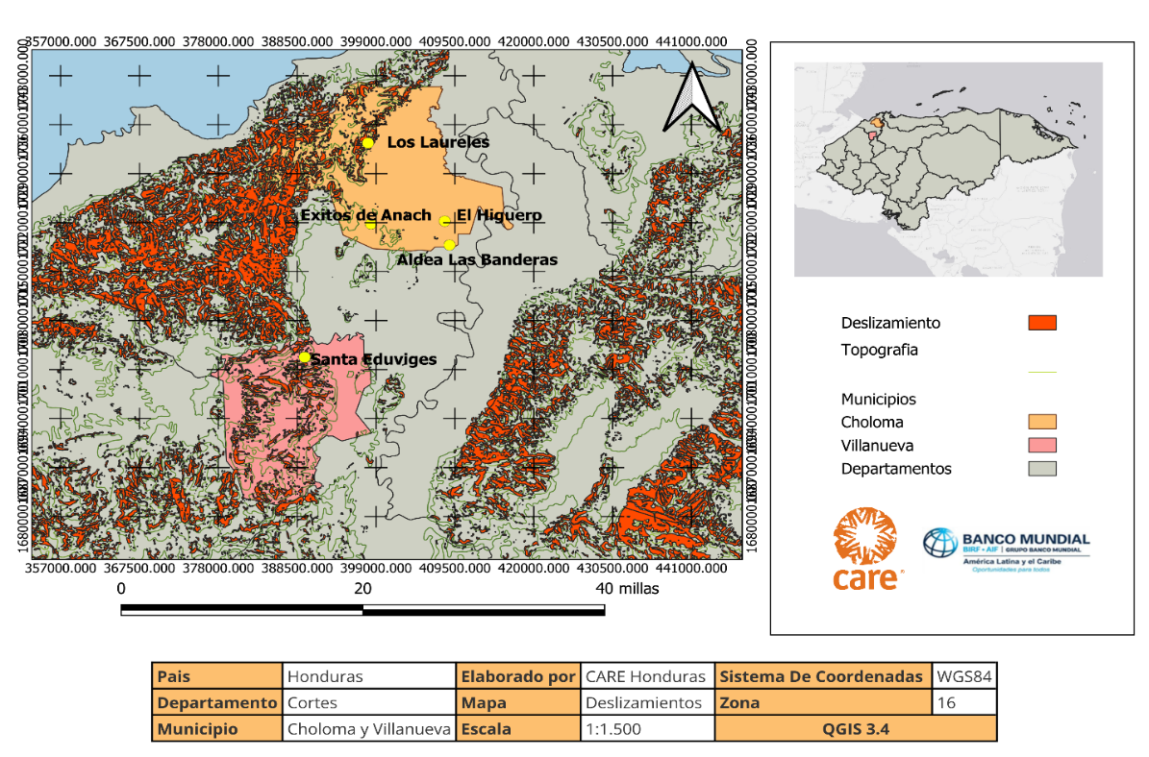
Fuente: Elaboración Propia, Base de Datos SINIT

3.2.2. Inundación fluvial, urbanas y costeras
Choloma: Según el Plan Municipal para la Gestión de Riesgo y propuesta de zonificación territorial de Choloma (COPECO,2017) en el caso del Municipio De acuerdo a la base de datos DesInventar, además del Fifí y Mitch; se han reportado nueve (9) eventos que han ocasionado grandes daños en todo el municipio, tales como las lluvias de 1978 que causaron 87 familias afectadas, más de mil manzanas de cultivos afectados por las inundaciones; las de 1979 dejaron afectados y 194 Ha de cultivo destruidos; la lluvias de 1991 ocasionaron evacuados y viviendas afectadas por el desbordamiento del Río Chamelecón; las de 1992 tuvo el resultado de familias damnificadas; las de 1993 provocaron 300 damnificados y 50 viviendas destruidas; las de 1994 afectaron a familias; las de 1999 causaron afectados en albergues, viviendas destruidas por la crecida de los ríos y vías de accesos dañadas; las Lluvias de 2011 causaron inundaciones en el municipio y las de 2012 dejaron 2 viviendas afectadas. Más recientemente las tormentas tropicales ETA e IOTA en 2020.
Villanueva: Según el Plan Municipal para la Gestión de Riesgo (COPECO, 2014) un total de 3,125 hectáreas en 31.25 km2 se encuentran con amenaza de inundación.

Ilustración 20: Mapa de Inundaciones
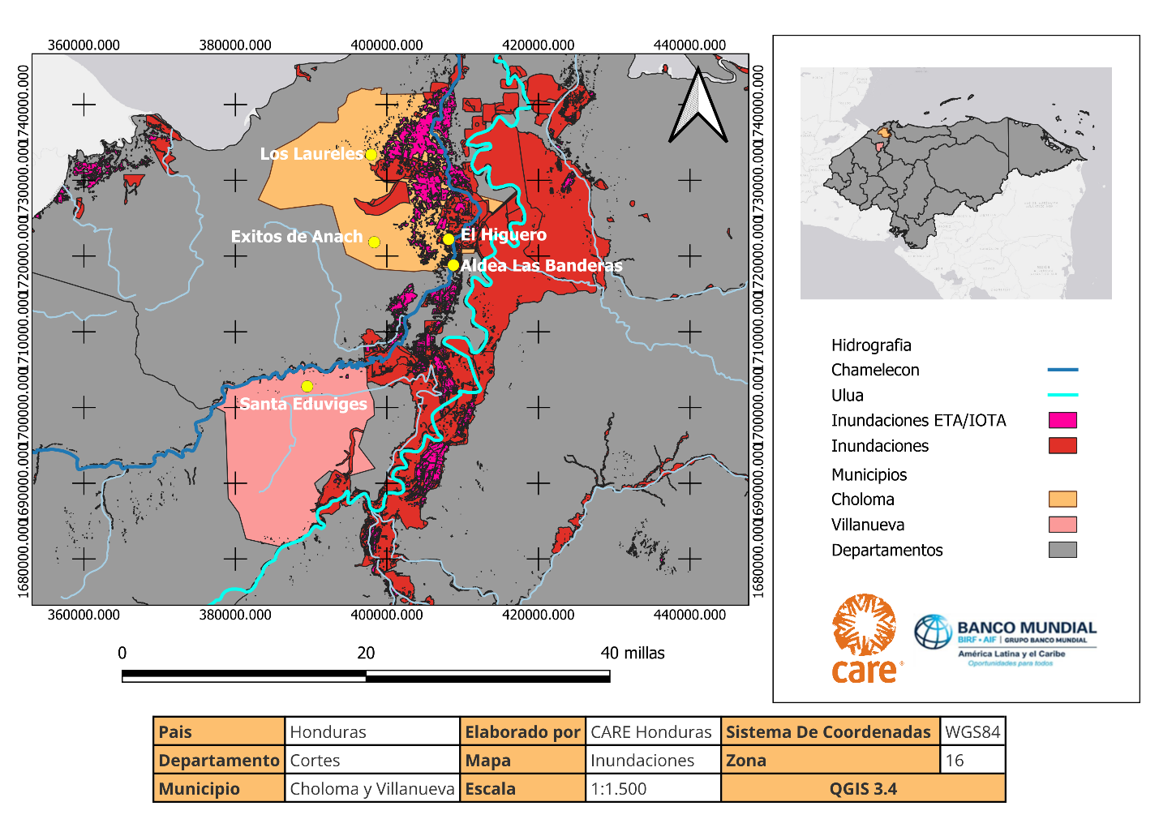
Fuente: Elaboración Propia, Base de Datos SINIT.

3.2.3. Incendios Forestales
Choloma: Según la base de datos DesInventar el Municipio de Choloma se ha visto afectado por dos (2) eventos de incendios, causando daños en cultivos y bosques (2010 más de 1 hectáreas) y 2011 (más de 211 hectáreas de bosque). La percepción de las personas es que la amenaza alta a incendios se presenta en: Sector Río Bijao, Sector López Orellana (Hacienda El Porvenir, La Ramo, La Magnolia, Santa Cruz, Altos de La Victoria, Hacienda La Victoria).
Villanueva: El Municipio se encuentra expuesto a incendios forestales Más del 50% del área total del municipio tiene una alta propensión a incendio, estando presente la amenaza en 34.929 hectáreas, un área de 349.29 km2.

3.2.4. Conectividad
Villanueva: El Municipio ha enfrentado varios fenómenos naturales considerando que el Municipio de Villanueva, está bajo la influencia de los ríos Ulúa y Chamelecón, su territorio ha sido susceptible a eventos como el Mitch y a tormentas tropicales como, Eta y Iota que han destruido las vías de comunicación y acceso a las comunidades, puentes, otros.

3.2.5 Evaluación de los Principales Riesgos de Desastres Naturales y Antrópicos

Tabla 9: Evaluación de los Principales Riesgos
Riesgo | Comportamiento | Color Asignado
Inminente | Es aquel fenómeno esperado que tiene alta probabilidad de ocurrir.
Probable | Es aquel fenómeno esperado del cual existen razones y argumentos técnicos científicos para creer que sucederá.
Posible | Es aquel fenómeno que puede suceder o que es factible porque no existen razones históricas y científicas para decir que esto no sucederá.

Riesgo | Definición | Vulnerabilidades o Amenazas | Municipio | Clasificación del Riesgo
Riesgo de Inundación fluvial, urbanas y costeras | Las inundaciones fluviales ocurren por desbordamientos de ríos, las urbanas por la acumulación de agua en ciudades con sistemas de drenaje inadecuados, y las costeras por marejadas ciclónicas, tormentas o la subida del nivel del mar | - Cercanía a cuerpos de agua de gran caudal.  - Gran cantidad de cuerpo de agua dentro del municipio  - Zonas históricamente indudables  - Mala gestión de los residuos  - Ausencia de drenaje pluvial en diferentes zonas  - Falta de mantenimiento de drenaje pluvial  - Temporadas de lluvia más intensas efecto del cambio climático  - Deforestación  - Saturación del suelo | Choloma
Riesgo de Inundación fluvial, urbanas y costeras |  |  | Villanueva
Deslizamientos | Un deslizamiento es un tipo de corrimiento o movimiento en la masa de la tierra, provocado por la inestabilidad de un talud.​Se produce cuando una gran masa de terreno se convierte en zona inestable y se desliza con respecto a una zona estable, a través de una superficie o franja de terreno de pequeño espesor. | - Taludes inestables en los cortes de montañas o colinas.  - Lluvias intensas y prolongadas en la estación lluviosa.  - Deforestación.  - Desertificación del suelo  - Sistemas montañosos dentro de los municipios | Choloma
Deslizamientos |  |  | Villanueva
Incendios Forestales | Un incendio forestal es el fuego que se extiende sin planificación, sin gestión y sin control en terreno forestal o silvestre, afectando a combustibles vegetales, flora y fauna. | - Estaciones secas más prolongadas  - Malas prácticas para el tratamiento de residuos solidos  - Sistema de recolección de residuos ineficaz o inexistente en muchas zonas  - Malas prácticas agrícolas  - Altas temperaturas  - Condiciones psico-sociales de los individuos | Choloma
Incendios Forestales |  |  | Villanueva
Conectividad | Interrupción o fragmentación del desplazamiento terrestre debido a eventos climáticos que dañan puentes, vados y caminos dejando aislada a una comunidad o varias. | - Obras en mal estado o con falta de mantenimiento  - Crecimiento desmesurado y repentino de los caudales o cuerpos de agua  - Mal diseño de la obra | Choloma
Conectividad |  |  | Villanueva
Fuente: Plan de Contingencias y Emergencias (IDRD, 2016)

3.3. Descripción de línea base socioambiental de zonas específicas de intervención del Proyecto
A partir del desarrollo de cinco (5) jornadas de campo para reconocimiento y actualización de la información de las obras y haciendo uso de un instrumento estandarizado, aplicado mediante un aplicativo en Tablet y teléfonos, el personal técnico en la zona de CARE, levantó información complementaria para el establecimiento de la línea base ambiental y social de las zonas específicas donde se realizarán las rehabilitaciones y mejoras de obras financiadas por el Proyecto. Los resultados del levantamiento se describen de forma sucinta en la tabla siguiente:
Tabla 10: Descripción de obras a rehabilitar o mejorar y características de las zonas específicas donde se realizarán
No. | Nombre de la Obra | Ubicación | Características Identificadas/Línea Base
1 | Sistema de alcantarillado Sanitario (Santa Eduviges, El Calan, Villanueva). El proyecto consiste en la Construcción de las Redes y Colectores del Sistema de Alcantarillado Sanitario de la Comunidad de Santa Eduviges, beneficiando a un total de 333 familias; el sistema tendrá una longitud total de 6,895 metros lineales. | Este Sector Marañón Oeste Sector Calan | Sobre condiciones del terreo y otros:  - Tenencia: La propiedad es terreno municipal de Villanueva es dominio público, el sistema de alcantarillado se instalará en la vía pública.  - Proximidad a hábitats de importancia para la conservación de biodiversidad: No se identifican hábitats naturales, modificados o críticos en las proximidades, ni áreas de protección de los recursos naturales cercanas.  - Inundaciones: Por escorrentía en temporada de invierno.  - Presencia de vida animal y vegetal: Hay alguna vegetación y animales silvestres pero la zona está habitada por mayormente por personas.  - Perturbación de animales o cualquier hábitat local relevante: No se visualiza.  - La obra se ubicará cercana a fuente de agua: Si, hay presencia de quebrada a 100 metros del subcolector.  - El sitio de la obra no se ubica dentro de áreas naturales protegidas.  - La obra estará ubicada en área habitada por los pobladores de la comunidad.  - Las vías de acceso son transitables durante todo el año en la comunidad, sin embargo, Los accesos se ven afectados únicamente cuando hay eventos fuera de lo común como huracanes y tormentas tropicales.  - La obra incluye ¿Posible remoción o alteración de vegetación? Si, en algunos callejones es posible hacer preparación de área de trabajo para la excavación y aterrado.  - La obra requiere preparación de tierra, dado que hay que hacer excavación y aterrado de tubería y obras grises.  - Se visualiza riesgo de contaminación producto de las obras, los cuales son considerados un riesgo leve a la comunidad o contaminación a gran escala.  - Viviendas cercanas a la ubicación de la obra a una distancia de 5 metros.  - Existe posibilidad de daño a la salud de las personas de la comunidad cercana por contaminación por partículas o sedimentos de polvo u otras sustancias, durante el proceso de excavación y relleno de zanjas.  - No se identifican riesgos relativos al incremento en la carga de sedimentos en la recepción en los cuerpos de agua.  - Se identifican riesgos a la salud de las personas por incrementos de ruido, cuando hay posibilidades en el proceso de excavación y aterrado de tubería.  - No se identifica posibilidad de inestabilidad del suelo en el área de la obra.  - No se prevé que existan aumentos sustanciales de demanda de agua a causa de la obra.  - Durante la ejecución de la obra el personal que laborará no se prevé que se generen excretas humanas que degraden el entorno, dado que la mayor parte serán trabajadores de la comunidad.  - La comunidad se abastece de agua subterránea. La mayoría de las actividades de la obra no requieren energía eléctrica.  - La obra considera el uso de recursos moderados, por ejemplo: La obra demandará materiales pétreos y materiales para relleno de bancos de préstamo locales, pero en cantidades moderadas.  - Las obras utilizarán materiales como materiales pétreos, tubería, ladrillo y otros.  Aspecto Sociales  - El entorno es periurbano.  - No se identifica presencia de PIAH, la población es mestiza.  - Presencia de situaciones de VBG en las comunidades, no es posible determinarla.  - Se identifica riesgos por cierre de calles en forma temporal en la comunidad, por las excavaciones para enterrar la tubería.  - Se identifica disrupción en los accesos a viviendas de forma temporal mientras se llevan a cabo los trabajos.
2 | Mejoramiento en la Escuela Éxitos de Anach 1 y 2, Choloma.  - Construcción de aprox. 210 ML de canal de concreto para drenaje pluvial interno de las instalaciones.  - Reconstrucción de 68 ML de canal de descarga fuera de las instalaciones.  - Limpieza de cunetas 150 ML en los perímetros de la escuela.  - Adoquinado de áreas de circulación interna del centro educativo de acuerdo con las normas de la Secretaría de Educación de Honduras.  - Aislamiento térmico del techo.  - mejora de un tramo del cerco perimetral del centro educativo, incluyendo el cambio del portón de entrada al centro escolar. | La escuela  está ubicada en punto bajo de la comunidad rodeada de casas de habitación y pulperías, las vías de acceso hasta la escuela y alrededores está pavimentado con concreto hidráulico.  . | Sobre condiciones del terreno y otros.  - Tenencia: La tenencia de la propiedad es pública. A nombre de Secretaría de Educación por tanto es dominio público  - Proximidad a hábitats de importancia para la conservación de biodiversidad: No existen hábitats naturales, modificados o críticos en las proximidades del centro educativo.  - Riesgo de inundación: En temporada de invierno el centro educativo ha sido afectado por las inundaciones debido a escorrentía y aguas lluvias, porque el centro educativo está ubicado un poco más abajo del nivel de la calle, esto ocasiona suspensión de clases.  - Presencia de vida animal y vegetal: No se visualiza.  - Perturbación de animales o cualquier hábitat local relevante: No se visualiza.  - La obra se realizará en el interior de las instalaciones del centro educativo, la cual no se ubica dentro de áreas naturales protegidas.  - La obra se ubicará cercana a fuente de agua: No existe fuentes de agua cercano a la obra, sólo escorrentías  - Las vías de acceso son transitables durante todo el año en la comunidad. El acceso al sitio de la obra está habilitado todo el año, las calles están pavimentadas.  - La obra incluye ¿Posible remoción o alteración de vegetación? No habrá alteración de vegetación.  - La obra requiere preparación de tierra dado que hay que hacer una excavación.  - Se visualiza riesgo de contaminación producto de las obras, pero las mismas se consideran leves.  - Prevalencia de viviendas alrededor del centro educativo, a 10 metros del centro educativo.  - No se identifican riesgos a la salud de las personas de la comunidad (incluyendo la educativa).  - No se identifican riesgos relativos al incremento en la carga de sedimentos en la recepción en los cuerpos de agua.  - Se identifican riesgos a la salud de las personas por incrementos de ruido, durante el proceso construcción con las actividades de excavación y preparación de concreto.  - No se identifican posibilidades de inestabilidad del suelo en el área de la obra.  - No se prevé que existan aumentos sustanciales de demanda de agua a causa de la obra.  - Durante la ejecución de la obra el personal que labora no se prevé que se generen excretas humanas que degraden el entorno, dado que la mayor parte serán trabajadores de la comunidad.  - La obra no demandará cantidades de energía que comprometan la disponibilidad de energía.  - La cantidad de recursos naturales que demanda la obra, se considera que no compromete la disposición de estos en las áreas de la obra.  - Las obras utilizaran materiales pétreos y otros.  Aspectos sociales:  - La población de la zona de la obra es mestiza en su totalidad.  - La situación de violencia es alta, considerar realizar las actividades de construcción y capacitación en jornadas diurnas e informar a los líderes del patronato para coordinación de actividades.  - En consulta con los miembros de la comunidad mencionan que han existidos casos de violencia en la comunidad en los últimos 12 meses, pero han sido moderados.  - Presencia de situaciones de VBG en las comunidades, no es posible determinarla.  - Riesgos de abuso, acoso, explotación sexual por tener trabajadores en perímetros de una escuela.  - Disrupción escolar: La obra posiblemente generará disrupción en el centro escolar, por lo cual junto al PGAS del subproyecto se desarrollará un Plan de Continuidad del Servicio (PCS) para mitigar riesgos de disrupción al plantel educativo.  - Riesgo de incendio/siniestros por fallas eléctricas durante la operación/funcionamiento del centro escolar.
3 | Sistema Agua Potable comunidad  (El Higüero, Choloma)  - Reconstrucción de sistema de agua potable (sistema de agua potable está colapsado), instalación de 600m tubería PVC 3’’, 240m tubería PVC 2’’, 600m tubería 1 1/2’’.  - Diagnóstico de equipo de bombeo existente de 7.5 HP.  - Considerar la construcción de un tanque elevado de distribución. | La  comunidad del Higüero  está rodeada de haciendas y  comunidades aledañas (La Ceibita, Banderas y Lupo Nuevo  y Viejo). | Sobre condiciones del terreno y otros.  - Tenencia: El sistema de potable se divide en dos partes: 1) toma de agua a través de un pozo que está ubicado en terreno de escuela pública en El Higüero, por lo tanto, el predio es público, propiedad de la escuela pública a nombre Secretaría de Educación; o 2) Línea principal y ramales del sistema de agua (tubería enterrada), instalada en la vía pública, propiedad del Municipio de Choloma.  - Proximidad a hábitats de importancia para la conservación de la biodiversidad: La obra está ubicada dentro de una zona residencial.  - Riesgo de inundación: Toda la comunidad está en riesgo de inundaciones cuando hay fenómenos naturales como tormentas tropicales y huracanes, debido a las cercanías del bordo del río Chamelecón.  - Presencia de vida animal y vegetal: No se visualiza.  - Perturbación de animales o cualquier hábitat local relevante: No se visualiza.  - La obra se ubica dentro de áreas naturales protegidas: No.  - La obra se ubicará cercana a fuente de agua: Si, la obra depende de una fuente de agua subterránea.  - Las vías de acceso son transitables durante todo el año en la comunidad. El acceso hacia la comunidad es por calles de terracería balastrado en regular estado.  - La obra no incluye remoción o alteración de vegetación.  - La obra realizará actividades de excavación y aterrado.  - Se visualiza riesgo de contaminación producto de las obras, pero este se considera leve.  - Las viviendas se encuentran a los costados de la calle donde se instalará tubería, aproximadamente 3 metros.  - Existe posibilidad de daño a la salud de las personas de la comunidad cercana por contaminación por partículas o sedimentos de polvo u otras sustancias, durante las actividades de excavación, preparación de concreto y transporte de materiales.  - No se identifican riesgos relativos al incremento en la carga de sedimentos en la recepción en los cuerpos de agua.  - Se identifican riesgos a la salud de las personas por incrementos de ruido cuando se den actividades de excavación si se realiza con maquinaria y acarreo de material.  - Existe alguna posibilidad de inestabilidad del suelo en el área del Proyecto, debido a la que el nivel freático es alto, para excavaciones profundas podría encontrarse suelo inestable.  - No se prevé que existan aumentos sustanciales de demanda de agua a causa de la obra.  - Durante la ejecución de la obra el personal que laborara no se prevé que se generen excretas humanas que degraden el entorno, dado que la mayor parte serán trabajadores de la comunidad.  - La fuente de agua de donde se abastece la comunidad es subterránea.  - Aunque la obra dependerá de energía eléctrica y agua subterránea ya era de una demanda que tenía la comunidad.  - Los materiales o recursos que requerirá la obra no son en cantidades considerable para agotar un recurso natural. Las obras demandan el uso de materiales como͚ de ferretería, materiales pétreos, varillas de acero.  Aspectos sociales.  - Población 100% mestiza en la comunidad.  - La situación de violencia es baja.  - Presencia de situaciones de VBG en las comunidades, no es posible determinarla.  - En la comunidad existe riesgo de migración, hay personas que están considerando migrar hacia Estados Unidos.  - Se identifica riesgos por cierre de las aceras de calles en forma temporal en la comunidad, por las excavaciones para enterrar la tubería.  - Se identifica disrupción en los accesos a viviendas de forma temporal mientras se llevan a cabo los trabajos.
4 | Escuela Ramon Rosa:  - Aislamiento térmico: al interior de las aulas la temperatura es alta en verano, se identifica colocar aislamiento y/o encielado en las aulas 3 aulas  - Mejoras en el sistema eléctrico en general de la escuela, luego de las afectaciones de Eta e Iota no se ha reparado en su totalidad  - Mejoramiento de iluminación: en el interior de las aulas la cantidad de luminarias no es suficiente para las áreas de las aulas  - Pintura de paredes aulas  - Instalación de ventiladores de techo  - Mejoramiento en las instalaciones de los baños y distribución de agua  - Manejo de la basura: la comunidad no cuenta con servicio de recolección de basura, quizá es necesario instalación de dispositivos e infraestructura para el manejo de la basura en la escuela  - Acceso a agua segura.  - Manejo integral de residuos enfocado a generar conciencia y cultura de reducción, reciclaje, reutilización; crear condiciones para la segregación y acopio temporal: capacitar a los involucrados en alternativas para la disposición final dentro de las posibilidades y el contexto del centro. | Aldea Las Banderas | Sobre condiciones del terreno y otros.  - 3 aulas + 1 aula para Kínder de nivel básico, 1ro a 6to grado.  - El centro educativo cuenta con acceso agua mediante suministros de pozo comunitario administrado por JAA.  - No se cuenta con servicios de recolección de residuos, por lo que optan por enterrar o quemar los desechos.  - La escuela no se encuentra cerca dentro de áreas protegidas o de importancia ambiental.  - No se identificó presencia de fauna en peligro, solo se observaron especies comunes.  - El centro colinda con un potrero, lo que incrementa la probabilidad de contagio por enfermedades zoonóticas.  - El terreno se encuentra dentro de una zona con alto riesgo de inundación.  - Las vías de acceso son transitables durante todo el año en la comunidad. El acceso hacia la comunidad es por calles de terracería balastrado en regular estado.  - Se visualiza riesgo de contaminación producto de las obras, pero este se considera leves.  Aspectos Sociales  - Población 100% mestiza en la comunidad  - La situación de violencia es baja.  - Presencia de situaciones de VBG en las comunidades, no es posible determinarla.  - En la comunidad existe riesgo de migración, hay personas que están considerando migrar hacia Estados Unidos.
5 | Mejoras en el Sistema Agua Potable, Los Laureles (San José los Laureles, Choloma). a. Reparación de 360m de tubería 6'' de diámetro, la cual será cambiada a tubería HG para una mayor protección del sistema de agua. mejoramiento del sistema de almacenamiento de agua (tanque concreto) y tuberías de distribución (tuberías enterradas). | Las mejoras del sistema son dentro del área de la comunidad, la topografía de la comunidad  Es irregular, las calles son  angostas y existen varios  callejones. | Sobre condiciones del terreno y otros.  - Tenencia: Las obras mayores previstas del sistema están en terrenos privados en cual existe usufructo de uso por acuerdo entre los dueños y la comunidad. Otras obras menores de mejoramiento del sistema se realizarán en la vía pública propiedad de la municipalidad.  - Proximidad a hábitats de importancia para la conservación de la biodiversidad. Si, la fuente de agua con la que se abastece el sistema se ubica dentro de un hábitat terrestre modificado (área boscosa) a 500 metros de la comunidad.  - Riesgo de inundación: No existe riesgo de inundación según referentes.  - Presencia de vida animal y vegetal: Hay área boscosa cerca de la comunidad, sin embargo, la obra no representa daño con las actividades.  - Perturbación de animales o cualquier hábitat local relevante: Se ha identificado presencia de monos aulladores en la comunidad, la cual puede ser de las especies amenazadas según la lista roja de especies de la Unión Internacional para la Conservación de la Naturaleza (UICN). En este caso la especia más ampliamente distribuida en Honduras es la Alouatta palliata la cual está en situación vulnerable.  - La obra no se ubica dentro de áreas naturales protegidas.  - La obra se ubicará cercana a fuente de agua: Si, la obra estará a 500 metros de la fuente de agua.  - Las vías de acceso son transitables durante todo el año en la comunidad, el acceso a la comunidad el acceso es por calles de tierra de 500 metros y en la comunidad las calles estas pavimentadas.  - La obra incluye ¿Posible remoción o alteración de vegetación?, Si, hay actividades de destroce, será para excavación en un área pequeña.  - La obra contempla actividades de excavación.  - Se visualiza riesgo de contaminación producto de las obras, pero se considera leve.  - Como la obra es en el sistema de agua, las casas están a los costados de las calles.  - Riesgo a la salud de las personas de la comunidad, dado que la excavación habrá generación de polvo, pero se espera que no en grandes cantidades que contaminen la comunidad y tomando en consideración que las viviendas se encuentran 500 ML de las obras principales, para mejoramiento de la tubería de distribución las viviendas estarán a 3 metros a las viviendas.  - No se identifican riesgos relativos al incremento en la carga de sedimentos en la recepción en los cuerpos de agua.  - No se identifican riesgos a la salud de las personas por incrementos de ruido.  - No se identifican posibilidad de inestabilidad del suelo en el área de la obra.  - No se prevé que existan aumentos sustanciales de demanda de agua a causa de la obra.  - Durante la ejecución de la obra el personal que laborara se prevé que se generen excretas humanas que degraden el entorno, si hay actividades en la zona más lejana de la comunidad.  - Los materiales externos que se requieren para la obra son mayormente materiales de ferretería, materiales pétreos.  Aspecto Sociales  - El 100% de las personas son mestizos.  - En consulta con los miembros de la comunidad mencionan que han existido casos de violencia en la comunidad en los últimos 12 meses, pero han sido moderados.  - Presencia de situaciones de VBG en las comunidades, no es posible determinarla.  - La migración es un riesgo, siendo que hay personas que están considerando migrar hacia Estados Unidos.  - Se identifica riesgos por cierre de las aceras de calles en forma temporal en la comunidad, por las excavaciones para enterrar la tubería.  - Se identifica disrupción en los accesos a viviendas de forma temporal mientras se llevan a cabo los trabajos.

3.4 Riesgos e impactos ambientales, sociales y de salud y seguridad consolidados.
Finalmente, a partir de la información recolectada sobre los posibles riesgos e impactos potenciales ambientales, sociales e incluso de salud y seguridad ocupacional y de la comunidad, en la consulta interna y externa y en la evaluación inicial realizada al Proyecto, se ha elaborado las siguientes tablas integradas de dichos riesgos (ver Anexo 7.4: Tabla Resumen PGA).
A continuación, se describen por etapa los posibles riesgos ambientales, sociales, salud y seguridad ocupacional y de la comunidad y medidas de mitigación.
Tabla 11: Impactos Etapa de Planificación
Tipo | Riesgo/Impacto | Medidas de Mitigación | Partes Interesadas  /Grupos menos Favorecidos y Vulnerables
Social | Riesgo de desinterés de  participantes por la falta de aceptación de las obras contempladas en el Proyecto. | CARE a lo largo del Proyecto y desde la etapa de diseño ha consultado a actores comunitarios y municipales y ha recibido aceptación sobre las obras priorizadas. | Partes interesadas, afectadas, otras partes y grupos vulnerables
Social |  | CARE mantendrá las comunicaciones permanentes con las partes interesadas, afectadas, otras partes y grupos vulnerables según los lineamientos acordados por los mismos en el PPPI.
Social | Riesgo de exclusión potencial de jóvenes vulnerables de beneficiarse de aprendizajes y actividades de capacitación, incluidos jóvenes de Pueblos Indígenas y Afrohondureños (IPAH), jóvenes con discapacidades, mujeres  jóvenes y jóvenes LGBTI por estigma y discriminación. | Incorporar en el diseño del Proyecto criterios de elegibilidad y estrategias específicas para garantizar la participación de los grupos vulnerables como beneficiarios del Proyecto. | Jóvenes
Social |  | CARE mantendrá un dialogo permanente con su red de organizaciones socias presentes en el área de intervención del Proyecto para asegurar la inclusión de jóvenes y personas de la disidencia sexual. | Jóvenes LGBTI
Social |  | Se mantendrán activos los espacios de consulta identificados en el PPPI del Proyecto a fin de que las diferentes partes interesadas participen y estén informadas sobre las acciones del Proyecto. | Todas las partes  interesadas y afectadas
Social | Riesgo de exclusión de  mujeres por roles y estereotipos de género sobre las actividades en  mejoramiento de obras. | Criterios de selección incluyente para incorporar a mujeres en los procesos de formación y empleo en el mejoramiento y rehabilitación de las obras en las comunidades. | Jóvenes
Social |  | Se mantendrán activos los espacios de Jóvenes consulta identificados en el PPPI del Proyecto a fin de que las diferentes partes interesadas participen y estén informadas sobre las acciones del Proyecto. | Jóvenes
Social | Riesgo de discriminación por edad de personas mayores de 30 años en las actividades de formación y empleo. | El Proyecto evaluará juntamente con el BM la inclusión de personas en condiciones de vulnerabilidades mayores de 30 años en las acciones de formación y empleo (incluyendo  mujeres). | Mujeres
Social | Riesgo de falta de documentos legales que  acrediten la tenencia de la tierra retrasen la implementación del Proyecto. | El Proyecto, documentará el proceso de donación o adquisición para ser presentados al BM previo a licitar cualquier obra. | Todas las partes interesadas y afectadas
Salud y  Seguridad  Ocupacional | Riesgo a la Salud y Seguridad Ocupacional (SSO) de los trabajadores por el uso inadecuado de EPP. | Bases de licitación incluirán el equipamiento de seguridad personal para todos los trabajadores del Proyecto, de acuerdo con la normativa nacional sobre SSO. | Jóvenes-trabajadores del proyecto
Salud y  Seguridad  Ocupacional |  | Personal contratado en el marco del Proyecto será capacitado sobre el uso adecuado del EPP y otros aspectos de SSO en obras. | Jóvenes-trabajadores del proyecto
Salud y  Seguridad  Ocupacional | Riesgo potencial para la  salud y la seguridad de  los jóvenes que realizan  trabajos si no se cumplen las condiciones laborales seguras y adecuadas, lo que incluye garantizar que los jóvenes no estén  empleados en ocupaciones peligrosas. | Bases de licitación incluirán consideraciones para asegurar condiciones laborales seguras y adecuadas para los trabajadores (as) de la comunidad. | Jóvenes-Trabajadores del Proyecto
Salud y  Seguridad  Ocupacional |  | CARE elabora lista de exclusiones de ocupaciones peligrosas para los contratistas, lo cual deberá estar documentado en los PGAS de cada subproyecto y la indicación será integrada en las bases de licitación, como compromisos para el contratista. | Jóvenes-Trabajadores del Proyecto
Salud y Seguridad  Ocupacional y de la Comunidad | Riesgo de trabajadores y de personas de la comunidad por obras que se desarrollan en los entornos perimetrales del subproyecto. | El Proyecto, dentro de las bases de licitación de obras incluirá planes de señalamiento de puntos en construcción cómo precaución a lesiones de las personas que transitan por las calles y callejones. | Comunidad,  Mujeres jóvenes madres solteras, Jóvenes LGBTI, Jóvenes con discapacidad, Trabajadores del Proyecto
Salud y Seguridad de la Comunidad | Riesgo a las personas de  la comunidad educativa  en donde se desarrollan  actividades académicas  durante la implementación del Proyecto. | CARE coordinará con las autoridades de los centros escolares, la readaptación de horarios sin que esto signifique la suspensión de actividades educativas o retrasos en el desarrollo de los programas. Estos elementos deberán contenerse en el PGAS-C del subproyecto en donde se visualicen claramente las medidas pertinentes. Estas indicaciones forman parte de las bases de licitación en las que cada contratista deberá presentar un PGAS-C dentro de su propuesta, es decir previo al inicio de las obras. | Comunidad Educativa
Salud y Seguridad de la Comunidad |  | CARE considerará en las bases de licitación el señalamiento de los espacios en construcción para prevenir accidentes dentro y en los entornos educativos. | Trabajadores del Proyecto
Salud y Seguridad  Ocupacional | Riesgo para la salud y la  seguridad de los trabajadores (as) por no  estar capacitados para desarrollar actividades contempladas en las mejoras y rehabilitaciones de obra | Bases de licitación de los contratistas, considerarán solicitar a los trabajadores (as)  certificados o diplomas de estudios concluidos o en proceso de finalización (avalados por los formadores para poder formalizar sus trabajos). | Jóvenes-Trabajadores del Proyecto
Salud y Seguridad  Ocupacional |  | Procesos de supervisión de CARE incluyen validaciones sobre el avance en la formación y certificación de los trabajadores comunitarios. | Jóvenes-Trabajadores del Proyecto
Social | Riesgo de desconfianza hacia el Proyecto al no contar con información clara y oportuna del Proyecto. | El Proyecto desarrollará acciones informativas según medios y espacios organizados definidos en el presente PPPI con las partes  interesadas, afectadas y grupos vulnerables, procurando información oportuna y clara sobre tiempos, fechas, alcances, responsables, entre otros. | Comunidad,  Mujeres jóvenes madres solteras, Jóvenes LGBTI,  Jóvenes con  discapacidad
Social | Riesgo de exclusión de mujeres por los roles y patrones culturales estereotipados que aún persisten en relación con la capacidad de las mujeres para desarrollar laborales en temas de obras, y otras. | El Proyecto define claramente los criterios de elegibilidad, que incluyen acciones afirmativas para que las mujeres participen en las actividades de formación y empleo. | Mujeres jóvenes, madres solteras,  Jóvenes LGBTI,  Jóvenes con discapacidad
Social |  | Las Bases de Licitación de contratistas, incluyen acciones afirmativas para garantizar y regular la participación efectiva de mujeres, personas de la disidencia sexual y otros grupos vulnerables en el Proyecto.
Ambiental | Riesgo a la operación del Proyecto por el acceso limitado al agua. | El Proyecto incorporará en las bases de licitación, las consideraciones sobre disposición de agua del Proyecto. | Jóvenes
Salud y Seguridad de la Comunidad | Riesgo a la salud de las  personas de la comunidad por las partículas de polvo dispersar dado que hay personas con enfermedades respiratorias como asma. | El Proyecto incorporará dentro de las bases de licitación prevenciones para que el contratista considere regulaciones relativas a evitar el levantamiento masivo de partículas de polvo y su dispersión. Estas indicaciones forman parte de las bases de licitación en las que se deberá elaborar el PGAS-C del subproyecto e indicar las acciones de SSO que se comprometen a implementar. | Comunidad,  Personas indígenas y  afrohondureños
Ambiental | Riesgo de desbordamiento de ríos en las zonas de intervención del Proyecto. | CARE juntamente con el área de adquisiciones considerará los periodos estacionales de lluvia para lanzar los subproyectos en las zonas de alto riesgo. | Comunidad
Ambiental |  | Establecimiento de mapas comunitarios de riesgos de desastres y medidas de mitigación. | Trabajadores del  Proyecto
Ambiental |  | Incorporar sistemas de alerta temprana dentro de las áreas de intervención y formación de comités y personas que vigilaran dentro de la comunidad. | Comunidad

Tabla 12: Impactos en la Etapa de Implementación
Tipo | Riesgo/Impacto | Medidas de Mitigación | Partes Interesadas/  Grupos menos Favorecidos y Vulnerables
Social | Riesgos relacionados con las actividades del Proyecto que se ejecutan en un contexto de alta criminalidad y violencia en los municipios de la intervención (presencia de grupos delictivos/pandillas en las zonas de intervención del Proyecto). | CARE coordinará las actividades con los espacios organizados de la comunidad para prevenir situaciones de riesgos: patronatos, comités, iglesias, lideres(as) comunitarios, autoridades municipales, entre otros. | Jóvenes-trabajadores  del Proyecto
Social |  | CARE pondrá en marcha metodologías para la prevención de conductas antisociales para prevenir contexto violentos y agresivos, CARE aplicará en el Proyecto su Plan de Seguridad y Protección. | Jóvenes-trabajadores  del Proyecto
Social | Riesgos de VBG, incluidos la explotación y abuso sexual (EyAS) y el acoso sexual (ASx), en los lugares de trabajo. | CARE incorporará procesos de sensibilización para prevenir cualquier situación relativa con la violencia en los lugares de trabajo. | Mujeres
Social |  | CARE brindará capacitación aplicando metodologías para sensibilizar y prevenir la violencia basada en género en las actividades del Proyecto, así como políticas internas de abordaje este riesgo. | Mujeres
Social |  | CARE pondrá a disposición el mecanismo de quejas, reclamos y sugerencias en doble vía que aplica a los trabajadores y a personas de la comunidad. | Mujeres
Social |  | CARE incorporará en las bases de licitación de las empresas contratadas las normativas sobre cero tolerancias al acoso, abusos y violencia en los espacios de trabajo y aplicará las sanciones a los  contratos, sin menosprecio de la derivación de casos.  a espacios judicializados cuando se trate de situaciones tipificadas en la legislación como VBG. | Mujeres
Social |  | CARE dentro de las normativas incorporará los compromisos de implementar las acciones preventivas y sancionatorias incluidas en el código de  conducta institucional. | Mujeres
Social | Riesgo de trabajo infantil en las actividades del Proyecto. | CARE incluirá en las bases de contratación clausulas claras sobre la estricta verificación de la edad de los  contratados para garantizar que no se contrate menores de edad (18 años edad mínima al trabajo admisible). | Jóvenes-trabajadores  del Proyecto
Social | Riesgo de disrupción de los servicios (agua, educativo) mientras  se llevan a cabo las obras. | El Proyecto establecerá medidas para mitigar la disrupción de los servicios, debido a los trabajos que se realizaran durante la ejecución de las obras. Establecer horarios adecuados, medidas de prevención por corte de agua a través de tuberías provisionales, habilitación de aulas mientras se reparan por etapas, entre otras. | Todas las partes  afectadas de la  comunidad
Ambiental | Riesgo de generación de desechos relacionados con la construcción. | Bases de licitación de las empresas contratadas incluirán dentro de los requisitos incluir en el PGAS-C de los subproyectos las medidas ambientales  relativas al retiro y manejo seguro de los desechos y escombros generados durante la rehabilitación o mejora de obras de acuerdo con la normativa nacional y municipal. | Comunidad,  trabajadores del  Proyecto
Salud y  Seguridad  Ocupacional y de la  Comunidad | Riesgo a la salud de las personas de la comunidad y trabajadores por las molestias ocasionadas por partículas de polvo,  ruido o vibraciones. | Establecer horarios para desarrollar actividades con alta densidad de ruido para prevenir molestias o perturbar a los hogares cercanos a las obras. | Comunidad,  trabajadores del  Proyecto
Salud y  Seguridad  Ocupacional y de la  Comunidad |  | Establecer medidas para prevenir dispersión de partículas de polvo: regado con pipa, manguera o similares. | Comunidad,  trabajadores del  Proyecto
Social | La situación que enfrentan las mujeres madres solteras, en relación con las condiciones de cuido, no  permita su participación  efectiva. | El Proyecto contempla acciones afirmativas como horarios escalonados y otros para garantizar la inclusión de mujeres madres solteras en las actividades del Proyecto. | Mujeres
Social | Limitada aplicación de prácticas comunitarias de distanciamiento social y bioseguridad para la prevención del  COVID-19. | CARE hará recordatorios y reforzamiento sobre la importancia de mantener el distanciamiento social y las medidas de bioseguridad tanto con la comunidad como con los trabajadores (as) del Proyecto. | Comunidad, Trabajadores del Proyecto
Social |  | Los contratistas dotaran de equipo de SSO a los trabajadores (as) del Proyecto y a las personas en los espacios comunitarios cuando sea requerido durante las actividades del Proyecto. | Comunidad, Trabajadores del Proyecto
Social | Riesgo de seguridad  ante la presencia de  pandillas. | Coordinar el trabajo a nivel comunitario para prevenir cualquier situación relacionada a la inseguridad del personal, de los trabajadores (as) y de la comunidad misma. | Jóvenes
Social | Riesgo de seguridad  ante la presencia de  pandillas. | Dentro de las bases de licitación de las obras de infraestructura en cada uno de los PGAS-C se incluirán protocolos de seguridad. Estos serán validados por CARE y por algunos referentes comunitarios para sean coherente con las dinámicas de las comunidades. | Jóvenes
Social | Riesgo asociado con la desmotivación o el limitado interés que puedan manifestar las personas jóvenes en participar en el Proyecto. | El Proyecto será amplio en la etapa de arranque y convocará abiertamente a las juventudes de las comunidades, incluyendo personas diversas, personas con discapacidad, mujeres jóvenes madres solteras, y personas que se autodenominen indígenas y / o afrodescendientes migrantes en la zona.  El Proyecto mantendrá comunicación asertiva con los espacios comunitarios de jóvenes y adultos sobre los requisitos de participación, etapas, beneficios, información clara sobre las posibilidades de pasantía. La comunicación será puesta de forma escrita en carteleras y espacios visibles y en redes sociales que son medios masivos de consulta de las juventudes,  esto incluye mensajes positivos, historias de cambios de vida, videos, etc. que mantengan la atención y permitan que las juventudes se mantengan motivadas.  Se dispone de un buzón de quejas, reclamos y sugerencias en donde las juventudes podrán interponer las mismas, en caso no están recibiendo la debida atención o no comprenden el proceso y manifiesten que van a desertar. | Jóvenes
Social | Riesgos de exclusión de juventudes por los bajos niveles de escolaridad. | El Proyecto contempla dentro de sus metodologías la facilitación con metodologías de enseñanza y aprendizaje que incluyen desarrolla acciones afirmativas para personas con bajos de niveles de escolaridad, de manera que se logre la mayor incorporación posibles de juventudes vulnerables en el Proceso formativo y de habilitación para el empleo.  El Proyecto considera incentivar procesos de formación y certificación para personas de baja escolaridad o que han desertado del sistema educativo formativo.  CARE a través de los espacios organizados trabajará en la sensibilización de empresarios para valorar contratar a personas con niveles de instrucción en habilidad duras y blandas requeridas para el trabajo, aunque estos presenten bajos niveles de formalización escolar. | Comunidad y  trabajadores del Proyecto
Social | Riesgo de deserción de jóvenes en los procesos formativos por la falta de responsabilidad y constancia de estos. | El Proyecto considera acciones de sensibilización y capacitación para motivar a los jóvenes, incluyendo procesos formativos que contemplan certificación de competencias laborales para el futuro.  Concientizar a los jóvenes sobre la importancia, beneficios y responsabilidad que tienen de asistir a las capacitaciones.  Brindar a los jóvenes beneficiarios información clara sobre sus responsabilidades y derechos en el marco del Proyecto. | Jóvenes
Social | Riesgo de participación o deserción de mujeres jóvenes madres solteras relativas al cuido de los hijos y tareas del hogar. | El Proyecto considera acciones para las mujeres madres solteras que puedan combinar labores de cuido y del hogar con su participación en el Proyecto, como horarios en los procesos de formación.  Fortalecer las capacidades técnicas de las mujeres para desarrollar el trabajo relacionado al mejoramiento de las obras y rehabilitación.  Identificar roles y responsabilidades juntamente con las mujeres para que definan en que actividades de obras y rehabilitación quieren incorporarse. | Mujeres
Salud y seguridad ocupacional | Riesgo de seguridad del  personal del Proyecto externo a la comunidad por presencia de pandillas. | CARE no tiene previsto contratar empresas de seguridad dentro del marco de los subproyectos, pero si implementar un Plan de Seguridad que incorpora medidas de acercamiento alas  comunidades para que las mismas resguarden la protección de las obras.  Informar y acompañarse de las organizaciones comunitarias como patronatos, juntas de agua, Comité de Emergencia Municipal (CODEM), red de mujeres e iglesias en las actividades del Proyecto. | Jóvenes
Social | Falta de recursos económicos para la continuidad educativa de los jóvenes | El Proyecto garantiza un estipendio para la movilización y alimentación de los jóvenes como incentivo para la formación de jóvenes que participan en el marco del Proyecto. | Jóvenes
Ambiental | Riesgo de deslizamiento a consecuencia de las lluvias que afectan a la comunidad. | Gestiones futuras con la municipalidad para el dragado y obras de contención en la quebrada y prevenir las inundaciones y desbordamiento. | Jóvenes
Ambiental | Contaminación del agua de los pozos por permanencia de letrinas en la comunidad. | Gestiones presentes y futuras relacionadas con la construcción de sistemas de agua y saneamiento ambiental. | Jóvenes
Ambiental |  | El Proyecto contempla la rehabilitación de un sistema de alcantarillado sanitario. | Jóvenes
Salud y Seguridad de la Comunidad,  Ambiental | Riesgo de daño a la salud de la comunidad por contaminación de las fuentes de agua productos de las obras. | El Proyecto dentro de los PGAS -C incluirán medidas para prevenir riesgos que afecten o contaminen las fuentes de agua, previniendo derrames de materiales, asolvamientos u otros tipos de percances. Los PGAS-C incluyen las acciones y compromisos que asume el subcontratista en el marco del desarrollo del Subproyecto en cuanto a prevenir este tipo de contaminación y otras. | Comunidad y  trabajadores del  Proyecto
Ambiental | Riesgo de inundaciones y deslizamientos por desbordamiento de ríos y quebradas por causa de fuertes lluvia. | Vinculación con entidades municipales y de protección civil para coordinar el trabajo para la gestión de riesgos en zonas de alta vulnerabilidad. | Jóvenes
Ambiental | Riesgo de deterioro ambiental | Los PGAS de los subproyectos incluirán medidas para prevenir riesgos que afecten o contaminen las fuentes de agua, previniendo derrames de materiales, asolvamientos u otros tipos de percances.  Los PGAS-C incluirán las acciones y compromisos que asume el subcontratista en el marco del desarrollo del subproyecto en cuanto a prevenir este tipo de contaminación y otras | Comunidad y  trabajadores del  Proyecto
Ambiental | Riesgo de destrucción de hábitat cercano a las obras. | Los PGAS de los subproyectos incluirán medidas para prevenir riesgos que afecten o contaminen las fuentes de agua, previniendo derrames de materiales, asolvamientos u otros tipos de percances.  Los PGAS-C incluirán las acciones y compromisos que asume el subcontratista en el marco del desarrollo del Subproyecto en cuanto a prevenir este tipo de contaminación y otras. | Comunidad y  trabajadores del Proyecto
Salud y seguridad ocupacional y de la  Comunidad | Riesgo de daño a la salud de las personas (trabajadores comunidad) por la presencia de aguas residuales productos de las obras. | Los PGAS-C como se sentará en las bases de licitación deben presentarse propuestas vinculadas a desarrollar medidas para minimizar la presencia de  aguas residuales contaminantes productos de las obras y al manejo adecuado de las mismas, para que no afecte la salud de la comunidad y de los  trabajadores. | Comunidad y  trabajadores del  Proyecto
Ambiental | Contaminación del suelo y agua por mal manejo de los desechos sólidos y botaderos. | Se promoverán algunas acciones de educación ambiental que enseñe sobre el manejo adecuados de desechos comunes en las comunidades. | Jóvenes
Ambiental |  | Gestiones futuras con la municipalidad para la gestión de desechos a través del tren de aseo. | Jóvenes
Ambiental |  | Los contratistas deberán asegurar que los desechos son manejados adecuadamente. | Jóvenes
Ambiental | Riesgo que la prevalencia de incendios forestales en las zonas de implementación de los subproyectos. | CARE mantendrá la vigilancia de riesgos relativos a incendios  CARE solicitará en los PGAS-C considerar medidas de vigilancia y alerta temprano ante la presencia de incendios y otras emergencias en el marco de la implementación de los subproyectos CARE capacitará al personal del Proyecto y los participantes con el apoyo de instancias nacionales como Bomberos y cuerpos de salvamentos sobre atención en caso de emergencias por incendios y otros. | Jóvenes
Ambiental | Riesgo de fenómenos naturales recurrentes, dentro de estos tormentas tropicales, huracanes y similares. | CARE mantendrá la vigilancia de riesgos relativos a fenómenos naturales recurrentes.  CARE mantendrá la coordinación con espacios con Protección Civil, policía, Cuerpos de salvamento y otros para la alerta temprana y planes de riesgo.  CARE solicitará en los PGAS-C considerar medidas de vigilancia y alerta temprano ante la presencia de riesgos y otras emergencias en el marco de la implementación de los subproyectos.  CARE capacitará al personal del Proyecto y los participantes con el apoyo de instancias nacionales como Bomberos y cuerpos de salvamentos, protección social y similares para atención ante emergencias. | Comunidad y  trabajadores del Proyecto
Social | Riesgo de no participación de mujeres que enfrentan situaciones relacionadas con la VBG. | Desarrollar jornadas de sensibilización con hombres y mujeres, sobre masculinidades y otros temas para prevenir la violencia y la exclusión. | Jóvenes
Social | Riesgo de exclusión de las mujeres por la falta de recursos económicos para movilizarse. | El Proyecto contempla desarrollar actividades en espacios cercanos a la comunidad. | Mujeres
Social |  | El Proyecto contempla el financiamiento para desarrollar formaciones en habilidades blandas y técnicas cercanas a las comunidades participantes | Mujeres
Social |  | El Proyecto considera que los contratistas van a subcontratar trabajadores de la comunidad, con lo cual las mujeres y hombres participantes dispondrían de ingresos para su movilización. | Mujeres
Social | Riesgo de exclusión  de trabajadores jóvenes que están estudiando. | El Proyecto dentro de los requisitos considera personas fuera del sistema educativo, para brindar la oportunidad de formarse. | Jóvenes
Social | Riesgo de exclusión de las mujeres por los horarios en los que se ejecutará la formación y los trabajos. | El Proyecto considera elementos de inclusión para que participen mujeres en horarios y modalidades flexibles, además de considerar aspectos para incentivar la participación de mujeres madres solteras e incluso mujeres madres relativas al cuido. | Mujeres
Social | Riesgo de exclusión de mujeres por roles de género en oficios no tradicionales. | Establecer criterios claros de elegibilidad en el que se destaquen acciones afirmativas para incorporar más mujeres en la formación y el empleo en oficios no tradicionales. | Mujeres
Social | Riesgo de exclusión por el temor de mujeres a ser acosadas. | El Proyecto, dispone de un mecanismo de quejas, reclamos y sugerencias para interposición de estos casos e incluso la derivación a servicios esenciales para víctimas con consentimiento de esta. | Mujeres
Social | Riesgo de exclusión por el temor de mujeres a ser acosadas. | CARE brindará capacitaciones a trabajadores del Proyecto y a la comunidad para prevenir situaciones  como acoso, explotación, abuso o cualquier forma de violencia basada en género. | Mujeres
Social | Riesgo de exclusión por el temor de mujeres a ser acosadas. | CARE incorpora dentro de la normativa de contratación de trabajadores directos y de contratistas las prohibiciones y cero tolerancias a situaciones de acoso, violencia basada en género y discriminación. | Mujeres
Social | Riesgo de exclusión por las dificultades de tiempo vinculadas a las tareas del hogar y el cuido. | CARE incorpora dentro de sus actividades la inclusión de mujeres, considerando horarios escalados y las dificultades que enfrentan las mujeres con el uso del tiempo. | Mujeres
Social | Riesgo de autoexclusión de las mujeres por temas relacionados a la  salud sexual y reproductiva (periodo menstrual, dolor de vientre). | El Proyecto considerará medidas necesarias para incorporar dentro de las normativas del contratista, permisos laborales para considerar situaciones que puedan enfrentan las mujeres respecto a su salud sexual y reproductiva. | Mujeres
Social | Riesgo de no denuncia de situaciones de acoso y abuso que se susciten durante el Proyecto por la desconfianza hacia las autoridades. | CARE trabajará en la sensibilización aplicando las metodologías propias de VBG para prevención. | Jóvenes LGBTI
Social | Riesgo durante la implementación del Proyecto por problemas de desorganización en  la comunidad. | CARE implementará metodologías participativas e inclusivas para garantizar acuerdos, planificación, seguimiento y rendición de cuentas con personas de las comunidad y organizaciones. | jóvenes
Social | Riesgos de operación del Proyecto dado que las personas de la comunidad no tienen experiencias en las diferentes temáticas que plantea el Proyecto y que por ende no desarrollen bien su trabajo. | CARE implementará un proceso formativo para el fortalecimiento de habilidades técnicas relativas a las obras, procesos de certificación de competencias laborares adquiridas. | Personas con discapacidad
Social | Riesgo de exclusión de personas con discapacidad por ser actividades consideradas pesadas (obras y rehabilitaciones). | CARE identificará juntamente con los contratistas y personas con discapacidad de la comunidad actividades que puedan desarrollar las personas con discapacidad (indicando las actividades que potencialmente se le asignaría a una persona en dependencia de su discapacidad y asegurando su SSO). | Personas con discapacidad
Social |  | CARE brindará asesoría a los contratistas para que puedan realizar un proceso de contratación que tenga en cuenta los aspectos legales e inclusos relativos a las personas con discapacidad. | Personas con discapacidad
Social | Riesgo de inseguridad para jóvenes que trabajan en los proyectos, el equipo de CARE y los contratistas. | Elaborar un protocolo de seguridad para personal del Proyecto, contratistas y juventudes, que formará parte del PGAS de cada subproyecto. | Jóvenes
Social |  | Fortalecer los espacios de coordinación a nivel organizativo de la comunidad, para que conozcan el Proyecto y apoyen en los aspectos de seguridad al personal, a las juventudes y a los subcontratistas. | Jóvenes
Social |  | Personal del Proyecto, contratistas y juventudes participantes deberán portar identificación permanente. Esto debe ser parte de las acciones de los PGAS y PGAS-C de los subproyectos y la dotación de CARE al personal del Proyecto y a los participantes. | Jóvenes
Ambiental | Riesgo a la salud de la comunidad por prácticas  inadecuadas de disposición de desechos comunes (basura). | El Proyecto considerará brindar orientaciones para sensibilizar a la comunidad sobre la importancia de medidas de saneamiento ambiental en las obras y en la comunidad. | Jóvenes
Ambiental |  | Los contratistas deberán asegurar que los desechos son manejados adecuadamente. | Jóvenes
Salud y Seguridad de los Trabajadores | Riesgo de deshidratación de trabajadores (as) por las altas temperaturas que se presentan en la zona. | El contratista y CARE brindará instrucciones precisas para mantener disposición permanente de agua potable para trabajadores (as) de las obras. | Jóvenes
Ambiental | Riesgo de retraso en  las obras de rehabilitación por las irregularidades en el servicio de energía eléctrica en algunas zonas aledañas a las obras. | CARE dentro de las bases de licitación y a partir de la línea base de las obras, indicará a los contratistas las limitantes en la provisión del servicio de energía en las zonas específicas del Proyecto, para tener en consideración el uso de plantas eléctricas y similares. | Jóvenes
Social | Exclusión de personas de la comunidad por la falta de materiales o información con lenguaje inclusivo y mecanismos no accesibles de información a las comunidades. | CARE desarrollará comunicaciones en lenguaje, inclusivo cultural y socialmente aceptable.  CARE a través de sus plataformas virtuales y espacios físicos en los que tiene presencia territorial, implementará comunicaciones enfocadas en las acciones del Proyecto. Esto incluye las visitas de campo del personal, el acercamiento a espacios de juventudes y adultos de la comunidad y con las autoridades municipales.  CARE evaluará periódicamente la efectividad de los mecanismos de información y comunicación y considerar las opiniones de los lideres(as) comunitarios previo a la impresión de materiales, o a la publicación de mensajes, para testear o pivotear los mismos. | Comunidad,  Jóvenes
Salud y seguridad ocupacional | Daño a la salud de los trabajadores por el uso inadecuado de EPP. | CARE capacitará al personal sobre el uso adecuado de los EPP.  Los PGAS-C exigirán que el contratista brinde EPP a sus trabajadores y los capacite sobre su buen uso y disposición final. | Comunidad y  trabajadores del Proyecto
Salud y seguridad ocupacional | Riesgo a la salud y seguridad de los trabajadores por sobreesfuerzos que pueden implicar lesiones en los trabajadores (as). | CARE implementará lo dispuesto en las GMASS y proporcionará lineamientos claros sobre salud y seguridad ocupacional en los lugares de trabajo. | Comunidad y  trabajadores del Proyecto
Salud | Riesgo de contagio por COVID-19 en las comunidades, dado que persisten la limitada aplicación de prácticas comunitarias de distanciamiento social y bioseguridad para la  prevención del COVID-19, | CARE mantiene protocolos y medidas de  bioseguridad para asegurar que las personas se resguardes y se autoprotejan ante el brote creciente  del COVID-19.  CARE considera adicionalmente la vigilancia a las recomendaciones emitidas por la OMS en relación con mantener las medidas vigentes.  CARE sensibilizará para que las personas que participan en el Proyecto y las comunidades mantengan las medidas de distanciamiento social y la bioseguridad.  CARE dotará de EPP a los trabajadores y las personas participantes cuando sea requerido. | Comunidad y  trabajadores del Proyecto
Salud y  Seguridad  Ocupacional y de la  Comunidad | Riesgos de seguridad vial como accidentes de  vehículos y atropellamiento durante el transporte de materiales para el mejoramiento de las obras. | CARE solicitará planes de seguridad vial dentro de los espacios de obras a las empresas contratadas. | Comunidad y  trabajadores del Proyecto
Salud y Seguridad de la Comunidad | Incidencia en enfermedades intestinales por consumo de aguas contamina o con carga alta carga bacteriana | Se debe capacitar a las JAA sobre el tratamiento de agua potable ya sea que se obtenga de una fuete superficial o subterránea. | Comunidad, Trabajadores el Proyecto
Ambiental | Caza o captura de fauna silvestre presente en las diferentes comunidades o zonas beneficiadas | El proyecto contempla la prohibición de la caza y la sensibilización de las personas involucradas en las obras. | Trabajadores del Proyecto

Tabla 13: Impactos en la Etapa de Desmantelamiento
Tipo | Riesgo/Impacto | Medidas de Mitigación | Partes Interesadas/  Grupos menos Favorecidos y Vulnerables
Salud y  Seguridad  Ocupacional y de la Comunidad | Riesgo a la salud y seguridad de la comunidad y de los trabajadores (as) por la inadecuada gestión de  escombros, materiales de construcción sueltos,  vertidos líquidos, entre  otros productos utilizados durante la  implementación del mejoramiento de las obras. | CARE implementará lo dispuesto en las GMASS y solicitará a los contratistas acciones para el retiro de materiales de construcción y desechos atendiendo a las normativas del BM y a la legislación ambiental del país. | Comunidad y  trabajadores del Proyecto

Tabla 14: Impacto o Riesgos en la Etapa de Operación
Tipo | Riesgo/Impacto | Medidas de Mitigación | Partes Interesadas/  Grupos menos Favorecidos y Vulnerables
Salud y  Seguridad de la  Comunidad | Riesgo de incendio/siniestros por fallas eléctricas en las instalaciones de los centros escolares intervenidos por el Proyecto. | El Proyecto asegurará de que los centros escolares intervenidos cumplan con los requerimientos aplicables de seguridad humana y contra incendios dispuestos en las Guías generales sobre Medio Ambiente, Salud y Seguridad del GBM correspondientes a Salud y Seguridad de la Comunidad, al igual que los estándares nacionales pertinentes, cualesquiera sean más estrictos. Las medidas correspondientes serán incluidas en los PGAS de los subproyectos según se requiera certificación de los centros escolares con bomberos.  Plan de contingencias. | Comunidad educativa
Salud y Seguridad de la comunidad/  Ambiental | Daños en el sistema de Alcantarillado o aperturas | La alcaldía y la Junta Administradora de Agua (JAA) deben tener un plan de continuidad del sistema de Alcantarillado sanitario, y un programa de revisiones y mantenimientos preventivos. De igual forma, se debe capacitar a los integrantes de la JAA para que sepan cómo actuar en caso de una apertura. | Comunidad
Ambiental | Continuidad de la licencia ambiental del sistema de alcantarillado | La alcaldía y la JAA deben darle seguimiento a la implementación de las MCA descritas en la resolución del certificado ambiental para la obra. | Comunidad
Salud y Seguridad de la Comunidad | Interrupciones de los sistemas de abastecimiento de agua potable | La JAA debe contar con plan de continuidad para sistema de agua potable y este debe ser de conocimiento de todos los integrantes de la junta, así como lideres de comunidad. La JAA además debe capacitar en fontanería a su personal para garantizar una correcta respuesta en caso de un incidente. | Comunidad
Salud y Seguridad de la comunidad | Enfermedades por consumo de agua contaminado | Los integrantes de JAA deben ser capacitado en el tratamiento de agua potable según lo establece la normativa nacional para que puedan estar los valores aceptables de microorganismos y metal pesados (principalmente). | Comunidad

PROCEDIMIENTOS Y ARREGLOS PARA LA IMPLEMENTACIÓN DE LA GESTIÓN SOCIOAMBIENTAL DEL PROYECTO

A continuación, se describen los procedimientos para asegurar la debida implementación de la gestión ambiental y social del Proyecto. Así mismo, las partes responsables y los plazos de todos los procedimientos, considerando que CARE es la principal responsable de la gestión ambiental y social del Proyecto, incluyendo las actividades para sensibilizar al personal y los contratistas locales sobre los procedimientos y requisitos ambientales y sociales en cada etapa.

Tabla 15: Procedimientos y arreglos institucionales por etapas de implementación
Etapa de Proyecto | Etapa de Gestión Ambiental y Social | Procedimiento de Gestión Ambiental y Social
- Evaluación y análisis: Identificación de los subproyectos/obras | Identificación de riesgos e impactos ambientales y sociales y medidas de mitigación | - CARE elaborará para cada subproyecto una evaluación ambiental y social rápida y solicitará a los contratistas que elaboren un PGAS-C con las acciones complementarias en donde se consideren medidas ambiental y socialmente sólidas y sostenibles que sean la base para la toma de decisiones.  - CARE elaborará un PGAS general de conformidad a los lineamientos establecidos en el Anexo 7.2 que servirá como modelo base de los PGAS de los subproyectos que también serán elaborados por CARE. Estos PGAS serán provistos en las bases de licitación para que los subcontratistas elaboren la propuesta técnica para el desarrollo de cada subproyecto, la cual deberá incluir un PGAS-C.  - CARE hará del conocimiento de los contratistas los compromisos relevantes definidos en el PCAS negociado del Proyecto que deberán verse reflejados en los respectivos PGAS-C.  - Durante la identificación de los subproyectos/obras, se garantizará la elegibilidad tomando en cuenta lo establecido en lista de exclusiones del presente MGAS.  - Para todos los subproyectos/obras, la UEP identificará y evaluará los posibles riesgos e impactos ambientales y sociales, y determinar las medidas de mitigación adecuadas para el subproyecto (Ver anexo 7.5: Metodología para evaluación de Impactos).  - Los Contratistas deberán presentar junto con su propuesta técnica su PGAS-C el cual debe incluir las medidas de mitigación de riesgos e impactos ambientales y sociales que el Contratista se compromete a implementar durante la vida del subproyecto. Esto deberá ir acompañado de un presupuesto estimado, el cual deberá reflejarse en su oferta económica.  - Durante la fase de evaluación de las propuestas, la UEP evaluará los PGAS-C para asegurar que cumplen con lo establecido en el PGAS de cada subproyecto incluido en los documentos de licitación.  - La UEP, definirá la documentación, permisos o cualquier tipo de requerimiento establecido en la legislación socioambiental vigente aplicable, incluyendo las regulaciones municipales relativas al tipo de obra de mejoramiento o rehabilitación contemplada en el subproyecto/obra.
 | Proceso de Donación de Tierras | - En los casos donde se requiera llevar a cabo procesos de donación o adquisición de tierras previo al inicio de las obras, se deberán cumplir con los requisitos sobre dichos procesos establecidos en los Anexos de este MGAS.
- Formulación y planificación: incluyendo actividades de los subproyectos/obras, contratación de recursos humanos y presupuestarios y las medidas de seguimiento | Planificación | - CARE tomando como base el PGAS elaborado según el esquema indicativo presentando en el Anexo 7.2. elaborará los PGAS de los subproyectos, así como procedimientos y planes ambientales y sociales asociados pertinentes.  - Los subproyectos de obras tendrán como ya se señaló, PGAS elaborados por CARE y aprobados por el Banco previo inicio de los procesos de licitación. De igual manera, contarán con un PGAS-C acompañado de un presupuesto estimado para su implementación que será presentado por los contratistas junto con su propuesta técnica y oferta económica y estará basado en el PGAS del subproyecto. Los PGAS-C serán revisados y aprobados por la UEP antes del inicio de las actividades de los subproyectos.  - Estos PGAS-C serán posteriormente supervisados durante la ejecución para verificar el cumplimiento de las acciones propuestas por los contratistas.  - CARE compartirá el contenido de los PGAS con partes interesadas involucradas a través de medios culturalmente accesibles y sensibles de conformidad con lo establecido en el PPPI.  - La UEP completará toda la documentación, los permisos y las autorizaciones exigidos por las regulaciones socioambientales del Gobierno central y a nivel local.  - El Técnico Ambiental y Social de la UEP del Proyecto se encargará de capacitar al personal responsable de la implementación y el seguimiento de las obras en los EASs del BM, incluyendo los especialistas/contrapartes ambientales y sociales de la firma supervisora (o individuo supervisor) y de las empresas  contratistas.  - El Técnico Ambiental y Social se asegurará de incorporar los procedimientos e instrumentos ambientales y sociales pertinentes en los documentos de licitación para los contratistas; capacitar a los contratistas sobre los procedimientos e instrumentos ambientales y sociales que correspondan o solicitar que los mismos capaciten a sus subcontratados, como parte de los requisitos de la consultoría.
- Ejecución y seguimiento: Apoyo a la ejecución y seguimiento continuo de los subproyectos | Ejecución | - Se desarrollará la supervisión de la ejecución de los subproyectos y dentro de estos la implementación de los PGAS-C y las acciones comprometidas dentro de los mismos. Esta supervisión será documentada mediante bitácoras de campo levantadas durante la implementación en visitas de campo con el encargado socioambiental del Proyecto y la firma supervisora (o individuo supervisor) de cada obra, a partir de las cuales se elaborarán los informes de cumplimiento.  - Para facilitar el proceso de seguimiento de la ejecución de las obras, el Proyecto contratará una firma supervisora (o individuo supervisor). La firma supervisora (o individuo supervisor) también se encargará de asegurar la debida implementación de todas las medidas ambientales y sociales de cada subproyecto de obra. Dicho contratista local se encargará de supervisar el diseño técnico, el cumplimiento de los estándares de infraestructura y la calidad de las obras de infraestructura.  - La UEP se asegurará de realizar seguimiento periódico al registro de quejas, reclamos, sugerencias, mantenimiento estadísticas sobre respuesta, apelación y sanciones. Así como el seguimiento cuando se trate de casos que derivan en procesos judiciales (VBG y otras).  - El Técnico Ambiental y Social, desarrollará acciones permanentes para la sensibilización del personal, voluntarios y cualquier persona involucrada directa o indirectamente como trabajador del Proyecto para el trato respetuoso, igualitario y justo a las personas participantes, a la comunidad y a las personas consideradas como vulnerables.
- Examen y evaluación: Recopilación de datos cualitativos, cuantitativos o participativos a partir de una muestra. | Finalización | - El Técnico Ambiental y Social, realizará la evaluación de los procesos de cumplimiento de PGAS u otros planes asociados entiempo y forma de manera pertinente y eficaz.  - La UEP debe garantizar que los contratos y actividades de obras estén debidamente completados y sin comprometer la salud y seguridad de las personas de la comunidad y los trabajadores en los procesos de cierre o entrega de obras mejoradas y rehabilitadas (Cierre).  - La UEP debe elaborar un finiquito a partir del examen y evaluación alimentado con información documental y evidencia que dé cuenta del proceso y para el cierre.  - Un consultor externo realizará la recopilación de información primaria y secundaria de forma metodológicamente correcta. Cálculo de muestras representativas, para completar los procesos de evaluación a los planes/contratos que se hayan diseñado.

4.1. Lista de Exclusiones
Esta lista establece los criterios iniciales sobre los cuales se decide si una obra puede o no puede ser financiada con base en la afectación potencial de sus actividades particulares. (ver Anexo 7.1). Quedarán excluidas de financiamiento bajo el Proyecto aquellas inversiones en obras o actividades qué:
- Generen reasentamiento involuntario.
- Impactos negativos en áreas naturales y protegidas
- Actividades que impliquen trabajo infantil y/o trabajo forzado.
- Inversiones con fines políticos o religiosos.
- Que promuevan la degradación de los recursos naturales, la contaminación del ambiente y el consumo no sostenible del agua.
- Actividades con impactos ambientales o sociales no mitigables.
- Genera impactos negativos permanentes y excesivos en las comunidades vecinas relacionadas a la generación de olores, ruido, polvo, entre otros
- No tenga capacidad o autonomía en el abastecimiento de sus servicios básicos o tratamiento de sus desechos. ver excepción en anexo 1.
- Empleo, manejo y transporte de desechos tóxicos y materiales de alto riesgo, ver excepción en anexo 1. Utiliza o promueve el uso de productos prohibidos por la legislación sobre salud pública.
- Genera contaminación de las aguas subterráneas causando daños irreversibles.
- Extracción de materia prima del medio natural, excepción en anexo 1.
- Actividades de cualquier tipo que sean clasificadas ambientalmente como Alto riesgo de conformidad con el EAS 1 del MAS del BM o Categoría 4 en la Tabla de Categorización Ambiental vigente de la SERNA de Honduras.
- Cualquier actividad ilícita o que atente contra la moral y/o buenas costumbres.
- Obras que impliquen desviación, contracción o profundización de los lechos existentes de los ríos como parte de la implementación de las obras, o que estas obras se constituyan como facilidades asociadas, esenciales para el Proyecto.
- Cualquier actividad que implique reasentamiento involuntario que podría resultar en desplazamiento físico o desplazamiento económico o ambos.
- Actividades que tengan impactos adversos sobre la tierra y sobre los recursos naturales sujetos a propiedad tradicional o al uso y ocupación consuetudinarios;
- Que causen la reubicación o que tengan impactos negativos sobre el patrimonio cultural de los Pueblos Indígenas o Afrohondureños.

4.2. Condiciones para la Empleabilidad de Jóvenes Beneficiarios en las Pasantías
Bajo el Componente 2, el Proyecto financiará obras públicas para el mejoramiento de la infraestructura urbana en localidades seleccionadas, vulnerables a los choques climáticos, en Choloma y Villanueva. El Proyecto contratará a contratistas para rehabilitar las obras públicas. Se introducirá un enfoque comunitario en el que las comunidades participarán en la planificación participativa de los proyectos de mejora de la infraestructura para apoyar su sostenibilidad. Los jóvenes participantes que se gradúan de la formación técnica y de habilidades blandas ofrecida en el marco del Componente 1, también podrán participar en los aprendizajes a través de los proyectos de obras públicas para la mejora de la infraestructura urbana. Para garantizar la buena calidad de los proyectos y la rendición de cuentas de los contratistas locales, los contratistas tendrán libertad para seleccionar y administrar a sus trabajadores. Sin embargo, se alentará a los contratistas a que acepten como aprendices a jóvenes que se hayan graduado de la capacitación del Componente 1.
Los jóvenes que participen en sus pasantías con contratistas recibirán un estipendio el cual será proporcionado directamente por CARE para su participación. Estos jóvenes tendrán una relación directa con CARE como beneficiarios del Proyecto y firmarán un documento que especifique los roles y responsabilidades de cada parte durante el desarrollo de dicha pasantía. Este documento definirá los términos y condiciones de sus pasantías, que incluyen roles y responsabilidades de todas las partes, incluyendo CARE, el contratista, y él o la joven.
Con el objetivo de proteger y salvaguardar los derechos de los jóvenes beneficiarios que participan en dichas pasantías, se han definido a continuación algunas condiciones que el Proyecto empleará, así como algunos aspectos que los contratistas tendrán que tomar en cuenta al momento de seleccionar y recibir a jóvenes para que ejecuten sus pasantías en los subproyectos a ejecutarse.
Capacitación a Contratistas: La capacitación previa a la licitación se impartirá como requisito previo para cada posible contratista (condición previa para participar en cualquiera de los procesos de licitación de mejora de la infraestructura) para explicar las implicaciones ambientales y sociales del Proyecto.
Términos y condiciones: Los términos y condiciones de las pasantías deberán ser claramente comunicadas de forma escrita a los jóvenes y al contratista. Tanto los jóvenes como los contratistas deberán comprometerse a los términos y condiciones de dicha pasantía, lo cual debe incluir información tal como el tipo del trabajo que estarán realizando, horarios/días de trabajo, lugar de trabajo, tiempos de descanso, monto del estipendio, entre otros.
No Discriminación: Las decisiones relacionadas con la selección de jóvenes a participar del programa de prácticas profesionales no se tomarán en función de características personales no relacionadas con los requisitos inherentes del empleo.
Verificación de Edad: CARE tomará las medidas necesarias para verificar que todos los jóvenes que participen en las pasantías sean mayores de dieciocho (18) años. Esta verificación se llevará a cabo por medio de la presentación del documento nacional de identificación de los jóvenes participantes del Proyecto.
Códigos de Conducta: los jóvenes que estarán llevando a cabo sus prácticas profesionales con el Proyecto deberán firmar un Código de Conducta el cual define las normas de comportamiento ético que se espera de los jóvenes, incluyendo cláusulas que prohíban el abuso o explotación y acoso sexuales. Dicho código de conducta deberá establecer las sanciones en caso de su incumplimiento.
Consideraciones para prevenir el Abuso o Explotación Sexual y/o Acoso Sexual: será obligatorio que los trabajadores de los contratistas firmen códigos de conducta que contengan cláusulas que prohíban el abuso o explotación y acoso sexuales y que reciban capacitación sobre dicho código de conducta. Igualmente, los jóvenes beneficiarios tendrán acceso al mecanismo de quejas y reclamos del Proyecto, el cual define cómo deben gestionarse quejas relacionadas a este tema. CARE mantendrá disponible una lista de proveedores de servicio para asegurar la referencia inmediata del sobreviviente en casos donde se dé una situación de abuso o explotación y acoso sexuales. CARE reportará dichas situaciones en los tiempos a lo establecido en el PCAS.
Medidas de Salud y Seguridad Ocupacional: A pesar de que los jóvenes que estarán participando en el programa de pasantías no son considerados trabajadores del Proyecto bajo la definición del MAS, las medidas de SSO también aplicarán a ellos, por lo que los contratistas garantizarán su estricto cumplimiento.
Naturaleza del trabajo que podrán realizar: los jóvenes únicamente podrán verse involucrados en actividades que no pongan en riesgo su integridad física de manera significativa, como ser la manipulación de residuos peligrosos, operación de maquinaria pesada, entre otros.
Acceso al mecanismo de quejas y reclamos del Proyecto: como beneficiarios del Proyecto, los jóvenes tendrán acceso al mecanismo de quejas y reclamos del Proyecto donde podrán interponer cualquier queja o reclamo con relación a su pasantía. Dicho mecanismo debe ser socializado con todos los jóvenes que son parte del programa previo al inicio de su pasantía.

4.3. Arreglos para la implementación
Los procedimientos ambientales y sociales descritos anteriormente serán responsabilidad general de CARE, quien delegará a una persona especialista (Técnico Ambiental y Social del Proyecto) para que brinde seguimiento de estos, incluyendo el presente MGAS, los PGAS, PCAS, PPPI y cualquier compromiso derivado de los mismos. De manera general la UEP tendrá dentro de sus funciones:
Tabla 16: Funciones de la UEP, Contratistas y Supervisores de obras
Responsable | Funciones y Responsabilidades
Responsables de la UEP | - Apoyar la asistencia técnica en la preparación de las obras de infraestructura y el cumplimiento ambiental y social. Capacitaciones a partes interesadas incluyendo supervisores y contratistas sobre los requisitos ambientales y sociales del Proyecto.  - Coordinar el desarrollo, revisión, cumplimiento y seguimiento de los PGAS.  - Elaborar e implementar actividades en cumplimiento del MGAS.  - Dar seguimiento a los procedimientos del PPPI y compromisos definidos en el PCAS.  - Apoyar la implementación de medidas de gestión ambiental, social, de SSO, orientadas a prevenir, mitigar, corregir o compensar los impactos ambientales identificados en los instrumentos ambientales y sociales del Proyecto.  - Preparación de informes sobre incidentes/accidentes.  - Revisión periódica de los instrumentos ambientales y sociales del Proyecto.  - Dar seguimiento y acompañar la divulgación de los mecanismos de resolución de quejas internos y externos que son parte del PPPI a las partes interesadas y de trabajadores (as).  - Documentar y brindar seguimiento al registro de quejas y respuesta y proponer aspectos de mejora cuando sea necesario.  - Apoyar la elaboración de términos de referencia y base de licitación en concordancia con los aspectos contemplados en los instrumentos ambientales y sociales del Proyecto.  - Velar por que las obras incorporen los requisitos de los EAS relevantes dentro de su diseño e implementación.  - Asegurar que los contratos con contratistas, así como los acuerdos con los beneficiarios de las obras, incorporen los requerimientos ambientales y de salud y seguridad comprometidos en las obras o subproyectos.  - Desarrollar las actividades de monitoreo y evaluación ambiental y social que deriven de las actividades y compromisos suscritos por CARE en el convenio de subvención.  - Preparación de informes mensuales y semestrales sobre la implementación del MGAS para CARE y el BM  - Dentro de las funciones de la UEP también figura mantener las comunicaciones y la coordinación con instituciones nacionales, o representantes locales o departamentales y con  - las Municipalidad, para dar cumplimiento a los requisitos ambientales y sociales.
Técnico Ambiental y  Social del Proyecto, con apoyo de la Coordinación  MEL en CARE | - Brindar apoyo, supervisión y control de calidad al personal de campo que trabaja en la gestión de riesgos ambientales y sociales.  - Recopilar y examinar el formulario del anexo 7.1 para determinar la elegibilidad de las obras de acuerdo con la lista de exclusiones y los PGAS de los subproyectos y proporcionar garantías de calidad y aprobaciones, según corresponda. Guardar la documentación de todos los avances.  - Supervisar la implementación y el seguimiento generales de las actividades de mitigación y gestión ambiental y social, compilar informes de avance de los niveles locales y las obras, e informar al BM cada tres meses o al menos dos veces al año  - Capacitar al personal que trabaja a nivel central y en el campo, así como a los contratistas que serán responsables de la implementación del MGAS.  - Asegurarse de que todos los documentos de licitación y del contrato de contratista incluya la totalidad de las disposiciones pertinentes sobre gestión ambiental y social, de acuerdo con el formulario del anexo 7.1, PGAS de los subproyectos (base para los PGAS-C) y Plan de Compromisos Ambientales y Social del Proyecto (PCAS).
Personal de campo  regional/local | - Asegurarse de que las actividades del Proyecto no pertenezcan a la categoría de la “lista de exclusiones”.  - Completar el formulario del anexo 7.1 de las actividades pertinentes de las obras y presentarlos a la UEP.  - Si corresponde y el BM lo define le corresponderá completar los PGAS de los subproyectos.  - Supervisar la implementación y el seguimiento diarios de las medidas de mitigación ambiental y social, y presentar informes mensuales sobre los avances y el desempeño a nivel nacional.  - Impartir capacitación a los contratistas y las comunidades locales acerca de las medidas de mitigación ambiental y social pertinentes, así como de las funciones y responsabilidades.  - Si la contratación se gestiona a nivel regional, asegurarse de que todos los documentos de licitación y del contrato incluyan la totalidad de las disposiciones pertinentes sobre gestión ambiental y social, de acuerdo con el formulario del anexo 7.1, los PGAS y los PCAS.
Contratistas Locales | - Cumplir con las medidas de mitigación y gestión ambiental y social del Proyecto especificadas en los PGAS-C, acciones/medidas relevantes del PCAS y los documentos de los contratos, así como con la legislación socioambiental nacional y local.  - Adoptar todas las medidas necesarias para proteger la salud y la seguridad de los trabajadores y los miembros de la comunidad, y evitar, minimizar o mitigar los daños ambientales derivados  de las actividades del Proyecto.
Supervisores de Obras | Se contratará una empresa supervisora o individuo supervisor para las obras, responsable de que se cumplan con las especificaciones técnicas de construcción y medidas ambientales y sociales establecidas en los pliegos de contratación (incluyendo el PGAS-C formulado para cada subproyecto) y cumplimiento de los demás documentos programáticos del Proyecto, como ser MOP, MGAS, PGMO, entre otros.

PRESUPUESTO PARA LA IMPLEMENTACIÓN DEL MGAS

El presupuesto para la implementación del presente MGAS contempla en las actividades vinculadas al cumplimiento de estándares con un monto asignado de US$ 329,289 dólares, los cuales se destinarán de la siguiente manera:
Tabla 17: Presupuesto para implementación MGAS
ACTIVIDAD/PARTIDA DE GASTO | COSTO POTENCIAL (USD)
COMPONENTE 1: CAPACITACIÓN Y CERTIFICACIÓN DE HABILIDADES TÉCNICAS Y BLANDAS
Servicios de comunicación para el lanzamiento del Proyecto, la difusión y promoción del Programa para el lanzamiento de las “rondas/convocatorias” de capacitaciones | $ 7.000,00
Encuesta/recopilación de datos sobre las demandas del mercado laboral para el sector de la construcción y las barreras para el ingreso a los mismos en los dos municipios seleccionados | $ 10.000,00
Encuesta/recopilación de datos para identificar y hacer perfiles de beneficiarios potenciales en los dos municipios objetivo | $ 7.000,00
Consultoría para desarrollar un sistema de monitoreo para la formación de jóvenes/cumplimiento de los requisitos de los EAS. | $ 7.000,00
Talleres de capacitación en EAS del BM (1 taller por obra de infraestructura) | $ 5.000,00
Discusiones de grupos focales para la planificación participativa | $ 4.000,00
Capacitación en habilidades blandas (30% del valor total de capacitación) | $ 136.666,00
COMPONENTE 2: APRENDIZAJE EN OBRAS PÚBLICAS PARA LA MEJORA DE LA INFRAESTRUCTURA URBANA
Discusiones de grupos focales previas al inicio del evento de obras con partes interesadas por subproyecto de infraestructura | $ 5.000,00
Discusiones de grupos focales al finalizar las obras con partes interesadas por subproyecto de infraestructura | $ 6.000,00
Actividades de buenas prácticas y medidas de mitigación dentro de los contratos de obras de infraestructura (5% del valor estimado de los contratos incluyendo mano de obra) | $ 55.375,00
COMPONENTE 3: GESTIÓN Y ADMINISTRACIÓN DEL PROYECTO, MONITOREO Y EVALUACIÓN, Y DIFUSIÓN DE CONOCIMIENTOS
Técnico Ambiental y Social | $ 31.200,00
Oficial de Adquisiciones (5% del tiempo) | $ 4.500,00
Oficial de Proyecto (10% del tiempo) | $ 10.800,00
Técnicos Comunitarios (2) (20% del tiempo) | $ 4.480,00
Técnico en Monitoreo y Evaluación (10% del tiempo) | $ 4.320,00
Asistente junior gestión del conocimiento (30% del tiempo) | $ 4.500,00
Coordinador de Programas (20% del tiempo que dedicará al Proyecto) | $ 3.662,00
Social Development Coordinator-Gestión de PMEAL (100% del tiempo que dedicará al Proyecto) | $ 9.963,00
Analista de Convenios y Contratos (5% del tiempo que dedicará al Proyecto) | $ 897,00
Línea de base, Evaluaciones impacto cualitativa y cuantitativa (20% del valor total) | $ 11.926,00
Total | $ 329.289,00

PARTICIPACIÓN DE LAS PARTES INTERESADAS, DIVULGACIÓN de INFORMACIÓN Y CONSULTAS

En concordancia con los requisitos del EAS 1 y del EAS 10, se ha elaborado la consulta significativa interna y externa del Proyecto, la cual fue ejecutada durante el periodo de julio y agosto de 2023. Para la implementación del proceso de consulta con partes interesadas se propuso como parte de la metodología, desarrollar un proceso de investigación de carácter mixto quepermitieralarecolectardeinformacióncualitativaycuantitativadelas partes interesadas, a partir de fuentes de información primaria y secundaria para posteriormente triangular. Los resultados de la consulta se encuentran incorporados en el PPPI para su consulta.
Tanto el EAS 1 como el EAS 10 del MAS del BM requiere que CARE HONDURAS divulgue información sobre el Proyecto para permitir que las partes interesadas comprendan sus riesgos e impactos y las posibles oportunidades, poniendo a su disposición la información acerca de nombre, naturaleza, alcance y actividades del Proyecto; y otros aspectos identificados juntamente con las partes interesadas sobre los potenciales riesgos e impactos que se deriven del Proyecto y cómo mitigarlos.
Una vez aprobada la primera versión del presente MGAS por el equipo de BM junto con los otros instrumentos ambientales y sociales del Proyecto, estos serán divulgados en el idioma castellano en la página web de CARE HONDURAS para que estos sean objeto de consulta pública, para recibir retroalimentación mediante el uso de correo electrónico u otros medios acordados con las partes interesadas y afectadas. Esto permitirá que las partes interesadas brinden sus comentarios, observaciones, propuesta de mejora, para de esta forma enriquecer sus contenidos. Una vez los documentos borradores avanzados superen todo el proceso de observación y corrección del BM, estos deberán ser publicados en versiones definitivas con los siguientes nombres:
- Marco de Gestión Ambiental y Social (MGAS).
- Plan de Participación de Partes Interesadas (PPPI).
- Plan de Compromiso Ambiental y Social (PCAS).
- Procedimientos de Gestión de Mano de Obra (PGMO).
Los documentos serán de conocimiento público a través de la página web de CARE en el enlace siguiente: Portal de Transparencia - CARE – Honduras. Este mecanismo tendrá un espacio de difusión y de respuesta prudencial y apegado a la normativa del BM para recibir comentarios, observaciones, sugerencias, propuestas de mejora/ cambio a los instrumentos. CARE HONDURAS en esta etapa, informará a las partes interesadas /afectadas con potencial de participación, a sus socios, autoridades municipales y demás interesados de la disposición para su respectiva consulta para recibir dichas retroalimentaciones. Durante este periodo de la consulta se realizará seguimiento a los actores para obtener su retroalimentación a través de mensajes de WhatsApp, llamadas telefónicas, correo electrónico o mecanismos dispuestos por ellos mismos en la consulta y un recordatorio final para contar con sus aportes, indicándose el cumplimiento límite para recibirlas.
Al concluir la fase se registran los aportes obtenidos y retroalimentaciones, para ello se enviará una notificación oficial desde CARE HONDURAS, en las que se invitará a las partes interesadas identificadas a revisar la documentación final publicada y que serán bienvenidas sus consideraciones acerca de las impresiones recibidas sobre el contenido de los instrumentos, haciendo uso de correo electrónico, se recibirán las mismas y serán sistematizadas a la dirección de correo: xxxxxxxxxxxxx@care.org

ANEXOS

7.1. Lista de chequeo para determinar la elegibilidad de las obras propuestas en función de lo establecido en la lista de exclusiones de Inversión en Obras por razones de impacto socioambiental
# | Obra/inversión en Estudio | Marque X, Si Aplica
1 | Actividades de cualquier tipo que sean clasificadas ambientalmente como Alto riesgo de conformidad con el EAS 1 del Banco Mundial (BM) o Categoría 4 en la Tabla de Categorización Ambiental vigente de la Secretaría de Estado en los Despachos de Recursos Naturales y Ambiente (SERNA) de Honduras.
2 | Causa daños irreversibles de áreas críticas o sensibles desde el punto de vista ambiental (áreas protegidas, ecosistemas acuáticos, bosques primarios, humedales RAMSAR, entre otros).
3 | Obras, inversiones o actividades realizadas en áreas protegidas, incluyendo sus zonas de amortiguamiento, que no se encuentren incluidas dentro de las actividades permisibles del Plan de Manejo.
4 | Inversiones que se realizan con fines políticos o religiosos.
5 | Genera impactos negativos permanentes y excesivos en las comunidades vecinas relacionadas a la generación de olores, ruido, polvo, entre otros.
6 | Extracción de materia prima del medio natural, exceptuando aquella extracción de materiales que cuenten con un Plan de Manejo aprobado por el Estado dentro de un rango de tiempo no superior a los 5 o 10 años.
7 | Presenta riesgos de colapso de la infraestructura y servicios existentes.
8 | Toda actividad de construcción que no tenga capacidad o autonomía en el abastecimiento de sus servicios básicos o tratamiento de sus desechos. A excepción aquellos proyectos que demuestren técnicamente la existencia de alternativas factibles que serán provistas por sistemas que ya funcionan (juntas de aguas, recolección y tratamiento de desechos sólidos y líquidos).
9 | Genera contaminación de las aguas subterráneas causando daños irreversibles.
10 | Actividades que impliquen trabajo infantil y/o trabajo forzado.
11 | Que promuevan la degradación de los recursos naturales, la contaminación del ambiente y el consumo no sostenible del agua.
12 | Empleo, manejo y transporte de desechos tóxicos y materiales de alto riesgo, con excepción de pequeñas cantidades de solventes, materiales degradables, pinturas y combustibles empleados en la fase de construcción de obras físicas.
13 | Obras que impliquen la introducción de cables, tuberías, materiales predecesores y compuestos químicos en grutas, cuevas, cascadas, peñascos, acantilados o cualquier otro tipo de hábitat natural crítico, al menos que cuenten con una evaluación ambiental sobre la flora y la fauna, específico para cada tipo de material a utilizar.
14 | Utiliza o promueve el uso de productos prohibidos por la legislación sobre salud pública.
15 | Cualquier actividad que implique reasentamiento involuntario que podría resultar en desplazamiento físico o desplazamiento económico o ambos.
16 | Afecta negativamente a los pueblos indígenas, a las comunidades locales tradicionales, sus costumbres, acceso a recursos tradicionales y no se tiene previsto acciones o medidas para prevenir y/o compensar duchos impactos.
17 | Afecta irreversiblemente recursos culturales, paleontológicos, arqueológicos locales o nacionales, con reconocimiento legal si este.
18 | Actividades con impactos ambientales o sociales no mitigables
19 | Cualquier actividad ilícita o que atente contra la oral y/o buenas costumbres
20 | Obras que impliquen desviación, contracción o profundización de los lechos existentes de los ríos como parte de la implementación de las obras, o que estas obras se constituyan como facilidades asociadas, esenciales para el proyecto.
Nota: La activación de cualquiera de las actividades listadas anteriormente automáticamente excluye la inversión del proyecto en esta obra
Comunidad Participante
Nombre responsable Ambiental:
Decisión | La inversión es elegible Si No
Comentarios
Fecha

7.2. Contenido para elaboración de Planes de Gestión Ambiental y Social para los subproyectos
Un Plan de Gestión Ambiental y Social (PGAS) se compone de un conjunto de medidas institucionales, de mitigación y seguimiento que deben tomarse durante la ejecución y operación de un proyecto (o subproyecto) para evitar los riesgos e impactos ambientales y sociales adversos, o reducirlos a niveles aceptables o compensarlos. El PGAS también incluye las medidas y acciones necesarias para implementar estas medidas. Un PGAS: a) identifica el conjunto de medidas frente a los impactos potencialmente adversos; b) determina los requisitos para garantizar que esas medidas se pongan en práctica de manera efectiva y oportuna; y c) describe los medios que se utilizarán para cumplir con esos requisitos.
Previo al inicio de los procesos de licitación, CARE elaborará un PGAS general que servirá como base para los PGAS de los subproyectos a ser elaborados también por CARE. Estos PGAS serán provistos a manera de guía o modelo para elaborar los PGAS del contratista (PGAS-C) para los subproyectos. El PGAS-C es parte de las obligaciones del Contratista y se establece como un requisito en las bases de licitación para la postulación de la implementación del subproyecto, por parte de contratistas.
Al momento del diseño del Marco de Gestión Ambiental y Social (MGAS) del Proyecto se ha definido que todos los subproyectos requerirán contar con su respectivo PGAS.
Los PGAS de los subproyectos, a ser elaborados por CARE, tendrán el siguiente contenido mínimo basado en el esquema indicativo presentado en el Anexo 1 del Estándar Ambiental y Social (EAS) 1 del Marco Ambiental y Social (MAS) del Banco Mundial (BM) para la elaboración de PGAS:
I. Portada II. Índice
III. Introducción
IV. Acrónimos y siglas
V. Descripción de la Obra
VI. Medidas de Mitigación
En el PGAS se identifican las medidas y acciones de conformidad con la jerarquía de mitigación que permiten reducir los impactos ambientales y sociales potencialmente adversos a niveles aceptables. El plan incluirá medidas compensatorias, si corresponde. Específicamente, en el PGAS i) se identifican y resumen todos los impactos ambientales y sociales adversos previstos (incluso aquellos que involucran pueblos indígenas o reasentamiento involuntario); ii) se describe, con detalles técnicos, cada medida de mitigación, incluido el tipo de impacto con el cual se relaciona y las condiciones bajo las cuales se requiere (por ejemplo, en forma continua o en caso de contingencias), junto con los diseños, las descripciones de los equipos y los procedimientos operativos, según corresponda; y iii) se determinan los posibles impactos ambientales y sociales de estas medidas; iv) se toman en cuenta otros planes de mitigación requeridos para la obra (por ejemplo, para el reasentamiento involuntario, los pueblos indígenas o el patrimonio cultural), con los cuales debe corresponderse.
VII. Gestión para el Seguimiento
En el PGAS se identifican los objetivos de seguimiento y se especifica el tipo de seguimiento, en relación con los impactos identificados en la evaluación ambiental y social y las medidas de mitigación descritas en el MGAS del Proyecto. Específicamente, la sección del PGAS referida al seguimiento comprende lo siguiente: a) una descripción específica, con detalles técnicos, de las medidas de seguimiento, con inclusión de los parámetros que se deben medir, los métodos que se utilizarán, los sitios de muestreo, la frecuencia de las mediciones, los límites de detección (cuando corresponda) y la definición de los umbrales que marcarán la necesidad de tomar medidas correctivas; y b) procedimientos de seguimiento y presentación de informes que permitan: i) garantizar la detección temprana de las condiciones que requieren medidas de mitigación particulares; y ii) suministrar información sobre los avances y los resultados de la mitigación.
VIII. Fortalecimiento de la capacidad y capacitación
Para respaldar la implementación oportuna y efectiva de los componentes ambientales y sociales del Proyecto y de las medidas de mitigación, en el PGAS se utiliza la información incluida en la evaluación ambiental y social sobre la existencia, la función y la capacidad de las partes responsables en el emplazamiento de la obra individual, alineada al MGAS del Proyecto,
Específicamente, en el PGAS se brinda una descripción específica de los arreglos institucionales, en la que se identifica a las partes responsables de llevar a cabo las medidas de mitigación y seguimiento (por ejemplo, para la operación, la supervisión, el cumplimiento, el seguimiento de la implementación, las medidas correctivas, el financiamiento, la preparación de informes y la capacitación del personal).
Para fortalecer la capacidad de gestión ambiental y social en los supervisores y contratistas de las obras de los subproyectos, en el PGAS se recomienda establecer o ampliar las partes responsables, capacitar al personal y otras medidas adicionales que puedan ser necesarias para respaldar la implementación de las medidas de mitigación y de cualquier otra recomendación formulada en la evaluación ambiental y social.
IX. Cronograma de implementación y estimación de costos
Para los tres aspectos (mitigación, seguimiento y desarrollo de capacidades), en el PGAS se establece: a) un cronograma de implementación para las medidas que deben llevarse a cabo como parte de la obra, que muestre sincronización y coordinación con los planes generales de ejecución de la obra; y b) las estimaciones de los costos de capital y costos ordinarios y las fuentes de los fondos para la implementación del PGAS. Estas cifras también están integradas en los cuadros de costo total de la obra.
X. Integración del PGAS con la obra de infraestructura
La decisión de CARE de continuar con una obra, se fundamenta, en parte, en la expectativa de que el PGAS se ejecutará de manera efectiva. En consecuencia, cada una de las medidas y acciones que habrán de implementarse debe estar claramente especificada, con inclusión de las medidas de mitigación y seguimiento individuales y las responsabilidades institucionales relativas a cada una. Los costos de esas medidas y acciones se integrarán en la planificación, el diseño, el presupuesto y la ejecución de la obra en general.
Anexos
- Fichas de cumplimiento ambiental y social. Normativa interna de CARE.
- Documentos de respaldo: manuales, códigos, protocolos de los contratistas y de CARE aplicables al Proyecto.
- Plan de Continuidad de los Servicios (PCS) que incluye medidas para asegurar la continuidad del servicio y mitigar riesgos de disrupciones a causa de las actividades de rehabilitación del Proyecto.
- Expediente de documentación del proceso de donación o adquisición de la tierra (de ser necesarios).

7.3. Procedimientos para la Donación de Tierras o Adquisición de Tierras
Las donaciones voluntarias de tierra se definen como la cesión de una propiedad por parte de un propietario que (i) está adecuadamente informado y (ii) puede ejercer su libre albedrío, es decir, puede negarse a donar. Sujeto a aprobación previa del BM, esto puede ser aceptable siempre que el Prestatario (CARE) demuestre que: a) los posibles donantes han sido adecuadamente informados y consultados sobre el Proyecto y las opciones de las que disponen; b) los posibles donantes son conscientes de que negarse es una opción y han confirmado por escrito su voluntad de proceder con la donación; c) la cantidad de tierra que se donará es menor y no reducirá la superficie restante del donante por debajo de la necesaria para mantener sus medios de subsistencia en los niveles actuales; d) no implica ninguna reubicación de hogares; e) se espera que el donante se beneficie directamente del Proyecto, y f) para tierras comunitarias o colectivas, la donación puede realizarse solo con el consentimiento de los individuos que usan u ocupan la tierra.
Las donaciones voluntarias de tierras se deberán documentar. Esto exige: a) una notificación escrita que indique la ubicación y la cantidad de tierra que se requiere y su uso previsto; b) una declaración de donación formal, firmada por cada propietario o usuario involucrado, en la que se establezca el consentimiento informado y se confirme que no existe ninguna disputa sobre la propiedad y que no hay reclamos de arrendatarios, usuarios, ocupantes o intrusos.
El expediente conformado que incluye tanto la notificación escrita como la declaración de donación formal deberá ser aprobado por el BM.
Todos los impuestos o las comisiones que se deban abonar por la tramitación o el registro de la transferencia de tierras, si existen o si se aplican, serán pagados en su totalidad por el que recibe dicha donación, que guardará los registros de las donaciones, incluida la documentación. La documentación estará disponible para su revisión en caso de que surja algún reclamo.
En caso de que, en el área de intervención del subproyecto, se lleven a cabo acuerdos de compraventa voluntaria entre partes, CARE solicitará el título de propiedad debidamente registrado a favor de quien corresponda en el Proyecto. Esto quedará registrado para garantizar que el área requerida por el Proyecto para las intervenciones fue debidamente obtenida.
Los procesos de donación o adquisición deberán llevarse a cabo previo a la intervención en el área que será donada o adquirida para las obras que serán financiadas bajo el Proyecto.

7.4. Tabla Resumen PGAS
Mediante este plan se definen las acciones para la implementación de las medidas de control ambiental y social (MCAS) que brinda los lineamientos para mitigar los impactos ambientales y sociales identificados en el MGAS del proyecto. Dentro de este plan cada una de las medidas deberá definir lo siguiente: medios afectados, impacto o riesgo, tipología, medios de verificación, ubicación especifica, etapa de ejecución, y responsable.
El contenido general de las tablas del PGAS con las MCAS a implementar en las diferentes etapas del proyecto se definen como:
Medios Afectados: Es el medio físico o social deteriorado o impactado por las actividades del proyecto.
Impacto o Riesgo: Daño o deterioro que sufre el medio afectado al realizar las actividades o la ejecución.
Tipología: se refiere al carácter de la medida de control ambiental y social, esta puede ser:
Preventiva: para evitar la generación de un impacto sobre un medio.
Mitigatoria: para atenuar la acción del impacto sobre el medio especifico.
Correctiva: cuando el impacto ya ha sido provocado.
Compensatoria: cuando el impacto es irreversible.
Medios de Verificación: Evidencias que dan soporte a la aplicación de las medidas de control ambiental y social para que su implementación pueda ser comprobada y monitoreada.
Definición del impacto: Mención del impacto que se pretende prevenir, mitigar, corregir o compensar con la medida de control ambiental este puede ser leve, mediana o grave al corto o mediano plazo.
Ubicación específica: Lugar donde se genera el impacto dentro o fuera del área de influencia del proyecto.
Etapa de Ejecución: Define la etapa del proyecto en la cual se implementarán estas medidas.
Responsable: responsable de la implementación de la MCAS dentro de la estructura administrativa del proyecto.
A continuación, se presenta el desarrollo del Plan de Medidas de Control Ambiental y Social a ser implementadas durante las diferentes etapas del proyecto:

Tabla 18: Medidas de control Ambiental y Social Etapa de Planificación
NO. | Medio Afectado | Riesgo/Impacto | Medida | Tipología | Medios de Verificación | Ubicación | Responsable
1 | Social | Riesgo de desinterés de participantes por la falta de aceptación de las obras contempladas en el Proyecto. | CARE a lo largo del Proyecto y desde la etapa de diseño ha consultado a actores comunitarios y municipales y ha recibido aceptación sobre las obras priorizadas. | Preventiva | Fotografías de las visitas  Listas de reuniones con actores clave  Actas de Compromisos  Bitácoras  Grupos focales con su descripción metodológica | Comunidades Beneficiarias del Proyecto | UEP
2 | Social |  | CARE mantendrá las comunicaciones permanentes con las partes interesadas, afectadas, otras partes y grupos vulnerables según los lineamientos acordados por los mismos en el PPPI. | Preventiva | Mecanismos de quejas reclamos para las partes interesadas plasmado en el PPPI. | Comunidades Beneficiarias del Proyecto | UEP
3 | Social | Riesgo de exclusión potencial de jóvenes vulnerables de beneficiarse de aprendizajes y actividades de capacitación, incluidos jóvenes de Pueblos Indígenas y Afrohondureños (IPAH), jóvenes con discapacidades, mujeres  jóvenes y jóvenes LGBTI por estigma y discriminación. | Incorporar en el diseño del Proyecto criterios de elegibilidad y estrategias específicas para garantizar la participación de los grupos vulnerables como beneficiarios del Proyecto. | Preventiva | Enfoque de genero del proyecto. | Comunidades Beneficiarias del Proyecto | UEP
4 | Social |  | CARE mantendrá un dialogo permanente con su red de organizaciones socias presentes en el área de intervención del Proyecto para asegurar la inclusión de jóvenes y personas de la disidencia sexual. | Preventiva | Enfoque de genero del proyecto | Comunidades Beneficiarias del Proyecto | UEP
5 | Social |  | Se mantendrán activos los espacios de consulta identificados en el PPPI del Proyecto a fin de que las diferentes partes interesadas participen y estén informadas sobre las acciones del Proyecto. | Preventiva | Mecanismo de quejas y recamos para las partes interesadas en el PPPI | Comunidades Beneficiarias del Proyecto | UEP
6 | Social | Riesgo de exclusión de  mujeres por roles y estereotipos de género sobre las actividades en  mejoramiento de obras. | Criterios de selección incluyente para incorporar a mujeres en los procesos de formación y empleo en el mejoramiento y rehabilitación de las obras en las comunidades. | Preventiva | Enfoque de género en el proyecto plasmado en el PGAS. | Comunidades Beneficiarias del Proyecto | UEP
7 | Social |  | Se mantendrán activos los espacios de Jóvenes consulta identificados en el PPPI del Proyecto a fin de que las diferentes partes interesadas participen y estén informadas sobre las acciones del Proyecto. | Preventiva | Mecanismo de Quejas y Reclamos en el PPPI | Comunidades Beneficiarias del Proyecto | UEP
8 | Social | Riesgo de discriminación por edad de personas mayores de 30 años en las actividades de formación y empleo. | El Proyecto evaluará juntamente con el BM la inclusión de personas en condiciones de vulnerabilidades mayores de 30 años en las acciones de formación y empleo (incluyendo  mujeres) | Preventiva | Perfilamiento de jóvenes | Comunidades Beneficiarias del Proyecto | UEP
9 | Social | Riesgo de falta de documentos legales que  acrediten la tenencia de la tierra retrasen la implementación del Proyecto. | El Proyecto, documentará el proceso de donación o adquisición para ser presentados al BM previo a licitar cualquier obra. | Preventiva | Copias de los títulos de propiedad o tenencia de tierras | Comunidades Beneficiarias del Proyecto | UEP
10 | Salud y  Seguridad  Ocupacional | Riesgo a la Salud y Seguridad Ocupacional (SSO) de los trabajadores por el uso inadecuado de EPP. | Bases de licitación incluirán el equipamiento de seguridad personal para todos los trabajadores del Proyecto, de acuerdo con la normativa nacional sobre SSO y la ponderación de los riesgos laborales. | Preventiva | PGMO | Comunidades Beneficiarias del Proyecto | UEP
11 | Salud y  Seguridad  Ocupacional |  | Personal contratado en el marco del Proyecto será capacitado sobre el uso adecuado del EPP y otros aspectos de SSO en obras. | Preventiva | Plan de Capacitaciones | Comunidades Beneficiarias del Proyecto | UEP
12 | Salud y  Seguridad  Ocupacional | Riesgo potencial para la salud y la seguridad de los jóvenes que realizan trabajos si no se cumplen las condiciones laborales seguras y adecuadas, lo que incluye garantizar que los jóvenes no estén  empleados en ocupaciones peligrosas. | Bases de licitación incluirán consideraciones para asegurar condiciones laborales seguras y adecuadas para los trabajadores (as) de la comunidad. | Preventiva | PGMO | Comunidades Beneficiarias del Proyecto | UEP
13 | Salud y  Seguridad  Ocupacional |  | CARE elabora lista de exclusiones de ocupaciones peligrosas para los contratistas, lo cual deberá estar documentado en los PGAS de cada subproyecto y la indicación será integrada en las bases de licitación, como compromisos para el contratista. | Preventiva | PGMO  PGAS-C subproyectos | Comunidades Beneficiarias del Proyecto | UEP
14 | Salud y Seguridad  Ocupacional y de la Comunidad | Riesgo de trabajadores y de personas de la comunidad por obras que se desarrollan en los entornos perimetrales del subproyecto. | El Proyecto, dentro de las bases de licitación de obras incluirá planes de señalamiento de puntos en construcción cómo precaución a lesiones de las personas que transitan por las calles y callejones. | Preventiva | PMGO | Comunidades Beneficiarias del Proyecto | UEP
15 | Salud y Seguridad de la Comunidad | Riesgo a las personas de  la comunidad educativa  en donde se desarrollan  actividades académicas  durante la implementación del Proyecto. | CARE coordinará con las autoridades de los centros escolares, la readaptación de horarios sin que esto signifique la suspensión de actividades educativas o retrasos en el desarrollo de los programas. Estos elementos deberán contenerse en el PGAS-C del subproyecto en donde se visualicen claramente las medidas pertinentes. Estas indicaciones forman parte de las bases de licitación en las que cada contratista deberá presentar un PGAS-C dentro de su propuesta, es decir previo al inicio de las obras. | Preventiva | PMGO  PGAS-C Subproyectos | Comunidades Beneficiarias del Proyecto | Técnico Social y Ambiental del Proyecto
16 | Salud y Seguridad de la Comunidad |  | CARE considerará en las bases de licitación el señalamiento de los espacios en construcción para prevenir accidentes dentro y en los entornos educativos.  Bases de licitación de los contratistas, considerarán solicitar a los trabajadores (as)  certificados o diplomas de estudios concluidos o en proceso de finalización (avalados por los formadores para poder formalizar sus trabajos) | Preventiva | PGMO  Entrega de los certificados de preparación de los empleados | Comunidades Beneficiarias del Proyecto | UEP
17 | Social | Riesgo para la salud y la seguridad de los trabajadores (as) por no estar capacitados para desarrollar actividades contempladas en las mejoras y rehabilitaciones de obra | Procesos de supervisión de CARE incluyen validaciones sobre el avance en la formación y certificación de los trabajadores comunitarios. | Preventiva | Certificaciones de los jóvenes extendido por el INFOP y las empresas formadoras  PGMO | Comunidades Beneficiarias del Proyecto | UEP
19 | Social | Riesgo de desconfianza hacia el Proyecto al no contar con información clara y oportuna del Proyecto. | El Proyecto desarrollará acciones informativas según medios y espacios organizados definidos en el presente PPPI con las partes  interesadas, afectadas y grupos vulnerables, procurando información oportuna y clara sobre tiempos, fechas, alcances, responsables, entre otros. | Preventiva | PPPI  Fotografía de grupos focales  Visibilidad y branding del proyecto.  Listados de vistas y socializaciones. | Comunidades Beneficiarias del Proyecto | UEP
20 | Social | Riesgo de exclusión de mujeres por los roles y patrones culturales estereotipados que aún persisten en relación con la capacidad de las mujeres para desarrollar laborales en temas de obras, y otras. | El Proyecto define claramente los criterios de elegibilidad, que incluyen acciones afirmativas para que las mujeres participen en las actividades de formación y empleo. | Preventiva | Enfoque de genero del proyecto | Comunidades Beneficiarias del Proyecto | UEP
21 | Social |  | Las Bases de Licitación de contratistas, incluyen acciones afirmativas para garantizar y regular la participación efectiva de mujeres, personas de la disidencia sexual y otros grupos vulnerables en el Proyecto. | Preventiva | PMGO | Comunidades Beneficiarias del Proyecto | UEP
22 | Ambiental | Riesgo a la operación del Proyecto por el acceso limitado al agua. | El Proyecto incorporará en las bases de licitación, las consideraciones sobre disposición de agua del Proyecto. | Preventiva | PMGO  PGAS-C subproyectos | Comunidades Beneficiarias del Proyecto | UEP
21 | Salud y Seguridad de la Comunidad | Riesgo a la salud de las  personas de la comunidad por las partículas de polvo dispersar dado que hay personas con enfermedades respiratorias como asma. | El Proyecto incorporará dentro de las bases de licitación prevenciones para que el contratista considere regulaciones relativas a evitar el levantamiento masivo de partículas de polvo y su dispersión. Estas indicaciones forman parte de las bases de licitación en las que se deberá elaborar el PGAS-C del subproyecto e indicar las acciones de SSO que se comprometen a implementar. | Preventiva | PMGO  PGAS-C de los subproyectos | Comunidades Beneficiarias del Proyecto | Técnico Social y Ambiental del Proyecto
22 | Ambiental | Riesgo de desbordamiento de ríos en las zonas de intervención del Proyecto. | CARE juntamente con el área de adquisiciones considerará los periodos estacionales de lluvia para lanzar los subproyectos en las zonas de alto riesgo. | Preventiva |  | Comunidades Beneficiarias del Proyecto | UEP
23 | Ambiental |  | Establecimiento de mapas comunitarios de riesgos de desastres y medidas de mitigación. | Preventiva | Plan de Emergencias y Contingencias para las obras  PGA-C para los subproyectos | Comunidades Beneficiarias del Proyecto | UEP
24 | Ambiental |  | Incorporar sistemas de alerta temprana dentro de las áreas de intervención y formación de comités y personas que vigilaran dentro de la comunidad. | Preventiva | Elaboración de Plan de Emergencias y Contingencias para las obras | Comunidades Beneficiarias del Proyecto | UEP

Tabla 19: Medidas de Mitigación Ambiental y Social en la Etapa de Implementación
NO. | Medio Afectado | Riesgo/Impacto | Medida de Mitigación | Tipología | Medios de Verificación | Ubicación | Responsable
1 | Social | Riesgos relacionados con las actividades del Proyecto que se ejecutan en un contexto de alta criminalidad y violencia en los municipios de la intervención (presencia de grupos delictivos/pandillas en las zonas de intervención del Proyecto). | CARE coordinará las actividades con los espacios organizados de la comunidad para prevenir situaciones de riesgos: patronatos, comités, iglesias, lideres(as) comunitarios, autoridades municipales, entre otros. | Preventiva | Procesos Participativos y Consultas  Fotografías y listados con las reuniones y vistas pata socializar el proyecto en las comunidades. | Comunidades Beneficiarias del Proyecto | UEP
2 | Social |  | CARE pondrá en marcha metodologías para la prevención de conductas antisociales para prevenir contexto violentos y agresivos, CARE aplicará en el Proyecto su Plan de Seguridad y Protección. | Preventiva | Listas de capacitación  Fotografías d la socialización del plan | Comunidades Beneficiarias del Proyecto | UEP
3 | Social | Riesgos de VBG, incluidos la explotación y los abusos sexuales (SEA) y el acoso sexual (SH), en los lugares de trabajo. | CARE incorporará procesos de sensibilización para prevenir cualquier situación relativa con la violencia en los lugares de trabajo. | Preventiva | Política de PSHEA  Programa de Capacitación Social y Ambiental  Código de Conducta  PGMO  Mecanismo de Quejas y Reclamos en las Obras | Comunidades Beneficiarias del Proyecto | UEP/  Contratistas
4 | Social |  | CARE brindará capacitación aplicando metodologías para sensibilizar y prevenir la violencia basada en género en las actividades del Proyecto, así como  políticas internas de abordaje este riesgo.
5 | Social |  | CARE pondrá a disposición el mecanismo de quejas, reclamos y sugerencias en doble vía que aplica a los trabajadores y a personas de la comunidad.
6 | Social |  | CARE incorporará en las bases de licitación de las empresas contratadas las normativas sobre cero tolerancias al acoso, abusos y violencia en los espacios de trabajo y aplicará las sanciones a los contratos, sin menosprecio de la derivación de casos  a espacios judicializados cuando se trate de situaciones tipificadas en la legislación como VBG.
7 | Social |  | CARE dentro de las normativas incorporará los compromisos de implementar las acciones preventivas y sancionatorias incluidas en el código de  conducta institucional.
8 | Social | Riesgo de trabajo infantil en las actividades del Proyecto. | CARE incluirá en las bases de contratación clausulas claras sobre la estricta verificación de la edad de los contratados para garantizar que no se contrate menores de edad (18 años edad mínima al trabajo admisible). | Preventiva | Mecanismo de queja y gestión de reclamos para para la comunidad y trabajadores  Retroalimentación del mecanismo | Comunidades Beneficiarias del Proyecto | UEP
9 | Social | Riesgo de disrupción de los servicios (agua, educativo) mientras  se llevan a cabo las obras. | El Proyecto establecerá medidas para mitigar la disrupción de los servicios, debido a los trabajos que se realizaran durante la ejecución de las obras. Establecer horarios adecuados, medidas de prevención por corte de agua a través de tuberías provisionales, habilitación de aulas mientras se reparan por etapas, entre otras. | Mitigatoria | Retroalimentación del mecanismo de quejas y gestión de reclamos de la comunidad.  fotografías de las estrategias implementadas | Comunidades Beneficiarias del Proyecto | UEP
10 | Ambiental | Riesgo de generación de desechos relacionados con la construcción. | Bases de licitación de las empresas contratadas incluirán dentro de los requisitos incluir en el PGAS-C de los subproyectos las medidas ambientales relativas al retiro y manejo seguro de los desechos y escombros generados durante la rehabilitación o mejora de obras de acuerdo con la normativa nacional y municipal. | Correctiva | Plan de Gestión de Residuos  Programa de Manejo de Materiales y Equipos de Construcción | Comunidades Beneficiarias del Proyecto | UEP/  Contratistas
11 | Salud y  Seguridad  Ocupacional y de la  Comunidad | Riesgo a la salud de las personas de la comunidad y trabajadores por las molestias ocasionadas por partículas de polvo,  ruido o vibraciones. | Establecer horarios para desarrollar actividades con alta densidad de ruido para prevenir molestias o perturbar a los hogares cercanos a las obras. | Mitigatoria | Procedimientos de Salud y Seguridad de la Comunidad | Comunidades Beneficiarias del Proyecto | UEP/  Contratistas
11 | Salud y  Seguridad  Ocupacional y de la  Comunidad |  | Establecer medidas para prevenir dispersión de partículas de polvo: regado con pipa, manguera o  similares. | Mitigatoria | Procedimientos de Seguridad y Salud Ocupacional  Procedimientos de Salud y Seguridad de la Comunidad | Comunidades Beneficiarias del Proyecto | UEP/  Contratistas
12 | Social | La situación que enfrentan las mujeres madres solteras, en relación con las condiciones de cuido, no permita su participación efectiva. | El Proyecto contempla acciones afirmativas como horarios escalonados y otros para garantizar la inclusión de mujeres madres solteras en las actividades del Proyecto. | Preventiva | Procesos Participativos y Consultas | Comunidades Beneficiarias del Proyecto | UEP
13 | Social | Riesgo de seguridad  ante la presencia de  pandillas. | Coordinar el trabajo a nivel comunitario para prevenir cualquier situación relacionada a la inseguridad del personal, de los trabajadores (as) y de la comunidad misma. | Preventiva | Procesos Participativos y Consultas  Procedimientos de Seguridad y Salud Ocupacional | Comunidades Beneficiarias del Proyecto | UEP/  Contratistas
15 | Social | Riesgo de seguridad  ante la presencia de  pandillas. | Dentro de las bases de licitación de las obras de infraestructura en cada uno de los PGAS-C se incluirán protocolos de seguridad. Estos serán validados por CARE y por algunos referentes comunitarios para sean coherente con las dinámicas de las comunidades. | Preventiva | Procedimientos de Seguridad y Salud Ocupacional | Comunidades Beneficiarias del Proyecto | UEP/  Contratistas
16 | Social | Riesgo asociado con la desmotivación o el limitado interés que puedan manifestar las personas jóvenes en participar en el Proyecto. | El Proyecto contempla dentro de sus metodologías la facilitación con metodologías de enseñanza y aprendizaje que incluyen desarrollar acciones afirmativas para personas con bajos de niveles de escolaridad, de manera que se logre la mayor incorporación posibles de juventudes vulnerables en el Proceso formativo y de habilitación para el empleo. | Preventiva | Estudio de demanda laboral | Comunidades Beneficiarias del Proyecto | UEP/  Contratista
17 | Social |  | El Proyecto considera incentivar procesos de formación y certificación para personas de baja escolaridad o que han desertado del sistema educativo formativo.
18 | Social |  | CARE a través de los espacios organizados trabajará en la sensibilización de empresarios para valorar contratar a personas con niveles de instrucción en habilidad duras y blandas requeridas para el trabajo, aunque estos presenten bajos niveles de formalización escolar.
19 | Social | Riesgo de deserción de jóvenes en los procesos formativos por la falta de responsabilidad y constancia de estos | El Proyecto considera acciones de sensibilización y capacitación para motivar a los jóvenes, incluyendo procesos formativos que contemplan certificación de competencias laborales para el futuro. | Preventiva | Programa de Capacitación Ambiental y Social | Comunidades Beneficiarias del Proyecto | UEP
20 | Social |  | Concientizar a los jóvenes sobre la importancia, beneficios y responsabilidad que tienen de asistir a las capacitaciones.
21 | Social |  | Brindar a los jóvenes beneficiarios información clara sobre sus responsabilidades y derechos en el marco del Proyecto.
22 | Social | Riesgo de participación o deserción de mujeres jóvenes madres solteras relativas al cuido de los hijos y tareas del hogar. | El Proyecto considera acciones para las mujeres madres solteras que puedan combinar labores de cuido y del hogar con su participación en el Proyecto, como horarios en los procesos de formación. | Preventiva | Estudio de marcado laboral | Comunidades Beneficiarias del Proyecto | UEP/  Consultor
23 | Social |  | Fortalecer las capacidades técnicas de las mujeres para desarrollar el trabajo relacionado al mejoramiento de las obras y rehabilitación.
24 | Social |  | Identificar roles y responsabilidades juntamente con las mujeres para que definan en que actividades de obras y rehabilitación quieren incorporarse.
25 | Salud y seguridad ocupacional | Riesgo de seguridad del personal del Proyecto externo a la comunidad por presencia de pandillas. | CARE no tiene previsto contratar empresas de seguridad dentro del marco de los subproyectos, pero si implementar un Plan de Seguridad que incorpora medidas de acercamiento a las comunidades para que las mismas resguarden la protección de las obras. | Preventiva | Procedimientos de Seguridad y Salud Ocupacional descrito en el PGAS del proyecto  Política de Seguridad CARE plasmadas en el PGAS  Procesos Participativos y Consultas | Comunidades Beneficiarias del Proyecto | UEP/  Comunidades beneficiarias del proyecto
26 | Salud y seguridad ocupacional |  | Informar y acompañarse de las organizaciones comunitarias como patronatos, juntas de agua, Comité de Emergencia Municipal (CODEM), red de mujeres e iglesias en las actividades del Proyecto.
27 | Social | Falta de recursos económicos para la continuidad educativa de los jóvenes | El Proyecto garantiza un estipendio para la movilización y alimentación de los jóvenes como incentivo para la formación de jóvenes que participan en el marco del Proyecto. | Preventiva | Registros de MEAL | Comunidades Beneficiarias del Proyecto | UEP
28 | Ambiental | Riesgo de deslizamiento a consecuencia de las lluvias que afectan a la comunidad. | Gestiones futuras con la municipalidad para el dragado y obras de contención en la quebrada y prevenir las inundaciones y desbordamiento. | Preventiva | Plan de Emergencias y Contingencias para las obras.  SAT | Comunidades Beneficiarias del Proyecto | UEP/  Municipalidades
29 | Ambiental | Contaminación del agua de los pozos por permanencia de letrinas en la comunidad. | Gestiones presentes y futuras relacionadas con la construcción de sistemas de agua y saneamiento ambiental. | Correctiva | Diseño alcantarillado sanitario  PGA-C obra de alcantarillado sanitario | Santa Eduviges, Villanueva | UEP/  contratistas
30 | Ambiental |  | El Proyecto contempla la rehabilitación de un sistema de alcantarillado sanitario.
31 | Salud y Seguridad de la Comunidad,  Ambiental | Riesgo de daño a la salud de la comunidad por contaminación de las fuentes de agua productos de las obras. | El Proyecto dentro de los PGAS -C incluirán medidas para prevenir riesgos que afecten o contaminen las fuentes de agua, previniendo derrames de materiales, asolvamientos u otros tipos de percances. Los PGAS-C incluyen las acciones y compromisos que asume el subcontratista en el marco del desarrollo del Subproyecto en cuanto a prevenir este tipo de contaminación y otras. | Preventiva | Gestión d Aguas Residuales/Efluentes PGA-C alcantarillado sanitario | Santa Eduviges, Villanueva | UEP/  Contratista
32 | Ambiental | Riesgo de inundaciones y deslizamientos por desbordamiento de ríos y quebradas por causa de fuertes lluvia. | Vinculación con entidades municipales y de protección civil para coordinar el trabajo para la gestión de riesgos en zonas de alta vulnerabilidad. | Preventiva | Plan de Emergencias y Contingencias PGA de las Obras. | Comunidades Beneficiarias del Proyecto | EUP/  Comunidades Beneficiarias del Proyecto
33 | Ambiental | Riesgo de deterioro ambiental | Los PGAS de los subproyectos incluirán medidas para prevenir riesgos que afecten o contaminen las fuentes de agua, previniendo derrames de materiales, asolvamientos u otros tipos de percances. | Preventiva | Plan de Gestión de Residuos PGA-C  Plan de Gestión de Aguas Residuales/Efluentes PGA-C  Programa de Manejo de Materiales y Equipos de Construcción PGA-C  Plan de Manejo de Flora y Fauna | Comunidades Beneficiarias del Proyecto | UEP/  Contratistas
33 | Ambiental | Riesgo de deterioro ambiental | Los PGAS-C incluirán las acciones y compromisos que asume el subcontratista en el marco del desarrollo del subproyecto en cuanto a prevenir este tipo de contaminación y otras.
34 | Ambiental | Riesgo de destrucción de hábitat cercano a las obras. | Los PGAS de los subproyectos incluirán medidas para prevenir riesgos que afecten o contaminen las fuentes de agua, previniendo derrames de materiales, asolvamientos u otros tipos de percances. | Preventiva | Identificación de impactos PGA-C  Gestión de Aguas Residuales y efluentes PGA-C | Comunidades Beneficiarias del Proyecto | UEP/  Contratistas
35 | Ambiental | Riesgo de destrucción de hábitat cercano a las obras. | Los PGAS-C incluirán las acciones y compromisos que asume el subcontratista en el marco del desarrollo del Subproyecto en cuanto a prevenir este tipo de contaminación y otras.
36 | Salud y seguridad ocupacional y de la  Comunidad | Riesgo de daño a la salud de las personas (trabajadores comunidad) por la presencia de aguas residuales productos de las obras. | Los PGAS-C como se sentará en las bases de licitación deben presentarse propuestas vinculadas a desarrollar medidas para minimizar la presencia de  aguas residuales contaminantes productos de las obras y al manejo adecuado de las mismas, para que no afecte la salud de la comunidad y de los trabajadores. | Preventiva | Plan de Gestión de Aguas Residuales/Efluentes PGA-C | Comunidades Beneficiarias del Proyecto | UEP/  Contratista
37 | Ambiental | Contaminación del suelo y agua por mal manejo de los desechos sólidos y botaderos. | Se promoverán algunas acciones de educación ambiental que enseñe sobre el manejo adecuados de desechos comunes en las comunidades. | Preventiva | Plan de Gestión de Residuos  Capacitación Ambiental y Social  Plan de Gestión de Residuos | Comunidades Beneficiarias del Proyecto | UEP/  Contratista
38 | Ambiental |  | Gestiones futuras con la municipalidad para la gestión de desechos a través del tren de aseo.  Los contratistas deberán asegurar que los desechos son manejados adecuadamente.
39 | Ambiental | Riesgo que la prevalencia de incendios forestales en las zonas de implementación de los subproyectos. | CARE mantendrá la vigilancia de riesgos relativos a incendios. | Preventiva | Plan de Emergencias y Contingencias PGA-C  SAT | Comunidades Beneficiarias del Proyecto | UEP/  Contratista
40 | Ambiental |  | CARE solicitará en los PGAS-C considerar medidas de vigilancia y alerta temprano ante la presencia de incendios y otras emergencias en el marco de la implementación de los subproyectos CARE capacitará al personal del Proyecto y los participantes con el apoyo de instancias nacionales como Bomberos y cuerpos de salvamentos sobre atención en caso de emergencias por incendios y otros.
41 | Ambiental | Riesgo de fenómenos naturales recurrentes, dentro de estos tormentas tropicales, huracanes y similares. | CARE mantendrá la vigilancia de riesgos relativos a fenómenos naturales recurrentes. | Preventiva | Plan de Emergencias y Contingencias PGA-C  SAT | Comunidades Beneficiarias del Proyecto | UEP/  Contratista
42 | Ambiental |  | CARE mantendrá la coordinación con espacios con Protección Civil, policía, Cuerpos de salvamento y otros para la alerta temprana y planes de riesgo.
43 | Ambiental |  | CARE solicitará en los PGAS-C considerar medidas de vigilancia y alerta temprano ante la presencia de riesgos y otras emergencias en el marco de la implementación de los subproyectos.
44 | Ambiental |  | CARE capacitará al personal del Proyecto y los participantes con el apoyo de instancias nacionales como Bomberos y cuerpos de salvamentos, protección social y similares para atención ante  emergencias.
45 | Social | Riesgo de no participación de mujeres que enfrentan situaciones relacionadas con la VBG. | Desarrollar jornadas de sensibilización con hombres y mujeres, sobre masculinidades y otros temas para prevenir la violencia y la exclusión. | Preventiva | Aplicación índice de Vulnerabilidad Juvenil en el perfilamiento  Capacitación Ambiental y Social | Comunidades Beneficiarias del Proyecto | UEP/  Consultor de Perfilamiento
46 | Social | Riesgo de exclusión de las mujeres por la falta de recursos económicos para movilizarse. | El Proyecto contempla desarrollar actividades en espacios cercanos a la comunidad. | Preventiva | Aplicación índice de Vulnerabilidad Juvenil en el perfilamiento  Capacitación Ambiental y Social | Comunidades Beneficiarias del Proyecto | UEP/  Consultor de Perfilamiento
47 | Social |  | El Proyecto contempla el financiamiento para desarrollar formaciones en habilidades blandas y técnicas cercanas a las comunidades participantes.
48 | Social |  | El Proyecto considera que los contratistas van a subcontratar trabajadores de la comunidad, con lo cual las mujeres y hombres participantes dispondrían de ingresos para su movilización.
49 | Social | Riesgo de exclusión  de trabajadores jóvenes que están estudiando. | El Proyecto dentro de los requisitos considera personas fuera del sistema educativo, para brindar la oportunidad de formarse. | Preventiva | Perfilamiento de Jóvenes | Comunidades Beneficiarias del Proyecto | UEP/  Consultor de Perfilamiento
50 | Social | Riesgo de exclusión de las mujeres por los horarios en los que se ejecutará la formación y los trabajos. | El Proyecto considera elementos de inclusión para que participen mujeres en horarios y modalidades flexibles, además de considerar aspectos para incentivar la participación de mujeres madres solteras e incluso mujeres madres relativas al cuido. | Preventiva | Aplicación índice de Vulnerabilidad Juvenil en el perfilamiento | Comunidades Beneficiarias del Proyecto | UEP/  Consultor de Perfilamiento
51 | Social | Riesgo de exclusión de mujeres por roles de género en oficios no tradicionales. | Establecer criterios claros de elegibilidad en el que se destaquen acciones afirmativas para incorporar más mujeres en la formación y el empleo en oficios no tradicionales. | Preventiva | Aplicación índice de Vulnerabilidad Juvenil en el perfilamiento | Comunidades Beneficiarias del Proyecto | UEP/  Consultor de Perfilamiento
52 | Social | Riesgo de exclusión por el temor de mujeres a ser acosadas. | CARE brindará capacitaciones a trabajadores del Proyecto y a la comunidad para prevenir situaciones  como acoso, explotación, abuso o cualquier forma de violencia basada en género. | Preventiva | Código de Conducta  Capacitación Ambiental y Social | Comunidades Beneficiarias del Proyecto | UEP
53 | Social | Riesgo de exclusión por el temor de mujeres a ser acosadas. | CARE incorpora dentro de la normativa de contratación de trabajadores directos y de contratistas las prohibiciones y cero tolerancias a situaciones de acoso, violencia basada en género y discriminación.
54 | Social | Riesgo de exclusión por las dificultades de tiempo vinculadas a las tareas del hogar y el cuido. | CARE incorpora dentro de sus actividades la inclusión de mujeres, considerando horarios escalados y las dificultades que enfrentan las mujeres con el uso del tiempo. | Preventiva | Aplicación índice de Vulnerabilidad Juvenil en el perfilamiento
55 | Social | Riesgo de autoexclusión de las mujeres por temas relacionados a la  salud sexual y reproductiva (periodo menstrual, dolor de vientre). | El Proyecto considerará medidas necesarias para incorporar dentro de las normativas del contratista, permisos laborales para considerar situaciones que puedan enfrentan las mujeres respecto a su salud sexual y reproductiva. | Preventiva | PGMO
56 | Social | Riesgo de no denuncia de situaciones de acoso y abuso que se susciten durante el Proyecto por la desconfianza hacia las autoridades. | CARE trabajará en la sensibilización aplicando las metodologías propias de VBG para prevención. | Preventiva | Procesos Participativos y Consultas  Mecanismo de Quejas y Reclamos | Comunidades Beneficiarias del Proyecto | UEP
57 | Social | Riesgo durante la implementación del Proyecto por problemas de desorganización en  la comunidad. | CARE implementará metodologías participativas e inclusivas para garantizar acuerdos, planificación, seguimiento y rendición de cuentas con personas de las comunidad y organizaciones. | Preventiva | Procesos Participativos y de Consultas | Comunidades Beneficiarias del Proyecto | UEP
58 | Social | Riesgos de operación del Proyecto dado que las personas de la comunidad no tienen experiencias en las diferentes temáticas que plantea el Proyecto y que por ende no desarrollen bien su trabajo. | CARE implementará un proceso formativo para el fortalecimiento de habilidades técnicas relativas a las obras, procesos de certificación de competencias laborares adquiridas. | Preventiva | Formación de los jóvenes beneficiarios en el componente 1 del proyecto. | Comunidades Beneficiarias del proyecto | UEP
59 | Social | Riesgo de exclusión de personas con discapacidad por ser actividades consideradas pesadas (obras y rehabilitaciones). | CARE identificará juntamente con los contratistas y personas con discapacidad de la comunidad actividades que puedan desarrollar las personas con discapacidad (indicando las actividades que potencialmente se le asignaría a una persona en dependencia de su discapacidad y asegurando su SSO). | Preventiva | Capacitación Ambiental y Social  PGMO | Comunidades Beneficiarias del Proyecto | UEP
60 | Social |  | CARE brindará asesoría a los contratistas para que puedan realizar un proceso de contratación que tenga en cuenta los aspectos legales e inclusos relativos a las personas con discapacidad.
61 | Social | Riesgo de inseguridad para jóvenes que trabajan en los proyectos, el equipo de CARE y los contratistas. | Elaborar un protocolo de seguridad para personal del Proyecto, contratistas y juventudes, que formará parte del PGAS de cada subproyecto. | Preventiva | Procesos Participativos y Consultas  Protocolo de Seguridad CARE PGA-C  Capacitación Ambiental y Social  Mecanismo de Gestión de Quejas y Reclamos | Comunidades Beneficiarias del Proyecto | UEP/  Contratistas
61 | Social |  | Fortalecer los espacios de coordinación a nivel organizativo de la comunidad, para que conozcan el Proyecto y apoyen en los aspectos de seguridad al personal, a las juventudes y a los subcontratistas.
62 | Social |  | Personal del Proyecto, contratistas y juventudes participantes deberán portar identificación permanente. Esto debe ser parte de las acciones de los PGAS y PGAS-C de los subproyectos y la dotación de CARE al personal del Proyecto y a los participantes.
63 | Ambiental | Riesgo a la salud de la comunidad por prácticas  inadecuadas de disposición de desechos comunes (basura). | El Proyecto considerará brindar orientaciones para sensibilizar a la comunidad sobre la importancia de medidas de saneamiento ambiental en las obras y en la comunidad. | Mitigatoria | Capacitación Ambiental y Social  Plan de Gestión de Residuos | Comunidades Beneficiarias del Proyecto | UEP/  Contratistas
63 | Ambiental |  | Los contratistas deberán asegurar que los desechos son manejados adecuadamente.
64 | Salud y Seguridad de los Trabajadores | Riesgo de deshidratación de trabajadores (as) por las altas temperaturas que se presentan en la zona. | El contratista y CARE brindará instrucciones precisas para mantener disposición permanente de agua potable para trabajadores (as) de las obras. | Preventiva | Procedimientos de Seguridad y Salud Ocupacional | Comunidades Beneficiarias del Proyecto | UEP/  Contratistas
65 | Ambiental | Riesgo de retraso en  las obras de rehabilitación por las irregularidades en el servicio de energía eléctrica en algunas zonas aledañas a las obras. | CARE dentro de las bases de licitación y a partir de la línea base de las obras, indicará a los contratistas las limitantes en la provisión del servicio de energía en las zonas específicas del Proyecto, para tener en consideración el uso de plantas eléctricas y similares. | Preventiva | Plan de Emergencias y Contingencias | Comunidades Beneficiarias del Proyecto | UEP/  Contratistas
66 | Social | Exclusión de personas de la comunidad por la falta de materiales o información con lenguaje inclusivo y mecanismos no accesibles de información a las comunidades. | CARE desarrollará comunicaciones en lenguaje, inclusivo cultural y socialmente aceptable. | Preventiva | Estudio de mercado laboral  Procesos Participativos y Consultas | Comunidades Beneficiarias del Proyecto | UEP/  Consultor
67 | Social |  | CARE a través de sus plataformas virtuales y espacios físicos en los que tiene presencia territorial, implementará comunicaciones enfocadas en las acciones del Proyecto. Esto incluye las visitas de campo del personal, el acercamiento a espacios de juventudes y adultos de la comunidad y con las autoridades municipales.
68 | Social |  | CARE evaluará periódicamente la efectividad de los mecanismos de información y comunicación y considerar las opiniones de los lideres(as) comunitarios previo a la impresión de materiales, o a la Publicación de mensajes, para testear o pivotear los mismos.
69 | Salud y seguridad ocupacional | Daño a la salud de los trabajadores por el uso inadecuado de EPP. | CARE capacitará al personal sobre el uso adecuado de los EPP. | Preventiva | Procedimientos de Seguridad y Salud Ocupacional  Programa de Capacitación Ambiental y Social | Comunidades Beneficiarias del Proyecto | UEP/  Contratistas
69 | Salud y seguridad ocupacional |  | Los PGAS-C exigirán que el contratista brinde EPP a sus trabajadores y los capacite sobre su buen uso y disposición final.
70 | Salud y seguridad ocupacional | Riesgo a la salud y seguridad de los trabajadores por sobreesfuerzos que pueden implicar lesiones en los trabajadores (as). | CARE implementará lo dispuesto en las GMASS y proporcionará lineamientos claros sobre salud y seguridad ocupacional en los lugares de trabajo. | Preventiva | Procedimientos de Seguridad y Salud Ocupacional | Comunidades Beneficiarias del Proyecto | UEP/  Contratistas
71 | Salud y  Seguridad  Ocupacional y de la  Comunidad | Riesgos de seguridad vial como accidentes de vehículos y atropellamiento durante el transporte de materiales para el mejoramiento de las obras. | CARE solicitará planes de seguridad vial dentro de los espacios de obras a las empresas contratadas. | Correctiva | Programa de Manejo de Materiales y Equipos de Construcción  Gestión de Tráfico Vehicular  Procedimientos de Seguridad y Salud Ocupacional  Plan de Emergencias y Contingencias | Comunidades Beneficiarias del Proyecto | UEP/  Contratistas
72 | Salud y Seguridad de la Comunidad | Incidencia en enfermedades intestinales por consumo de aguas contamina o con carga alta carga bacteriana | Se debe capacitar a las JAA sobre el tratamiento de agua potable ya sea que se obtenga de una fuete superficial o subterránea. | Correctiva | Programa Capacitación Ambiental y Social | Comunidades Beneficiarias del Proyecto | UEP/  JAA
73 | Ambiental | Caza o captura de fauna silvestre presente en las diferentes comunidades o zonas beneficiadas. | El proyecto contempla la prohibición de la caza y la sensibilización de las personas involucradas en las obras. | Preventiva | Plan de Manejo de Flora y Fauna  Programa de Capacitación Ambiental y Social | Comunidades Beneficiarias del Proyecto | UEP/  Contratistas
74 | Ambiental | Tala o corte de arboles o cobertura vegetal por ocio o porque interfiere con las obras | El proyecto contempla una sensibilización sobre la flora o cobertura vegetal para todos los involucrados en el desarrollo de las obras. también será obligatorio que el contratista solicite los permisos de cortes o tala correspondientes en caso de ser necesario previo a realizar cualquier actividad de remoción de cobertura vegetal. | Mitigatoria | Plan de Manejo de Flora y Fauna  Programa de Capacitación Ambiental y Social | Comunidades Beneficiarias del Proyecto | UEP/  Contratistas

Tabla 20: : Medidas de control Ambiental y Social para la Etapa de Desmantelamiento
NO. | Medio Afectado | Riesgo/Impacto | Medida de Mitigación | Tipología | Medios de Verificación | Ubicación | Responsable
1 | Salud y  Seguridad  Ocupacional y de la Comunidad | Riesgo a la salud y seguridad de la comunidad y de los trabajadores (as) por la inadecuada gestión de escombros, materiales de construcción sueltos,  vertidos líquidos, entre  otros productos utilizados durante la  implementación del mejoramiento de las obras. | CARE implementará lo dispuesto en las GMASS y solicitará a los contratistas acciones para el retiro de materiales de construcción y desechos atendiendo a las normativas del BM y a la legislación ambiental del país. | Correctiva | PGA-C  Procedimientos de Salud y Seguridad  PGMO | Comunidades  Intervenidas por el Proyecto | Contratista/  UEP

Tabla 21: Medidas de Control Ambiental y Social en la Etapa de Funcionamiento
NO. | Medio Afectado | Riesgo/Impacto | Medida de Mitigación | Tipología | Medios de Verificación | Ubicación | Responsable
1 | Salud y  Seguridad de la  Comunidad | Riesgo de incendio/siniestros por fallas eléctricas en las instalaciones de los centros escolares intervenidos por el Proyecto. | El Proyecto asegurará de que los centros escolares intervenidos cumplan con los requerimientos aplicables de seguridad humana y contra incendios dispuestos en las Guías generales sobre Medio Ambiente, Salud y Seguridad del GBM correspondientes a Salud y Seguridad de la Comunidad, al igual que los estándares nacionales pertinentes, cualesquiera sean más estrictos. Las medidas correspondientes serán incluidas en los PGAS de los subproyectos según se requiera. | Preventiva | Plan de Contingencias y Emergencias  certificación de los centros escolares con bomberos | Comunidades  Intervenidas por el Proyecto | Comunidades  Intervenidas por el Proyecto
4 | Salud y Seguridad de la comunidad  / Ambiental | Daños en el sistema de Alcantarillado o aperturas | MAS | Preventiva | Plan de capacitaciones  Plan de Continuidad del SAS | Comunidades  Intervenidas por el Proyecto | Comunidades  Intervenidas por el Proyecto
5 | Ambiental | Continuidad de la licencia ambiental del sistema de alcantarillado | La alcaldía y la JAA deben darle seguimiento a la implementación de las MCAS descritas en la resolución del certificado ambiental para la obra. | Mitigación | Presentación de los ICMAS antes SERNA | Comunidades  Intervenidas por el Proyecto | Comunidades  Intervenidas por el Proyecto
6 | Salud y Seguridad de la Comunidad | Interrupciones de los sistemas de abastecimiento de agua potable | La JAA debe contar con plan de continuidad para sistema de agua potable y este debe ser de conocimiento de todos los integrantes de la junta, así como lideres de comunidad. La JAA además debe capacitar en fontanería a su personal para garantizar una correcta respuesta en caso de un incidente. | Preventiva | Plan de Capacitaciones  Plan de continuidad de la Red de Agua Potable | Comunidades  Intervenidas por el Proyecto | Comunidades  Intervenidas por el Proyecto

7.5. Metodología de evaluación de impactos para las obras
Todas las obras serán sometidas a una evaluación de impactos ambientales y sociales a través de la Matriz de Evaluación Rápida de impactos (RIAM) que tiene por objetivo superar los sesgos o disminuir los juicios subjetivos mediante la definición de los criterios y escalas del instrumento, disponiendo los resultados en una matricial simple que permite un registro permanente de los hallazgos.
Se basa en el conocimiento de que determinados criterios son comunes a todas las evaluaciones de impacto. El sistema permite dirigir la evaluación y la comparación de los componentes de los distintos sectores, y proporciona un registro transparente para su uso futuro.
Toma en cuenta el medio ambiente y se denomina Enfoque holístico de 4 Círculos de diferentes ambientes que se superponen en la ejecución de una evaluación RIAM.
Enfoque holístico de 4‐círculos Se utiliza para definir los componentes que se convierten en el ámbito de aplicación de la evaluación RIAM. Estos componentes son evaluados en un conjunto de cinco criterios que son universales en su aplicación.
RIAM requiere de componentes ambientales específicos de evaluación que se definen a través del radio de alcance, y estos componentes ambientales se dividen en las cuatro categorías:
- Físico/Químico
- Biológico/Ecológico
- Social/Cultural
- Económico/Operacional
Dentro del RIAM se produce una matriz para cada proyecto y para ello se utilizan rangos.
La matriz se compone de celdas que muestran los criterios utilizados. Dentro de cada celda se establecen las puntuaciones de cada uno de los criterios.
Tabla 22: Criterios de Evaluación de Impacto RIAM
Rango | Calificación del impacto final
De -72 a -108 | Negativo de significancia muy alta o crítica
De -36 a -71 | Negativo de significancia alta
De -19 a -35 | Negativo de significancia moderada
De -10 a -18 | Negativo de significancia baja
De -1 a -9 | Negativo de significancia muy baja
Igual a 0 | Nulo o no significativo
De 1 a 9 | Positivo de significancia muy baja
De 10 a 18 | Positivo de significancia baja
De 19 a 35 | Positivo de significancia moderada
De 36 a 71 | Positivo de significancia alta
De 72 a 108 | Positivo de significancia muy alta o crítica

DEFINCIONES
Acceso universal significa acceso libre para las personas de todas las edades y capacidades en diferentes situaciones y en distintas circunstancias.
Ambiente. Entorno que afecta y condiciona especialmente las circunstancias de vida de las personas o la sociedad. Comprende el conjunto de valores naturales, sociales y culturales existentes en un lugar y un momento determinado, que influyen en la vida del ser humano y en las generaciones venideras. Es decir, no se trata sólo del espacio en el que se desarrolla la vida, sino que también abarca seres vivos, objetos, agua, suelo, aire y las relaciones entre ellos, así como elementos intangibles como la cultura.
Cambio climático: La Convención Marco de Naciones Unidas sobre el Cambio Climático (CMNUCC) de las Naciones Unidas, en el artículo 1, define el cambio climático como “el cambio de clima atribuido directa o indirectamente a la actividad humana, que altera la composición de la atmósfera mundial y que se suma a la variabilidad natural del clima observada durante periodos de tiempo comparables”. La CMNUCC diferencia, pues, entre el cambio climático atribuible a fenómenos naturales y el que es alterado por las actividades humanas (IPCC, 2007).
Certificación. Documento que emiten los proveedores de capacitación del Proyecto, para proporcionar información de la curricula aprendida que sea creíble a los empleadores.
Ciclo del proyecto. Conjunto de fases o etapas que cubren el desarrollo de una actividad humana, siguiendo una secuencia lógica temporal, las principales fases son las siguientes: concepción, de la idea, prefactibilidad, factibilidad, diseño, construcción, operación, así como las ampliaciones o modificaciones y eventualmente el cierre.
Contaminación se refiere a la presencia de contaminantes químicos peligrosos y no peligrosos en sus fases sólida, líquida o gaseosa, e incluye otros componentes, como descargas térmicas en el agua, emisiones de contaminantes climáticos de corta y larga vida, olores molestos, ruido, vibraciones, radiación, energía electromagnética y la creación de posibles impactos visuales, entre ellos, la luz.
Hábitat se define como una unidad geográfica terrestre, de agua dulce o marina o un ambiente aeroterrestre que sustenta conjuntos de organismos vivos y sus interacciones con el ambiente no vivo. Los hábitats varían en su sensibilidad a los impactos y en los diferentes valores que la sociedad les atribuye.
Habilidades blandas. Para el Proyecto se definen como las habilidades socioemocionales, tales como la autoconciencia, las habilidades interpersonales y de comunicación, la resolución de problemas.
Hábitat crítico se define como áreas de gran importancia o valor en términos de biodiversidad, que incluyen: a) hábitats importantes para especies en peligro de extinción o en peligro de extinción crítico enumeradas en la Lista Roja de Especies Amenazadas de la Unión Internacional para la Conservación de la Naturaleza (UICN) o en enfoques nacionales equivalentes; b) hábitats de gran importancia para especies endémicas o de rango de distribución restringido; c) hábitats que sustentan concentraciones importantes de especies migratorias a nivel mundial o nacional o especies gregarias; d) ecosistemas altamente amenazados o únicos; y e) funciones ecológicas o características que son necesarias para mantener la viabilidad de los valores de biodiversidad descritos anteriormente en los incisos a) a d).
Habilidades técnicas. Para el proyecto se definen como habilidades socioemocionales tales como la autoconciencia, las habilidades interpersonales y de comunicación, la resolución de problemas.

Hábitats modificados se refiere a áreas que pueden contener una gran proporción de plantas o especies animales de origen no nativo, o en los que la actividad humana ha modificado sustancialmente las funciones ecológicas primarias y la composición de especies. Entre los hábitats modificados se pueden incluir, por ejemplo, áreas dedicadas a la agricultura, plantaciones forestales, zonas costeras y humedales recuperados.
Hábitats naturales se refiere a áreas conformadas por conjuntos viables de plantas o especies animales de origen en gran parte nativo, o áreas en las que la actividad humana no ha modificado esencialmente las funciones ecológicas primarias y la composición de especies.
Impacto Ambiental. Cualquier alteración significativa positiva o negativa de uno o más de los componentes del ambiente provocados por la acción humana y/o por acontecimientos de la naturaleza en un área de influencia definida.
Medios de subsistencia: Se refiere a toda la variedad de medios que los individuos, las familias y las comunidades utilizan para sustentarse, como ingresos salariales, agricultura, pesca, pastoreo, otros medios de subsistencia basados en los recursos naturales, comercio pequeño y trueque.
Mitigación: El propósito de la mitigación es la reducción de la vulnerabilidad, es decir la atenuación de los daños potenciales sobre la vida y los bienes causados por eventos naturales y sociales.
Patrimonio cultural se define como los recursos con los que las personas se identifican por considerar que son el reflejo y la expresión de sus valores, creencias, conocimientos, y tradiciones en constante evolución.
Permiso Ambiental. Es el acto administrativo que dicta la autoridad competente, a petición de parte, según el tipo de actividad de conformidad con el artículo 2 del Sistema de Evaluación Ambiental, el que certifica que, desde el punto de vista de la protección del ambiente, la actividad se puede realizar bajo condicionamiento de cumplir las medidas establecidas en dicho permiso.
Plan de Manejo: Es un programa de acciones desarrolladas técnicamente que conducen a la ordenación, silvicultura, de un bosque, con un valor de mercado o no asegurando la conservación, mejoramiento y acrecentamiento de los recursos forestales.
Pobreza: La pobreza es una situación o forma de vida que surge como producto de la imposibilidad de acceso o carencia de los recursos para satisfacer las necesidades físicas y psíquicas básicas humanas que inciden en un desgaste del nivel y calidad de vida de las personas, tales como la alimentación, la vivienda, la educación, la asistencia sanitaria o el acceso al agua potable.
Prevención: La prevención, por la tanto, es la disposición que se hace de forma anticipada para minimizar un riesgo. El objetivo de prevenir es lograr que un perjuicio eventual no se concrete.
Proveedores primarios hace referencia a aquellos proveedores que, en forma continua, proveen directamente bienes o materiales esenciales para las funciones centrales del proyecto.
Proyecto se refiere a las actividades para las cuales el Prestatario busca el financiamiento del Banco a través del financiamiento de proyectos de inversión, tal como se define en el acuerdo legal del proyecto entre el Prestatario y el Banco.
Reasentamiento involuntario. La adquisición de tierras o las restricciones sobre el uso de la tierra relacionadas con el proyecto pueden causar desplazamiento físico (reubicación, pérdida de tierras o vivienda), desplazamiento económico (pérdida de tierras, bienes o acceso a bienes, incluidos los que conduzcan a la pérdida de fuentes de ingresos u otros medios de subsistencia), o ambos. El término reasentamiento involuntario se refiere a estos impactos. El reasentamiento se considera involuntario cuando las personas o las comunidades afectadas no tienen derecho a negarse a la adquisición de tierras o a las restricciones sobre el uso de la tierra que generan desplazamientos.
Resiliencia: Es la capacidad que tiene una persona, grupos o ecosistemas de recuperarse frente a la adversidad para seguir proyectando el futuro. En ocasiones, las circunstancias difíciles o los traumas permiten desarrollar recursos que se encontraban latentes y que el individuo desconocía hasta el momento
Salvaguarda: Facilitan la ejecución de los acuerdos alcanzados y por ello su supervivencia, contribuyendo en la buena marcha del proceso de integración. Al contar con el respaldo de la salvaguarda, el país se siente proclive a aceptar los acuerdos con las ventajas y concesiones convenidas, asumiendo las obligaciones que de ellos derivan, confiados en que podrán poner en orden eventuales efectos no queridos o no previstos inicialmente
Trabajador del proyecto se refiere a a) personas empleadas o contratadas de manera directa por el Prestatario (incluidos los organismos que propusieron el proyecto y los que lo ejecutan) para trabajar específicamente en relación con el proyecto (trabajadores directos); b) personas contratadas a través de terceros para realizar trabajos relacionados con las funciones centrales del proyecto, independientemente de su ubicación (trabajadores contratados); c) personas empleadas o contratadas por los proveedores primarios del Prestatario (trabajadores del proveedor primario), d) personas contratadas en tareas comunitarias (trabajadores comunitarios). Esto incluye trabajadores a tiempo completo, parcial, temporarios, estacionales y migrantes. Los trabajadores migrantes son aquellos que han migrado de un país a otro o de una parte del país a otra para trabajar.

Ciclones tropicales de Honduras ETA y Proyecto de Recuperación de Emergencia IOTA. P175977 Documento de Evaluación del Proyecto. Banco Mundial.
Perspectivas macro de la pobreza. El Banco Mundial. Abril 2023.
Superando el promedio regional de América Latina y el Caribe de 2.6 por ciento y a la par con el promedio de 3.9 por ciento para América Central.
Los ciclones tropicales Eta e Iota causaron daños significativos en noviembre de 2020 y tuvieron impactos catastróficos en las poblaciones locales, la infraestructura crítica, los cultivos, los activos privados y la economía. Afectaron a casi todos los 18 departamentos y 3.0 millones de personas, con 119,011 evacuados, más de 43,000 personas en 441 refugios y 74 muertes al 22 de noviembre de 2020.
El desempleo (8,9 % en 2022) todavía estaba por encima de su nivel anterior a la pandemia (5,7 %) Perspectiva macro de la pobreza. El Banco Mundial. Abril 2022.
Estos criterios fueron consultados preliminarmente durante reuniones participativas con los potenciales beneficiarios locales y municipios liderados por CARE
La capacitación en habilidades técnicas será por un total de ocho días durante un período de dos meses.
Este criterio de selección fue diseñado por CARE y consultado a nivel local incluyendo SEDESOL y autoridades municipales.
Este mecanismo de auditoría social participativa será regulado a través de lineamientos operativos que serán desarrollados por CARE para regular la participación de los diferentes actores para el apoyo a la implementación y auditoría social del Proyecto.
Los tipos y niveles de aportes se establecerán en el Manual Operativo del Proyecto (MOP).
Los criterios de selección de jóvenes en riesgo se detallan en la descripción del Componente 1 anterior.
La metodología exacta se determinará en la etapa de evaluación (aleatorización entre participantes elegibles o métodos no experimentales) y sujeto a los recursos del Proyecto permitidos por el JSDF para M&E.
Perfil General de Honduras (FAO, 2000)
Rocas Ígneos, Servicios Geológico Mexicano
Manual de Suelos Simmons, FAO
Marco de Manejo Ambiental y Social para el proyecto Manejo Integrado Transfronterizo con Enfoque de la Cuenca al Arrecife para el Sistema Arrecifal Mesoamericano, Comisión Centroamericana de Ambiente y Desarrollo (CCAD), mayo 2016.
Mapa de Ecosistemas Vegetales, House y Mejía (2002).
https://explorer.natureserve.org/Taxon/ELEMENT_GLOBAL.2.1107708/Herbazales_Pantanosos_de_la_Llanura_Alvial_de_la_Alta_Amazonia_Group
Clases de Capacidad de Uso Del USDA Klingebiel y MontgomerY, 1961 - Departamento de Agricultura de los Estados Unidos
Lista Roja de Especies, UICN
World Bank Document
https://www.ifc.org/wps/wcm/connect/topics_ext_content/ifc_external_corporate_site/sustainability-at-ifc/policies-standards/ehs-guidelines/
En el presente apartado se describen una serie de indicadores municipales establecidas a partir de fuentes de información primarias y secundarias, para caracterizar de manera general la situación socioeconómica de la población que reside en los municipios de Choloma.
En el presente apartado se describen una serie de indicadores municipales establecidas a partir de fuentes de información primarias y secundarias, para caracterizar de manera general la situación socioeconómica de la población que reside en los municipios de Choloma y Villanueva.
El mono aullador de manto, Alouatta palliata, ha sido evaluado por última vez para la Lista Roja de Especies Amenazadas de la UICN en 2015. Alouatta palliata está catalogada como Vulnerable según el criterio A4cd. – Lista Roja de Especias, UICN
Dentro de los TDR de la contratación de la firma supervisora se incluirán las tareas de supervisión de la gestión ambiental y social. La firma supervisora deberá presentar un plan de supervisión de la gestión ambiental y social de acuerdo con los PGAS-C.

